

Université Le Havre Normandie – Département LSH
Licence 2ème année – 2021/2022 – Histoire ancienne S2

Des Gracques à la mort d’Auguste, entre crise et métamorphoses du pouvoir
(133 av. J-C.-14 ap. J.-C.)

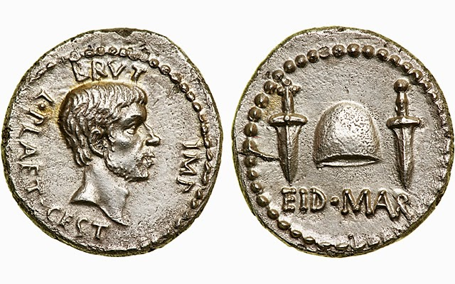

Denier (monnaie d’argent) émis en 42 av. J.-C. par Brutus et L. Plaetorius Cestianus (atelier oriental) lors de la guerre civile les opposant aux césariens.
Sur le revers, on observe un pileus – le couvre-chef des anciens esclaves affranchis - entre deux dagues, armes de l’assassinat de César, surplombant la légende Eid(ibus) Mar(tiis) « Les Ides de Mars »
RRC 508/3, 43-42 av. J.-C.

CM : Clément Salviani
TD : Quentin Firoul

TD | Thème | Travaux proposés
1 | Présentation | Enjeux ; rappels méthodologiques
2 | Les innovations gracquiennes ou les premières fissures (133-121 av. J.-C.) | La révolution gracquienne ? (texte)  Les tribuns de la plèbe Tiberius et Caius Sempronius Gracchus (texte)  Les dispositions de la loi agraire (texte)  La loi judiciaire de Caius Gracchus (texte)  Le Senatus Consultum Ultimum (texte) | Sujets
3 | Marius et la gloire menaçante des imperatores (121-91 av. J.-C.) | La carrière de Marius (inscription)  La candidature de Marius au consulat en 108 av. J.-C. (texte)  L’enrôlement des prolétaires par Marius (texte)  Marius après la victoire de Verceil en 101 av. J.-C. (texte) | Sujets
4 | La guerre « sociale », du conflit à l’intégration (91-88 av. J.-C.) | La guerre « sociale » (texte)  Les monnaies de la guerre « sociale » (monnaies)  La municipalisation de l’Italie (inscription) | Sujets
5 | Sylla, de la guerre civile à la dictature (88-78 av. J.-C.) | La guerre de Mithridate (textes)  La proscription de Sylla (texte)  La dictature de Sylla (texte)  Le triomphe et l’abdication de Sylla (texte) | Sujets
6 | Le retour des menaces et des ambitions personnelles (78-63 av. J.-C.) | La guerre de Sertorius (texte)  La Révolte de Spartacus vue par Florus (texte)  La Révolte de Spartacus vue par Appien (texte)  Les Verrines de Cicéron : la protection contre l’arbitraire des magistrats (texte)  La défense d’un honnête propréteur par Cicéron (texte)  Les pouvoirs exceptionnels de Pompée : la loi de Gabinius sur les pirates (texte)  Cicéron appuie la rogatio Manilia (texte) | Sujets
7 | Les dernières années de la République « libre » (63-49 av. J.-C.) | Le recrutement des conjurés par Catilina (texte)  Considérations sur les causes de la conjuration de Catilina (texte)  Discours de Catilina (texte)  Le consulat de César en 59 av. J.-C. (texte)  Le théâtre de Pompée (plans)  L’expédition parthique de Crassus (texte)  Les Gaulois vus par César (texte)  Prélude à la grande révolte en 52 av. J.-C. (texte)  César à Alésia (texte) | Sujets
8 |  |  | Sujets
9 | César et le retour de la monarchie (49-44 av. J.-C.) | César franchit le Rubicon (texte)  Les forces de Pompée au début 49 av. J.-C. (texte)  Discours de César aux pompéiens qui se rendent (texte)  À l’aube de la bataille de Pharsale en 48 av. J.-C. (texte)  César et l’Égypte (texte)  La dictature de César (texte)  Le Forum romain et le forum de César (plans) | Sujets
10 | Les guerres civiles de la fin de la République romaine (44-30 av. J.-C.) | L’assassinat de César (texte)  Les funérailles de César (texte)  Cicéron demande des honneurs pour Octave (texte)  Les triumvirs et leurs rivaux (monnaies)  Les proscriptions du « second triumvirat » et la mort de Cicéron (texte)  Cléopâtre et le mythe de la « tentatrice orientale » (texte)  Antoine et Cléopâtre (texte)  Le bouclier d’Énée : une vision de la bataille d’Actium (texte) | Sujets
11 | L’affermissement du Principat d’Auguste (29 av. J.-C. – 14 ap. J.-C.) | Le testament d’Auguste et la monarchie augustéenne (inscription)  Rénovation urbaine et spectacles sous Auguste (texte)  L’art augustéen (monuments et statues) :  • Ara Pacis Augustae  • Les statues de Prima Porta et de la via Labicana  La réorganisation du Sénat par Auguste et Tibère (textes)  La conquête des Alpes (inscriptions + texte)  Le désastre de Varus en 9 ap. J.-C. (texte) | Sujets
11 | La succession dynastique d’Auguste | La mort d’Auguste (texte)  L’organisation de sa succession par Auguste (texte)  La prise du pouvoir par Tibère (texte)  Le serment d’allégeance prêté par les Chypriotes à l’avènement de Tibère (inscription)  L’empire en 23 ap. J.-C (texte) | Sujets

Bibliographie indicative

Conseils pour bien utiliser la bibliographie
Pour que votre travail soit efficace, vous devez distinguer trois types de lectures.
- Les lectures des sources primaires, c'est-à-dire des textes antiques, contemporains ou non des événements évoqués, qui permettent à l’historien d’écrire l’histoire. C’est un contact direct avec les faits, qu’il faut privilégier au contact indirect que sont les lectures de manuels.
Pour le programme du semestre, il est conseillé de lire de grands textes comme des tragédies d’Eschyle ou de Sophocle, de larges passages d’Hérodote et Thucydide et des biographies de Plutarque (cf. ci-dessous la rubrique « les sources »).
- Les lectures de synthèses et de manuels récents pour acquérir, les connaissances exigées de vous à l’examen :

- Faites-les régulièrement, dès le début du semestre.
- Choisissez un manuel de base parmi ceux conseillés en cours, lisez-le et apprenez tout ce qui concerne le programme du semestre pour en avoir une vue d’ensemble.
- Ensuite, complétez vos connaissances en lisant un ouvrage plus approfondi (par exemple les tomes de la Nouvelle Histoire de l’Antiquité).
- Enfin, pour approfondir, aidez-vous des rubriques de ce fascicule de documents pour des lectures thématiques : choisissez un thème (la mise en place des institutions démocratiques, l’empire athénien, la vie religieuse à Athènes, etc.) et complétez vos connaissances tirées des manuels.

- Les lectures ciblées, plus ponctuelles (articles de revues, chapitres d’ouvrages plus spécialisés), à l’occasion d’un exposé ou de la préparation d’un exercice :

- Commencez toujours par vous assurer que vous maîtrisez l’essentiel de la question dans les manuels de base (d’abord votre manuel, ensuite les tomes de la Nouvelle Histoire de l’Antiquité).
- Pour préparer un commentaire, situez toujours l’auteur et les événements dans leur contexte grâce aux instruments de travail que sont les dictionnaires et les Atlas.
- Approfondissez alors vos connaissances à partir des références citées dans la section « Pour Approfondir » (par exemple, à l’occasion d’une préparation de commentaire d’un document portant sur l’histoire religieuse, le livre de J. Scheid, La religion des Romains, Paris, 2017).

Retenez cependant qu’il n’est pas possible en un seul semestre de lire toutes les références de la bibliographie. Concentrez-vous sur ce qui vous permettra de bien connaître le programme.
Il est périlleux de ne chercher des informations QUE sur internet sans maîtriser les connaissances de base des manuels. Wikipédia, par exemple, est souvent de très bon secours pour une première approche sur grand nombre de sujets, il peut être intéressant d’utiliser Wikipédia pour y trouver des références d’ouvrages utilisés pour rédiger les articles, pour y rechercher ensuite une information précise. Mais les informations de Wikipédia ne doivent pas être employées telles quelles dans votre travail d'étudiant sans vérification avec les manuels. Vous devez toujours pouvoir contrôler la fiabilité des informations données sur internet et cela n’est possible qu’après avoir fait le travail de lecture décrit ci-dessus. Pour jauger de la fiabilité d’un article Wikipédia, observez soigneusement les bandeaux, les sources ajoutées dans la section « références », la bibliographie utilisée par les rédacteurs de l’article.

Sources et Recommandations
La plupart des textes littéraires et des sources primaires de l’Antiquité sont disponibles à la fois dans la collection bilingue des Belles-Lettres (CUF), couramment appelée « Budé » et, en traduction seule, dans diverses éditions de poche. Pour certaines d’entre elles, d’anciennes traductions sont disponibles en ligne, sur des sites tels http://www.remacle.org. Attention à ces traductions souvent dépassées, inusitées par les chercheurs, et à la coloration linguistique vieillie. Nous conseillons particulièrement les œuvres suivantes :
Il est par ailleurs très fortement conseillé d’établir votre propre chronologie de la période, incluant les règnes des empereurs (d’Auguste à Néron pour la dynastie julio-claudienne) ainsi que de fiches des principaux personnages (César, Pompée, Marc-Antoine, Agrippa…).
a) Auteurs
Vous devez également être capable de présenter les œuvres et auteurs suivants :
Appien Cicéron Dion Cassius Ovide
Plutarque Salluste Strabon Suétone
Tacite Tite-Live Virgile Velleius Paterculus

b) Éléments de la fiche d’auteur
1 – Biographie de l’auteur : dates, origines géographiques et sociales.
2 – Bibliographie : œuvres de l’auteur et contenu (conservation intégrale ? périodes concernées, si historien ?)
3 – Méthode et activité d’écriture : type d’ouvrages, sources de l’auteur, motivations, conditions de rédaction.
4 – Personnalité : quels buts ? Quelles opinions ? Quels partis-pris ?

c) Bibliographie sommaire :

- SIRINELLI, J.) Les enfants d’Alexandre. La littérature et la pensée grecques, Paris, 1993.
- TREDE-BOULMER, M., SAID, S. et LE BOLLUEC, A., Histoire de la littérature grecque, Paris, 1997.
- ARNAUD, P., Les sources de l’histoire romaine, Paris, 1995.
- ZEHNACKER, H. et FREDOUILLE, J.-C., Littérature latine, Paris, 2001 (3e éd.).
- ARNAUD-LINDET, M.-P., Histoire politique à Rome. Les historiens romains, Paris, 2001.

Pour chacun des textes étudiés, il est vivement conseillé d’aller consulter le texte intégral publié dans la Collection des Universités de France (« Budé », éd. Les Belles Lettres) ou dans la collection Sources Chrétiennes (éd. Cerf). L’ouvrage dirigé par X. Loriot et C. Badel, Sources d’histoire romaine, Paris, 1993, accorde une part relativement importante à la documentation tardo-antique.

Bibliographie
Cette liste ne constitue qu’un point de départ. N’hésitez pas à dépouiller les bibliographies des ouvrages généraux et à arpenter les rayonnages de la bibliothèque (dans les sections histoire romaine). Rappelez-vous qu’il existe un service de prêt entre bibliothèques, qui permet de faire venir livres et articles en échange d’une somme modique. Pour les parfaits anglophones que vous êtes tous, la consultation des volumes XII et XIII de la deuxième édition de la Cambridge Ancient History (CAH²) s’avèrera précieuse dans tous les domaines...
1. Outils de travail :
- Badel, C., Inglebert, H., Grand Atlas de l’Antiquité romaine, Paris, 2014.
- Lamboley, J.-L., Lexique d’histoire et de civilisation romaines, Paris, 1995.
- Leclant, J. (dir.), Dictionnaire de l’Antiquité, Paris, 2005.
- Guillerat, N. et Scheid, J., Infographie de la Rome antique, Paris, Passés composés, 2020.

2. Les sources :

Sources littéraires

Vous trouverez une synthèse à ce sujet supra p. 7.

Sources épigraphiques

• Corpus d’inscriptions
CIL (Corpus inscriptionum latinarum), Berlin, depuis 1865.
L’Année épigraphique, Paris, depuis 1888.

• Manuels
- Corbier, P., L’épigraphie latine, Paris, 1998.
- Lassère, J.-M., Manuel d’épigraphie romaine, Paris, 2005.

Sources numismatiques

• Corpus de monnaies
- Crawford M.-H., Roman Republican Coinage (RRC), Londres, depuis 1969.
- Mattingly, H. et Sydenham, A., The Roman Imperial Coinage (RIC), Londres, depuis 1923.

- Outil de travail
- Depeyrot, G., La monnaie romaine, 211 av. J.-C.-476 ap. J.-C., Paris, éd. Errance, 2006.

3. Manuels et ouvrages généraux :
Manuels couvrant tout ou partie de l’histoire de Rome
- Bourdin, S. et Virlouvet, C., Rome, naissance d’un empire, De Romulus à Pompée (753-70 av. J.-C.), Belin, Paris, 2021.
- Christol, M. et Nony, D., Rome, des origines aux invasions barbares, Paris, 2007 (multiples éditions).
- Christol, M., Cosme, P., Hurlet, F. et Roddaz, J.-M., Histoire romaine, Tome II, Paris, Fayard, 2021.
- Faure, p. Tran, N. et Virlouvet C., Rome, cité universelle, De César à Caracalla (70 av. J.-C.-212 ap. J.-C.), Mondes anciens, Belin, 2018.
- Hinard, F. (éd.), Histoire Romaine, Tome I, Des origines à Auguste, Paris, Fayard 2000.
- Le Bohec, Y., Le Glay, M., Voisin, J.-L., Histoire romaine, Paris, 1991.
- Martin, J.-P., Chauvot, A. et Cebeillec-Gervasoni, M., Histoire romaine, Paris, 2002.
- Perrin, Y., Bauzou, T., De la Cité à l’Empire. Histoire de Rome, Paris, 1997.
- Wolff, C. (dir.), Le monde romain, 70 av. J.-C.- 73 ap. J.-C., Atlande, Paris, 2014.

La République romaine :
- Badel, C., La République romaine, Paris, PUF, 2013.
- Cels-Saint-Hilaire, J., La République romaine. 133-44 av. J.-C., Paris, Colin, coll. Cursus, 2007.
- David, J.-M., La République romaine, Paris, Seuil, coll. Points, 2000.
- Deniaux, É., Rome, de la cité-État à l’Empire. Institutions et vie politique, Paris, Hachette, 2014 (2e éd.)
- Humm, M., La République romaine et son empire. De 509 à 31 av. J.-C., Paris, Colin, coll. U, 2019.
- Lacam, J.-C., La République romaine. Des années d’or à l’âge de sang, Lonrai, Ellipses, 2019.

L’Empire romain :

- Briand-Ponsart, C. et Hurlet, F., L’empire romain d’Auguste à Domitien, Paris, 2001.
- Le Gall, J. et Le Glay, M., L’empire romain (31 av. J.-C.-235 ap. J.-C.), Paris, 1987.
- Le Roux, P., L’Empire romain, Paris, 2006.
- Le Roux, P., Le Haut-Empire romain en Occident d’Auguste aux Sévères, Paris, Nouvelle Histoire de l’Antiquité, vol. 8, 1998.
- Petit, P., Histoire générale de l’empire romain. 1. Le Haut-Empire (27 av. J.-C.-161 ap. J.-C.), Paris, 1974.
- Sartre, M., Le Haut-Empire romain. Les provinces de Méditerranée orientale d’Auguste aux Sévères (31 av. J.-C.-235 ap. J.-C.), Paris, Nouvelle Histoire de l’Antiquité, vol. 9, 1997.

Études biographiques couvrant la période étudiée :
- Badel, C., César, Paris, PUF, 2019.
- Cosme, P, Auguste, Paris, Tempus Perrin, 2009.
- Hinard, F., Sylla, Paris, Fayard, 1985.
- Hurlet, F.. Auguste, Les ambiguïtés du pouvoir, Paris, A. Colin, 2015.
- Nicolet, Cl. Les Gracques. Crise agraire et révolution à Rome, Paris, Gallimard, 2014 (4e éd.).
- Roman, Y., Cicéron, Paris, Fayard, 2020.
- Teyssier, E., Pompée. L’anti-César, Paris, Perrin, 2013.

4. Les rapports et les comportements politiques
- Barrandon, N., Les massacres de la République romaine, Paris, Fayard, 2018.
- Cizek, E., Mentalités et institutions politiques romaines, Paris, 1990.
- David, J.-M. et Hurlet, F. (dir.), L’auctoritas à Rome. Une notion constitutive de la culture politique, Bordeaux, Scripta Antiqua 136, Ausonius, 2020.
- Fraschetti, A., Rome et le prince, Paris, 1994 (trad. fra.).
- Hölkeskamp, J.K., Reconstruire une République. La Rome antique, Nantes, Les éditions Maison, 2008.
- Hollard, V., Le rituel du vote. Les assemblées romaines du peuple, Paris, CNRS Éditions, 2010.
- Lintott, A. W., Violence in republican Rome, Oxford, 1968.
- Nicolet, C., L’inventaire du monde, Paris, 1988.
- Ross-Taylor, L., La politique et les partis au temps de César, Paris, 1977.
- Veyne, P., Le pain et le cirque, Paris, 1976.
- Yavetz, Z., La plèbe et le prince, Paris, 1984 (trad. fra.).

5. Les structures, l’administration et les institutions

Ouvrages généraux et essentiels

- Humbert, M., Institutions politiques et sociales de l’Antiquité, Paris, Dalloz, 2003 (8e éd.).
- Jacques, F. et Scheid, J., Rome et l’intégration de l’Empire (44 av. J.-C.-260 ap. J.-C.). I. Les structures de l’Empire romain, Paris, 1992 (2e éd.).

Le Sénat et les sénateurs

- Bonnefond-Coudry, M., Le Sénat et la République romaine. De la guerre d’Hannibal à Auguste : pratiques délibératives et prise de décision, EFR, Rome, 1989.
- Chastagnol, A., Le Sénat romain à l’époque impériale, Paris, 1992.

Les chevaliers

- Demougin, S., L’ordre équestre sous les Julio-Claudiens, Rome, 1988.
- Pflaum, F., Les carrières procuratoriennes équestres sous le Haut-Empire romain, 3 vol., Paris, 1960.

Les cités

- Jacques, F., Les cités de l’Occident romain, du Ier siècle av. J.-C. au VIe siècle ap. J.-C., Paris, 1992 (recueil de textes, 2e éd.).

L’armée

- Cosme, P., L’armée romaine, viii^{e} s. av. J.-C.-v^{e} s. ap. J.-C., Paris, 2012, 2e édition.
- Goldsworthy, A. K., Les guerres romaines (281 av. J.-C.-476 ap. J.-C.), Paris, 2001 (trad. fra.)
- Le Bohec, Y., L’armée romaine sous le Haut-Empire, Paris, 1989 (rééd. en 2018)

6. La société

- Alföldy, G., Histoire sociale de Rome, Paris, 1991 (éd. Fra.).
- Garnsey, P. et Saller, R., L’empire romain. Économie, société, culture, Paris, 1994 (éd. fra.).
- Perez, A., La société romaine des origines à la fin du Haut-Empire, Paris, 2002.
- Veyne, P., La société romaine, Paris, 2003 (dernière éd.).

7. La culture, les mentalités et la vie quotidienne

- Giardina, A. (dir.), L’homme romain, Paris, 1992 (trad. fra., rééd. 2002).
- Gourevitch, D. et Raepsaet-Charlier, M.-Th., La femme dans la Rome antique, Paris, 2001.
- Inglebert, H., Histoire de la civilisation romaine, Paris, 2005.
- Marrou, H.-I., Histoire de l’éducation dans l’Antiquité. 2. Le monde romain, Paris, 1965 (6e éd.).
- Veyne, P., « L’empire romain », dans Histoire de la vie privée de l’Empire romain à l’an mil, Paris, 1985.

8. Les religions

Manuel général

- Lehmann, Y. (dir.), Religions de l’Antiquité, Paris, 1999.

Le « paganisme »

- Beard, M., North, J. et Price, S., Religions de Rome, Paris, 2006 (1re éd. ang. 1998).
- MacMullen, R., Le paganisme dans l’empire romain, Paris, 1987 (trad. fra.).
- Scheid, J., La religion des Romains, Paris, 2017 (3e éd.).
- Scheid, J., Religion et piété à Rome, Paris, 2001.
- Van Andringa, W., La religion en Gaule romaine. Piété et politique (Ier-IIIe siècle ap. J.-C.), Paris, 2002.

9. Les régions de l’empire

Un ouvrage général et essentiel

- Lepelley, Cl. (dir.), Rome et l’intégration de l’Empire (44 av. J.-C.-260 ap. J.-C.). II. Approches régionales du Haut-Empire romain, Paris, PUF, Nouvelle Clio, 1998.

Rome

- Benoist, S., Rome, le prince et la Cité, Paris, PUF, 2005
- Chaisemartin, N. de., Rome. Paysage urbain et idéologie, des Scipions à Hadrien (IIe s. av. J.-C.-IIe s. ap. J.-C.), Paris, 2003.
- Coarelli, F., Guide archéologique de Rome, Paris, 1998 (2e éd. fra.).
- Tarpin, M., Roma Fortunata. Identité et mutations d’une ville éternelle, Paris, 2001.

L’Occident

- Le Roux, P., Le Haut-Empire romain en Occident d’Auguste aux Sévères, Paris, Nouvelle Histoire de l’Antiquité, vol. 8, 1998.
- Martin, J.-P., Les provinces romaines d’Europe centrale et occidentale (31 av. J.-C.-235 ap. J.-C.), Paris, 1990.

L’Orient

- Saliou, C., Le Proche-Orient. De Pompée à Muhammad, Ier s. av. J.-C.-VIIe s. ap. J.-C., Paris, Belin, 2020.
- Sartre, M., L’Orient romain. Provinces et sociétés provinciales en Méditerranée orientale d’Auguste aux Sévères (31 av. J.-C.-235 ap. J.-C.), Paris, 1991.
- Sartre, M., D’Alexandre à Zénobie. Histoire du Levant antique (IVe siècle av. J.-C.-IIIe ap. J.-C.), Paris, 1995.

10. L’art et l’architecture

- Andreae, B., L’art de l’ancienne Rome, Paris (Citadelles et Mazenod), 1973.
- Baratte, F., Histoire de l’art antique. L’art romain, Paris, 1996.
- Bianchi Bandinelli, R., Rome. Le centre du pouvoir, Paris (Gallimard, coll. L’Univers des Formes), 1969.
- Gros, P., L’architecture romaine. I. Les monuments publics, Paris, 1996 et II. Maisons, palais, villas et tombeaux, Paris, 2001.
- Turcan, R., L’art romain, Paris, 1995.
Modalités d’évaluation en TD
L’évaluation en histoire ancienne se décompose comme suit :
- 50% : épreuve terminale organisée par l’enseignant de cours magistral.
- 50% : en T.D., en ensemble de devoirs à faire à la maison dans le cadre du contrôle continu (ex. qui seront précisés en T.D. avec votre enseignant.e : travail écrit sur les documents étudiés chaque semaine ; devoir-maison sur l’un des documents du fascicule ; sujet de dissertation, etc.)
Chaque semaine, les documents devront être préparés par tou.te.s les étudiant.e.s Cette préparation comporte des éléments qui constituent l’introduction d’un commentaire de document :

Voir la Grille des 7 questions dans ce fascicule, accompagné de ses conseils méthodologiques :
Présentation du document : auteur, date, nature…
Éléments de contexte (contexte historique et de rédaction)
Résumé analytique
Problématique et annonce du plan
Chaque étudiant.e. devra remettre au minium un travail à leur enseignant.e pour être corrigé, qui s’intègre à sa note finale de contrôle continu. Le reste du T.D. sera consacré à la discussion autour des documents. L’objectif des séances sera de dégager ensemble l’intérêt historique des documents et les grands axes de leur analyse.

Contacts

Votre enseignant est joignable par courrier :
Quentin Firoul : quentinfiroul@gmail.com

Pour rappel, même pour le simple envoi d’un devoir, un courriel doit comporter un titre (Objet), et au moins un bref message signé (Nom + niveau + groupe de T.D.), accompagné de formules de politesse (un simple « Bonjour » et « Cordialement » suffisent). Rien n’oblige l’enseignant à vous répondre instantanément, avant 9h et après 19h, pendant les week-ends ou pendant les vacances.

Rendu des travaux

Les travaux doivent être rendus en version papier, sous forme manuscrite ou dactylographiée (saisie sur ordinateur). Si vous choisissez la forme dactylographiée, utilisez une police Arial, Times ou similaire, taille 12. Au besoin, distinguez les titres en faisant varier, de manière raisonnée, l’usage du gras, du souligné, de l’italique, et des différentes tailles de caractères. Veillez au respect des règles typographiques (e. g. pas d’espace avant un point ou une virgule, mais espace après ces mêmes signes ; pas d’espaces doubles). Le texte doit être rédigé avec un interligne 1,5 et justifié (i. e. aligné à droite et à gauche). Les pages doivent être numérotées et reliées (au moins une agrafe ; à défaut, une pochette est acceptable). N’oubliez pas votre nom, niveau et groupe de T.D. L’enseignant se réserve le droit de refuser ou de pénaliser un travail ne répondant pas à ces critères (e. g. rédaction manuelle illisible, feuilles volantes…).
Le rendu par courriel est acceptable (surtout en ces temps de pandémie…) en cas d’absence, ou lorsqu’il est explicitement demandé. Suivre les mêmes règles formelles que pour le rendu papier. Les formats doc, docx, pdf et odt sont acceptés (ppt, pptx, pdf et odp pour les présentations type Powerpoint). Les fichiers doivent être nommés sur le modèle suivant, en respectant l’usage des tirets (« tiret du 6 ») : Année de licence-TD-Matière-Nom. Exemple : L2-TD2-Histoire ancienne-Dupont.docx. Un fichier mal nommé est susceptible d’être perdu par l’enseignant.
Tout travail rendu en retard sans justification valable sera l’objet d’une pénalité (- 1 point/demi-journée de retard par exemple).

Expression écrite

Spécificités de la discipline :
La pratique de l’histoire ancienne demande de la rigueur, qui commence par le respect de certaines conventions.
Les siècles sont donnés en chiffres romains, avec le quantième en exposant (IIIe siècle, et non 3e siècle). Les expressions « avant Jésus-Christ » et « après Jésus-Christ » sont abrégées « av. J.-C. » et « ap. J.-C. » (en respectant les points et tirets). Vous pouvez utiliser « avant notre ère (av. n. è.) », mais « après notre ère » n’existe pas. Les mots latins et grecs sont écrits en italique (ou soulignés si le travail est manuscrit) : ciuitas, imperium… Respectez l’usage des formes du singulier et du pluriel (une ciuitas, des ciuitates ; un imperium, des imperia, etc.).

Bibliographie :
Tout travail rendu doit comporter une bibliographie finale, sous peine de 0. Cette bibliographie doit recenser les ouvrages, articles et pages Internet utilisés pour la réalisation du travail. La bibliographie d’un travail universitaire ne saurait se réduire à une liste de liens Internet. Les articles de l’encyclopédie libre en ligne Wikipédia ne constituent pas des références acceptables. À des fins de clarté, on séparera les références papier des références Internet (qui seront regroupées à part dans une rubrique « Sitographie »). La réalisation de la bibliographie doit répondre à certaines normes de présentation et de typographie. En histoire ancienne, on utilisera les normes suivantes (en respectant l’usage des capitales, de l’italique, des virgules et des guillemets) :
Pour les monographies (livres à un ou plusieurs auteurs, ne constituant pas un recueil d’articles) :
NOM DE L’AUTEUR, Prénom (ou initiale), Titre du volume, Ville d’édition, Année d’édition.
Ex. : COSME, P., L’armée romaine, VIIIe s. av. J.-C.-Ve s. ap. J.-C., Paris, 2007.
Pour les ouvrages collectifs (recueil ou actes de colloques par exemple, dirigés ou édités par un ou plusieurs responsables scientifiques, rassemblant des articles écrits par plusieurs auteurs) :
NOM DE L’ÉDITEUR DU VOLUME, Prénom (dir. ou éd.), Titre du volume, Ville d’édition, année d’édition.
Ex. : LEPELLEY, Cl. (dir.), Rome et l’intégration de l’Empire (44 av. J.-C.-260 ap. J.-C.). II. Approches régionales du Haut-Empire romain, Paris, PUF, Nouvelle Clio, 1998.
Pour les articles périodiques (revues) :
NOM DE L’AUTEUR, Prénom, « Titre de l’article », dans Titre de la revue, n°, année, p. de début-de fin.
Ex. : CHRISTOL, M., « La carrière de Traianus Mucianus et l’origine des protectores », dans Chiron, 7, 1977, p. 393-408.
Pour les articles tirés d’ouvrages collectifs :
NOM DE L’AUTEUR, Prénom, « Titre de l’article », dans NOM DE L’ÉDITEUR DU VOLUME, Prénom (dir.), Titre du volume, Ville de l’édition, année d’édition, p. de début-de fin.
FAURE, P., « Sept légionnaires en Germanie. L’armée et le gouvernement de l’Occident romain (Ier-IIe siècles ap. J.-C.), dans CHAUSSON, F. (dir.), Occidents romains, Paris, 2010, p. 137-167.
On rangera les références soit par ordre alphabétique de nom de l’auteur (plus facile), soit en adoptant un classement thématique allant du général vers le particulier (justifié pour certaines bibliographies longues, en donnant un titre à chacune des sections de la bibliographie, et en triant à l’intérieur de chaque section par ordre alphabétique de nom de l’auteur).
Si vous avez consulté des sites internet – une pratique qui n’est nullement interdite, mais doit être limitée à des sites de nature scientifique ou de vulgarisation de bonne qualité́ –, veillez à copier l’intégralité́ du lien qui mène à la page utilisée. Inutile de préciser que la bibliographie ne saurait en aucun cas se limiter à une liste d’adresses internet...
Pour les références Internet (réunies dans la rubrique Sitographie) :
Nom de l’auteur, Prénom, « Titre de la page », nom du site. URL. Consulté le [date de consultation].
Attention : les références papier numérisées (articles et livres disponibles en ligne, sous une forme similaire à la version papier (e. g. scannées), via des outils comme Persée ou GoogleBooks) ne sont pas à mettre dans la sitographie mais dans la bibliographie, en les citant comme s’il s’agissait de la version papier.

La bibliographie succincte qui accompagne les documents de ce livret n’est naturellement nullement exhaustive : composée d’ouvrages très généraux, elle n’est destinée qu’à vous mettre « le pied à l’étrier » ; à vous de chercher les livres et articles plus spécialisés qui vous permettront d’aller plus loin.
Si vous faites le choix d’intégrer des documents iconographiques à votre travail, sachez qu’ils doivent obligatoirement être l’objet d’un commentaire ; la source de ces documents, accompagnée d’une légende, doit être indiquée.

Respect de la langue française
Le respect des règles orthographiques, grammaticales et syntaxiques de la langue française est attendu. On rappelle ainsi qu’une phrase commence par une majuscule et se termine par un point, qu’elle est idéalement composée d’un sujet, d’un verbe et d’un complément, et que points et virgules ne sont pas interchangeables. Les accords masculin/féminin et singulier/pluriel relèvent du programme de CP/CE1. On prêtera une attention particulière à la distinction entre participe passé et infinitif (é/er), et aux divers homophones (a/à, ou/où, on/ont, c’est/s’est/ses/ces/sait, statue/statut...). Les noms de peuples prennent une majuscule lorsqu’ils sont utilisés comme substantifs, mais une minuscule en tant qu’adjectifs (e. g. les Romains ; les hommes romains). L’enseignant est susceptible de sanctionner les travaux comportant un nombre trop important de fautes. La tolérance du correcteur à cet égard est moindre pour les travaux préparés à la maison, pour lesquels vous avez accès à des outils (dictionnaire, Bescherelle, Grevisse) et la possibilité de vous faire relire. Certaines fautes rédhibitoires seront systématiquement sanctionnées d’un -1, cumulable jusqu’à -5 (pour les devoirs sur table, la pénalité est réduite à -0.5, cumulable jusqu’à -2). À ce jour, les fautes rédhibitoires sont les suivantes : « comme même » (pour « quand même ») ; utilisation du pluriel d’un verbe pour un nom (e. g. « les statuents » pour « les statues ») ; toute faute sur le vocabulaire basique de l’histoire ancienne (cité, empereur, Athènes, consul, Alexandre le Grand) ; confusion du masculin et du féminin sur le mot « Grec ». Cette liste est susceptible de s’allonger au cours du semestre.
L’Université a vocation à former des diplômés capables de s’exprimer avec un niveau de langue correct voire soutenu : un tel niveau de langue est donc demandé pour vos productions. Faites attention aux formulations orales (« ça » au lieu de « cela » ; abus de la formule « on a »...) et au vocabulaire familier. Évitez le futur historique : préférez le présent, ou l’usage maîtrisé des temps du passé (on n’écrit pas « César sera assassiné le 15 mars 44 av. J.-C. » mais « César est assassiné », « César fut assassiné », ou encore « César a été assassiné ». Évitez les mots et formules à la mode dans les milieux journalistiques, souvent inélégants, vides de sens, et/ou teintés d’anglicismes : « prégnant » ; « impacter » n’a pas grand sens (et le mot « impact » a perdu tout le sien, cf. recommandations de l’Académie française) ; la « gouvernance » n’est pas synonyme de « gouvernement » et n’a a priori rien à faire dans un travail d’histoire ancienne. Restez mesurés dans l’emploi de l’expression « de par » (à ne pas confondre, pour l’orthographe, avec « de part et d’autre »), que vous pouvez le plus souvent remplacer par le plus simple et plus élégant « par ».

Enfin, concernant la question du plagiat :
Le plagiat consiste à s’approprier tout ou partie du travail d’autrui en le faisant passer pour sien. Il s’agit d’une grave faute dans certains milieux professionnels (artistique notamment), mais aussi dans le milieu universitaire, où il est assimilé à une forme de tricherie. En effet, l’un des objectifs de l’Université est de vous apprendre à rédiger par vous-même des synthèses sur différents sujets à partir de vos lectures. Un cas de plagiat avéré à l’Université peut conduire à la commission disciplinaire et à l’interdiction d’examens (selon une gradation liée à la gravité de la faute et les éventuels cas de récidive). Est considéré comme plagiat toute utilisation dans votre travail, sans modifications (ou avec des modifications mineures qui ne camouflent en rien l’emprunt – e.g. changement de temps...), de citations de livres, articles, pages Internet, qui ne seraient pas dûment signalée comme telle par l’emploi de guillemets et d’un renvoi, en bas de page, à la référence originale (incluant le numéro exact de la page dont est tirée la citation). Le cas typique est celui du copié-collé depuis Internet, mais la copie d’extraits de livres ou d’articles non disponibles en ligne relève de la même situation. Autrement dit : si vous utilisez des phrases qui ne sont pas les vôtres, vous êtes tenus de les signaler comme telles (guillemets + note de bas de page). Attention : si vous employez un passage d’une référence présente dans votre bibliographie finale, mais que le passage en question n’est pas indiqué comme emprunté par la signalétique d’usage (guillemets + note de bas de page), cela sera tout de même considéré comme un plagiat.
L’enseignant est à même d’identifier le plagiat grâce à des outils numériques mis à sa disposition (logiciel Compilatio), mais aussi en repérant, assez facilement, la différence de niveau d’expression entre votre propre travail et celui d’autrui, ou en reconnaissant des passages qu’il a pu lire lui-même en préparant ses cours... En cas de plagiat avéré, l’enseignant se réserve le droit de le signaler à l’administration pour une éventuelle procédure disciplinaire, et applique le barème suivant :
Une phrase plagiée | Tolérance (bénéfice du doute)
Deux phrases plagiées | Note divisée par deux
Trois phrases plagiées | Note divisée par quatre
Quatre phrases plagiées et plus | 0 automatique

Méthodologie

La grille des 7 questions
Comme préalable à tout commentaire de texte, il peut être judicieux de se poser sept questions auxquelles vous pourrez répondre sur votre brouillon préparatoire.
Ces questions fournissent les éléments de base permettant d’élaborer l’ensemble du commentaire.
Notez que les questions ont trait, selon les cas, à l’auteur du document et à son œuvre (question des sources anciennes, en particulier l’historiographie), ou au contenu du texte (événement historique envisagé), parfois aux deux.
1) Qui ? (Qui est l’auteur/quels sont les personnages mentionnés dans le texte)
2) Quand ? (Date de la rédaction du texte / date de l’action envisagée dans le texte ; d’où la question : l’auteur est-il contemporain des faits qu’il raconte ?)
- Où ? (Lieu où le texte a été rédigé / lieu de l’action envisagée dans le texte)
- Quoi ? (De quoi parle le texte ? Définitions, institutions, etc.)
- Comment ? (Le genre du texte, la manière dont l’auteur persuade son public, les procédés rhétoriques utilisés, les éléments de l’argumentation etc.)
- Pour qui ? (Le/les destinataire[s] du texte)
- Pour quoi/pourquoi ? (Question qui nous fournira la problématique)
Il ne s’agit la nullement des différentes parties d’un plan (qui ne sera jamais structuré de la sorte), mais de clefs de lecture qui nous serviront pour aborder les textes ensemble en cours.

Méthodologie du commentaire de document(s)

Comme dit précédemment, le commentaire de documents historiques est un type d’exercice qui vous accompagnera tout au long de vos études d’histoire, y compris dans le cadre des concours de l’enseignement (CAPES, agrégation). Il est l’exercice le plus spécifique à la pratique du métier d’historien. Cet exercice ne s’improvise pas, il nécessite un entrainement, le respect d’un certain nombre de règles de logique et de forme, ainsi qu’une démarche rigoureuse, pour permettre de donner de bons résultats.
Le commentaire de document historique est un exercice mobilisant la capacité de l’étudiant à reconnaître, comprendre, décrire, problématiser et analyser un document soumis à l’étude. Qu’il s’agisse d’une représentation en plan ou en élévation d’un édifice ou d’une agglomération, d’un texte littéraire ou épigraphique, d’une œuvre iconographique ou d’un objet archéologique, ou d’un ensemble de documents donnés ensemble, les principes généraux pour mettre en place une réflexion écrite sur l’objet sont les mêmes.
Le principe du commentaire est de combiner d’une part les éléments contextuels autour du sujet (période, histoire politique, culturelle et économique, styles, évolutions) et d’autre part l’approche sémiologique autour de l’objet mise en place par la description – méthodique, et étayée par des termes précis - et l’analyse.
Le commentaire est un devoir structuré, son déroulement obéit à une composition méthodique de la rédaction comprenant une introduction, un développement, une conclusion, ces trois parties étant reliées par une problématique, qui a pour fonction de soulever l’intérêt, les enjeux, les axes majeurs d’un document historique.
Le commentaire n’est pas une restitution de connaissance illustrée par un document : en effet l’objet, le plan, l’édifice, le tableau, le texte, soumis à l’étude n’est en aucun cas un prétexte à la dissertation ou à la récitation du cours. La paraphrase (dans le cas d’un texte) est donc à éviter, il faut lui préférer la logique citation-explicitation. Les jugements d’ordres personnels sur le document sont aussi à prohiber : l’historien de l’art, l’archéologue, et l’historien cherchent à comprendre, et non à juger de manière rétrospective et déconnectée.
A ce titre, une des notions clé du commentaire est la subjectivité partagée entre le commentateur et l’auteur : d’une part, le document nous est souvent parvenu avec un titre que l’auteur ne lui a pas lui-même donné, avec une interprétation et une dénomination qui peut parfois être complètement faussée. D’autre part, l’écrit historique – notamment dans l’antiquité - est un genre littéraire à part entière, avec ses codes, ses fonctions, et ses pièges : l’apologie, le blâme, l’éloge, l’hagiographie, le dialogue philosophique sont autant de compositions littéraires dont il faut maîtriser les fonctions, l’échelle de diffusion, le public concerné par le texte, ceci afin de distinguer les faits avérés des reconstructions idéologiques et politiques. C’est pourquoi la connaissance des auteurs est primordiale : il est nécessaire de se familiariser avec le contexte politique et personnel de chaque auteur, il est souvent contenu dans leur parcours personnel la clé de compréhension de toute une œuvre.
Dans le cas des œuvres iconographiques (statues, monnaies, peintures, etc.), la difficulté est redoublée : l’œuvre n’a pas été livrée avec un manuel d’interprétation, tous les codes visuels, graphiques, iconologiques, ne nous sont pas immédiatement accessibles, il faut donc faire parler l’œuvre par le biais de sources connexes : documents historiques et littéraires, démarche comparatiste, anthropologie historique, etc.

Conseils généraux

Bien gérer son temps :
Dans le cadre d'une épreuve en temps limité (qu'il s'agisse d'un commentaire ou d'une dissertation), il est primordial de s'organiser de sorte à rendre un exercice terminé, complet : seul un travail achevé peut prétendre aux meilleures notes ! Un travail inachevé ou dont la fin a été expédiée aura naturellement une moins bonne note.

Pour cela, il faut travailler avec méthode et sans précipitation en commençant par prendre le temps de la réflexion : c'est-à-dire, concrètement, consacrer au minimum la première heure à la lecture attentive des documents, à la réalisation au brouillon du plan détaillé, de l'introduction et de la conclusion rédigées. Il est recommandé ensuite de minuter la rédaction des parties et sous-parties pour ne pas bâcler la conclusion et se ménager du temps pour une relecture finale. Typiquement, sur un devoir de 3h, la première heure sera donc consacrée à l’autopsie du document et au dégagement des axes de compréhension et de la problématique, à la préparation des passages que vous allez spécifiquement citer – expliciter, et leur mise en correspondance avec les sous-parties idoines sur votre brouillon. Ne négligez jamais cette phase et son dosage : trop courte, vous manquerez des aspects du texte. Trop longue, vous aurez moins de temps pour rédiger.

Qu’il s’agisse d’un texte ou d’une œuvre archéologique, s’approprier le document peut être une bonne manière de le désacraliser, de rentrer dedans de manière plus efficace. Un texte se numérote par lignes (de 5 en 5 par exemple), une suite de plans archéologiques de numérote en figures 1, 2, 3, etc.

Soigner la forme et l'expression :
À qualité égale de contenu, le soin porté à la rédaction peut faire la différence. Quelques règles à retenir :
- Une phrase doit toujours contenir un verbe.
- Les abréviations doivent être limitées aux cas reconnus par l'usage (« IIIe » pour « troisième », J.-C. pour Jésus-Christ)
- Les nombres petits ou simples doivent être écrits en toutes lettres. On parle ainsi d’une cité dont le rempart est marqué par quatre portes fortifiées, mais d’une armée de 100 000 hommes, d’une flotte de 500 trières. Cette règle ne vaut pas pour les dates ou la mention d’une ligne du texte : « à la ligne 14, l’auteur évoque… », « il fait par-là allusion à la réforme d’Ephialtes, votée en 461 av. J.-C. ».
- La numérotation en chiffres romains est de rigueur pour les légions romaines, les souverains et les siècles : Antiochos III, Philippe II de Macédoine, IVe s. av. J.-C., Louis XIV, le XVIIe s., la Légion VI Ferrata, la Légion III Augusta, etc.
- Les titres d'ouvrages et les mots empruntés à des langues étrangères doivent être soulignés.
- La citation d'un auteur se fait non seulement par son nom mais aussi par son prénom (au moins l'initiale) : P. Veyne, H. Van Wees, N. Loraux, J.-P. Vernant, etc.
- Les noms collectifs, les ethniques et politiques, prennent une majuscule lorsqu'ils désignent une communauté politique au sens large : les Athéniens ; les Grecs ; les Perses ; les Spartiates, les Français. Un Français, un Perse, un Athénien. Cependant le mot prend une minuscule lorsqu’il est utilisé comme complément du nom : « Cimon est un Athénien » et « Cimon est athénien ». « La constitution romaine », « le peuple romain », « la constitution des Athéniens ».
- Comme dit précédemment, le futur est banni d’une copie en histoire. Les événements sont passés, le futur narratif / historique est ainsi à ne surtout pas employer pour décrire des événements terminés et révolus. Le présent est le temps idéal dans un devoir d'histoire (et le plus sûr pour éviter les fautes d'accord).

Le commentaire, étape par étape

Lecture attentive du (ou des) document(s)
Pour faciliter le repérage et la citation dans le commentaire d'un texte, il faut commencer par en numéroter les lignes. Plusieurs lectures sont ensuite nécessaires pour comprendre le document, les thèmes abordés, les enjeux soulevés, à partir desquels s'organisera le plan détaillé. C'est également le moment de souligner les termes qu'il faudra définir, les allusions qu'il faudra expliciter dans le corps du commentaire : il faut considérer le correcteur comme un lecteur non initié.

L’introduction
Elle consiste dans la présentation méthodique du texte ou de l'ensemble de documents, la définition d'une problématique et l’annonce du plan.
L’introduction est à plusieurs titre le « tiroir » le plus important de votre commentaire : de votre capacité à la formuler de manière à la fois synthétique, rhétoriquement riche, et claire quant à votre problématique et votre plan, dépend la trame de votre développement et la qualité de votre réflexion.
Sur le plan de la rédaction, l’introduction se compose par étapes, et qu’il s’agisse d’un texte ou d’une œuvre, les choses sont similaires :
- Une phrase d’accroche, ou phrase liminaire : qu’elle soit contextuelle, analytique, une citation d’auteur ancien ou moderne, ou une explication du sujet, elle permet d’introduire (certes de manière assez artificielle) votre propos. Elle n’est parfois pas vitale mais peut s’avérer un bon moyen de « se lancer » dans la rédaction. Astuce : Pour un texte, il est parfois assez efficace d’introduire par un « Lorsque… ». Ceci vous permettra d’emblée de contextualiser chronologiquement votre réflexion.

  - Exemple : pour un texte parlant des pouvoirs de l’empereur au Haut-Empire Romain : « Lorsque le 14 Janvier 27 av. J.-C., le sénat Romain confia lors d’une séance extraordinaire, le titre d’Auguste à Octavien, il entérinait de fait la naissance d’une nouvelle organisation du pouvoir, destinée à faire se taire les guerres civiles, et les conflits ouverts entre imperatores qui s’étaient hissés au sommet de l’Etat. Sans pour autant renier et abolir les principes qui fondaient la Res Publica, l’émergence d’un nouveau pouvoir personnel a priori protégé par la loi à la tête de Rome était un évènement modifiant les structures politiques romaines en profondeur. »

- Une présentation du document : vous devez caractériser le document sur plusieurs éléments, et de manière brève :

  - Nature du document (épigraphie publique, épigraphie funéraire, vase, statue, texte littéraire, texte administratif, extrait de discours, article de presse, tableau, fibule, miroir, etc…). Ces éléments vont permettre de resituer le document par rapport à ses propres limites et montre votre capacité à identifier différentes productions. Déterminer la nature du document permet aussi, en lien avec les points évoqués précédemment, d’en comprendre la fonction, et de la replacer dans un contexte particulier. Dans le cas d’une restitution d’un édifice, la nature du document peut constituer un élément de critique interne de la source, et il peut être bon de s’interroger sur la fiabilité et l’exactitude du document. Bref, un miroir étrusque en bronze ou en argent n’aura pas les mêmes enjeux qu’une statue funéraire inscrite, un plan de temple républicain n’aura pas les mêmes enjeux qu’un style de production céramique à figures rouges.
  - La langue d’origine de rédaction du texte – quand c’est un texte - est intimement liée à l’auteur. Dans le cas d’un écrit historique antique, il est primordial de différencier l’historiographie latine et hellénique par exemple.
  - Datation du document quand elle est possible, est fondamentale. Logiquement, vous trouverez ces informations dans la bibliographie, vous devez en tenir compte. On pourra évoquer le cas par exemple du trône Corsini, qui est une œuvre du Ier siècle avJC mais copiant des œuvres du VIe siècle avJC, ou des différentes dates de composition de l’Ab Urbe Condita de Tite Live, commencée en 31 avJC, retouchée en 26 avJC, préfacée la même année, etc.. Que la datation se fasse sur la base du style ou du contexte archéologique est aussi important : vous devez préciser l’origine de la datation de l’objet.
  - Conditions et lieu de découverte du document si ces deux paramètres sont connus et pertinents.
  - De quoi le document parle !
  - Plan du texte

Bref, vous devez en fait penser votre présentation du document comme un cartel de musée.
- Présentation de l’auteur du document : dans le cas d’un texte, il est primordial de connaître l’auteur du texte et l’ouvrage dont le texte est extrait. La connaissance de l’auteur permet de lier le document à un contexte historique précis, à un milieu social donné dans une époque et une société donnée. A titre d’exemple, savoir que Plutarque est un sénateur très proche des empereurs romains contemporains de ses écrits est important pour comprendre la portée moralisatrice, doxographique, de son œuvre, de même, savoir que Dion Cassius est lui aussi un sénateur, mais qu’il écrit 120 ans plus tard dans un contexte de fortes tensions entre le sénat est les empereurs, ainsi que de crise de succession, est vital pour comprendre son œuvre. En bref, il faut avant tout savoir qui écrit, ce que l’auteur pense ou a fait dans sa vie permettant de comprendre ses écrits dans tel ou tel sens, dans quel but il écrit, et à qui le texte est-il destiné. Dans le cadre des œuvres d’art, c’est plus compliqué : les artistes signent assez rarement dans l’Antiquité, et quand on connaît leur nom par le biais d’une source tiers, sa vie et ses origines sont rarement évidentes de même. On pourra évoquer ici différents cas de signatures d’artistes antiques : les céramistes qui inscrivent sur les vases qu’ils ont faits ou peints, certains sculpteurs, certains architectes connus par les textes, comme le Scopas Mineur pour l’autel de Domitius Ahenobarbus.

- Une présentation du contexte ciblée sur les évènements directement en lien avec le contenu du document : il faut en effet évoquer dès l’introduction l’intérêt du document pour la compréhension de la période concernée. La contextualisation d’un document suppose évidemment de lire suffisamment de bibliographie et de connaître son cours. Si le commentaire est souvent choisi parce que contrairement à la dissertation il est son propre support, il ne faut pas tomber dans le piège de ne pas exploiter ses connaissances, ni de trop le faire d’ailleurs, au risque dans les deux cas de verser dans la paraphrase et la dissertation. La contextualisation est un des principes même de la réflexion historique : un document sorti de son contexte est voué à n’être pas compris. Le contexte, qu’il s’agisse de tensions, de paix, de crise, de prospérité, est souvent le meilleur moyen d’éclairer une démarche d’écriture historique.

- La problématique : elle vous vient normalement après avoir analysé l’intégralité du texte au brouillon. Elle est tout simplement la question à laquelle l’analyse du texte permet de répondre. C’est un petit peu ce que vous allez plaider dans votre copie comme avocat, et pour le plaider vous allez vous appuyer sur votre capacité à éclairer le texte pour prouver qu’il va bien dans ce sens. C’est donc la ou les questions qui vont régir non seulement l’architecture de votre développement, mais aussi la qualité de l’analyse. Une problématique doit être adaptée au document traité, elle ne doit pas être trop générale sur la période ni fonctionner de manière tautologique (elle ne doit pas répondre au document par le document). Formulée comme une ou plusieurs questions, la problématique a pour objectif de soulever l’intérêt précis du document par rapport à l’interprétation générale d’une période historique, ou par rapport à un évènement très précis. Qu’il s’agisse d’architecture, d’artisanat, de stylistique, ou d’un texte, la problématique doit interroger de manière globale le document sans écarter d’aspects : toute problématique est spécifique au document, son but est de dire « ce que nous ne saurions pas sans ce document », tout en constituant un questionnement global. Il existe plusieurs façon de formuler des problématiques de manière pertinentes pour un même document, il n’existe pas de problématique parfaite.
- Votre problématique ne doit pas être une version rédigée et additive de vos parties du plan (de type « On verra en quoi cette œuvre est [Titre du I)] mais aussi [Titre du II)] et enfin pourquoi peut-on dire que [Titre du III)] ». La problématique est souvent vue comme un écueil infranchissable par l’étudiant, et il ne faut pas tomber dans le piège de la panique. La problématique est là pour soulever quels sont les enjeux du document, pour montrer quels sont les informations qui ne nous seraient pas parvenues si le document ne nous était pas conservé.

- La problématique doit prendre en compte de plusieurs critères pour être formulée de manière adaptée :
  - Nature du document
  - Auteur du document
  - Contexte de découverte / création du document
  - Contexte de la période dans laquelle le document s’inscrit.

- Annonce du plan : à la suite de la problématique, il faut évidemment annoncer les grandes étapes de votre développement à venir, avec des titres parlants, synthétiques et problématisés. C’est un exercice scolaire et assez artificiel, mais l’annonce du plan peut pourtant être pour vous le moyen de développer rapidement ce que votre problématique ne dit pas forcément. En effet, il n’est pas exclu de glisser à la suite du titre de votre partie une petite description générale des questions soulevées dans la partie, afin que le correcteur notamment se réfère au contenu de votre annonce de plan pour voir si vous vous y êtes tenus dans le développement.

En bref : l’introduction est avant tout un exercice de rhétorique et de stylistique personnelle pour la forme, mais elle est pour le fond destinée à poser les bases de votre réflexion : elle est à ce titre primordiale. Elle est à la fois essentielle pour la compréhension de votre travail par le correcteur, mais aussi et surtout pour qu’une fois posée et composée de tous ses éléments, elle vous guide dans votre propre travail de rédaction. Elle est la première chose que le correcteur lira, et aura son juste écho dans la conclusion de votre travail. Elle permet par ailleurs d’introduire des éléments de contexte, de connaissances personnelles de l’auteur/du document et de la période historique concernée. SOIGNEZ-LA.

Le développement
Le développement est le cœur rédigé de votre commentaire. Il consiste en l’analyse synthétique, mais complète des éléments du document le nécessitant. Pour qu’un commentaire de texte soit considéré comme réglementaire, qu’il rentre dans la consigne, il faut IMPERATIVEMENT suivre une règle absolue : on cite d’abord le document, PUIS on l’explicite.

Ex. : « A la ligne 1, est fait mention de la mort du tribun Drusus comme déclencheur de la « Guerre Italique », nom donné par Velleius Paterculus à la Guerre Sociale. Cette phrase fait référence à l’action de Livius Drusus, tribun de la plèbe en 91 av. J.-C. : il proposait en effet de donner la citoyenneté romaine aux alliés italiens. Particulièrement soutenu par les Marses, sa mort – suspecte – chez lui déclencha une grande colère chez les Socii, qui espéraient de sa loi. L’assassinat probable de Drusus fut l’élément déclencheur, le casus belli de la guerre sociale : on accusa alors les aristocrates et partisans des optimates d’être à l’origine de sa mort, qui fut suivie d’une abrogation de toutes ses propositions de lois. »

NE SURTOUT PAS FAIRE : « C’est la mort du tribun Drusus qui fut à l’origine de la guerre sociale. En effet, dans le texte, à la ligne 1, il est évoqué la mort du tribun Drusus comme ayant allumé la flamme du conflit. ». Vous seriez alors dans la paraphrase, et dans la dissertation appuyée sur le texte. Un devoir rédigé de cette manière ne vous permettra pas d’avoir plus de 6/20.

Le commentaire impose donc de citer SYSTEMATIQUEMENT le texte au moins une fois dans CHAQUE SOUS-PARTIE de votre travail. Vous pouvez faire de la pluri-citation : « Aux lignes X, Y, et Z, ainsi qu’au tout début du second paragraphe, l’auteur du texte fait mention des nombreux lieux d’affrontements entre l’armée romaine et les socii. Il y mentionne notamment A/B/C ainsi qu’une zone allant de N à M. Ces villes et régions sont majoritairement situés dans le centre et le sud de l’Italie, régions qui en effet étaient celles où la citoyenneté romaine était le moins diffusée et dans lesquelles le mécontentement contre Rome était le plus grand, le cœur de la révolte. »

Le développement est donc la rédaction structurée en parties, en sous parties, clairement visibles et mises en lumière par des sauts de lignes des phrases d’introduction intermédiaire, des conclusions partielles lors de la rédaction. Une « partie » ne peut pas s’intervertir avec une autre : votre raisonnement doit progresser, les conclusions que vous formulez doivent découler de vos arguments et de vos citations, et votre partie suivante doit apparaître « nécessaire » car soulevée par votre propos de la partie précédente.
- Le développement est votre plaidoirie, il est le reflet direct de l’introduction en ce qu’il en développe les principaux questionnements en exploitant le document. Il utilise le cadre analytique de l’historien, de l’historien d’art et de l’archéologue pour interpréter et comprendre les différents composants du document, pour simplement, le faire « parler » grâce aux connaissances que vous avez par ailleurs pour l’expliquer.

- Le développement se donne pour objectif d’extraire des éléments du document pour les analyser, les expliciter, afin d’en tirer une interprétation. Attention : le document n’est pas le prétexte à la dissertation, et le point de départ de votre rédaction ne doit pas être formulé comme un fait déjà abouti que le commentaire viendrait simplement illustrer.

- Le développement obéit à un plan. Votre brouillon devra contenir des titres de parties et de sous parties formulées de manière claire pour être parlants. Cependant que ces titres n’apparaissent pas dans le devoir rédigé : il faut donc que vous formuliez dans le texte même l’idée générale de votre partie / sous partie.

- Il n’y a pas de règles immuables en matière de plan dans un commentaire de document : 2, 3, 4 parties peuvent se justifier si elles sont construites de manière équilibrée et cohérente. Les plans en 3 parties sont cependant souvent les plus équilibrés et attendus, de la licence aux concours de l’enseignement.

- Chaque sous partie constitue un volet, un argument majeur de votre processus de raisonnement. Un argument n’a de valeur que s’il est illustré, justifié, par un élément du document (texte ou non) ou s’il est comparé par analogie avec d’autres documents pertinents relevant de votre culture personnelle. A titre d’exemple, il est nécessaire d’évoquer la composition architecturale des thermes de Titus, de Caracalla, et de Dioclétien, d’Agrippa ou les thermes de Stabies, pour commenter le plan des thermes de Trajan. Il est aussi nécessaire de connaître le monnayage romain pour comprendre et commenter le monnayage de la confédération italique pendant la guerre sociale. Il est impératif, ainsi, que vous soyez conscient que le commentaire de document n’est pas un exercice en lui-même « plus facile » que la dissertation parce qu’il y a de la matière sous vos yeux : la matière que vous allez commenter demande que vous mobilisiez de très nombreuses connaissances pour que votre commentaire ne soit pas de la paraphrase.

- Votre réflexion ne peut se passer de liaisons, d’articulations, de phrases d’introduction / conclusion / résumé pour resituer le lecteur de votre copie dans votre pensée. Si certes il s’agit d’un élément un peu artificiel, cela vous permettra de vous recentrer sur ce que vous avez essayé de dire dans une sous partie.

- Un bon plan de commentaire est un plan dans lequel vous ne pouvez plus intervertir les parties une fois construites et intitulées. La partie II dépendra des éléments avancés en I, et votre I conduit à votre II de manière logique, ainsi de suite. Voyez le déroulement des parties comme un paravent, articulé et solidaire élément par élément.

La méthodologie a cependant ses limites propres et ne saurait suffire à répondre à l’exercice au-delà du simple aspect de la consigne : il appartient à chaque étudiant de mobiliser sa réflexion, sa pensée, ses connaissances personnelles et son expression écrite pour faire en sorte que la méthodologie trouve son sens et permette la démarche analytique.

Pour résumer :
Chaque partie présente un des aspects du document, ces parties sont liées entre elles par la réponse à la problématique, ces parties sont étayées par des citations du texte, qui sont expliquées, justifiées par des connaissances, des comparaisons, des données que vous apportez pour éclairer le texte. Chaque partie découle de la précédente, vous devez impérativement citer le texte à de nombreuses reprises. A la fin d’un commentaire de texte, en théorie, vous devez avoir épuisé le document, n’avoir rien oublié de dire.

La conclusion
La conclusion permet de « ramasser » tous les éléments avancés lors du développement, de les synthétiser et de les faire converger vers la réponse à la problématique. Ne la négligez pas : elle est la dernière chose que vos correcteurs liront et ne doit pas être faite à la hâte. Une quinzaine de lignes est un minimum, mais plus le niveau augmentera plus elle devra être composée et riche, en miroir de l’introduction. Elle peut contenir des éléments d’historiographie et de réflexion générale sur la période, tant que vous ne versez pas dans la dissertation.

Vous devez donc tirer dans votre conclusion les grands éléments de réponse que votre questionnement du document a pu apporter. Vous devrez aussi replacer dans son contexte l’auteur du texte ou l’artiste ayant réalisé l’œuvre, ou bien encore, intégrer l’œuvre au sein de l’évolution d’une pratique artistique / architecturale / sociétale / etc… Une phrase d’ouverture peut s’avérer utile pour montrer que vous avez compris certains enjeux indirects du texte par rapport à une vision plus large, plus générale de la période.

Pour les commentaires réalisés lors d’exposés oraux : quelques consignes pratiques

- Chaque slide de powerpoint / diaporama doit avoir le temps d’être vue par vos collègues. Donc au moins 40 secondes / 1 minute par slide. Si vous avez une vingtaine de minutes pour parler, tenez-vous à une vingtaine de slide maximum.
- Equilibrez le rapport entre texte et images. Vous pouvez ajouter les mots clés, le vocabulaire spécifique, les dates, etc. sur votre ppt, ça permet de prendre des notes.
- Précisez bien votre transition entre chaque partie

Conseils de méthode pour la dissertation
A l’inverse du commentaire de document, la dissertation est un travail mobilisant non pas cette fois votre capacité à décrire, analyser, et comprendre un document / texte / œuvre, et à la replacer dans son contexte, mais reposant sur votre capacité à répondre à un sujet en en tirant les bonnes questions, en mobilisant des arguments, étayés par des connaissances historiques, archéologiques, stylistiques et historiographiques que vous apportez afin de traiter de tous les aspects suggérés par l’énoncé.

La dissertation repose sur un bloc de compétences fondamentales : la compréhension du sujet, sa définition, son analyse méticuleuse, afin de ne pas créer de hors-sujet.

Tout sujet de dissertation vous est donné dans un but bien précis, afin de mobiliser en vous tel ou tel tiroir de connaissances vues en cours ou dans vos lectures imposées / conseillées, afin de vous faire aborder un thème particulier ou un ensemble de thèmes liés entre eux. Il n’y a pas ou peu de mauvaises surprises : si vous avez appris et révisé, votre lecture du sujet doit engendrer toute une série de rouages et activer tel ou tel chapitre de connaissances que vous pourriez utiliser instantanément pour répondre au sujet.

Exigences formelles
La dissertation doit être présentée de façon soignée, afin d’être lisible, compréhensible, que le correcteur puisse en comprendre la qualité argumentative, qui est au centre de l’exercice : vous devez vous astreindre à produire un raisonnement fondé sur des faits, des dates, des chiffres, des événements, des discours, des documents et ce dont ils témoignent. Vous veillerez en particulier à souligner les titres des ouvrages, à orthographier correctement les noms propres (lieux, personnes, etc.), à ne pas employer d’abréviations et à éviter les « trous » en milieu de phrases (attention à l’usage étourdi de l’effaceur et du tipex).

L’expression écrite sera soutenue et l’orthographe doit être irréprochable. La copie est le principal moyen de communication que vous avez avec votre enseignant. Si vous écrivez mal, vous transmettez mal votre travail et votre correcteur ne peut pas tout réinventer à votre place et se situer entre ce que vous avez voulu dire et ce qui est effectivement écrit sur la copie. Une copie décousue, aux phrases bancales, dans lesquelles il manque des verbes, adverbes, des adjectifs, un sujet, qui ne s’articulent pas avec les phrases adjacentes, est une copie illisible et donc une mauvaise copie.

Ce que n’est pas une dissertation
Une dissertation n’est pas une banale « question de cours » : une dissertation ne consiste donc pas à réciter de but en blanc ce que vous avez lu ou entendu sur un des thèmes du sujet et à empiler des briques de cours à la suite les unes des autres.
Une dissertation n’est pas une série de remarques décousues : le sujet ne consiste pas non plus à énumérer, à la suite les uns des autres, tous les éléments en rapport avec le sujet que vous pouvez connaître.

Ce qu’est une dissertation
Une dissertation est un raisonnement, une démonstration, un exercice argumentatif : vous devez répondre au sujet, à la question posée en appuyant votre réponse sur des ensembles de couples « arguments – exemples ». Un argument sans exemple ne vaut rien. Un exemple lâché sans contexte et sans explication de son sens et de son intérêt ne vaut rien non plus.

Une dissertation est une composition : les arguments qui appuient votre réponse doivent être présentés dans un ordre cohérent, logique, et non pas simplement les uns à la suite des autres ; en général, il est préférable d’aller du plus simple et du plus évident au plus complexe, du général au particulier, du très connu au très spécifique et érudit.

Une dissertation est un exercice de bon sens ; autrement dit, on ne peut pas défendre une thèse dans une partie (ex : « Athènes était une démocratie égalitaire ») et une thèse contradictoire dans une autre (ex. « La démocratie athénienne n’était pas égalitaire »). Cela serait absurde : ces deux phrases ne peuvent tout simplement pas être vraies en même temps. Une dissertation a ainsi pour but de restituer la substance d’un sujet d’après ce que vous en avez compris et de ce que vous en savez, en accord avec ce que les historiens de métier, les auteurs modernes que vous avez lu, en ont déjà dit, avec parfois bien sûr, des débats contradictoires au sein de la communauté scientifique dont vous devez être capable de parler, à terme, dans votre cursus.

La compréhension du sujet : le cœur de la dissertation
Avant tout autre chose, une dissertation c’est d’abord un libellé, un sujet. Il s’agit pour l’étudiant de comprendre parfaitement le sujet. Il faut déterminer le sens précis de chaque terme, (noms propres, noms communs spécifiques, verbes-sujets, dates, faux amis) donc pour cela il faut bien connaître les notions et concepts employés.

Il faut aussi comprendre le sens global du sujet, c'est-à-dire comprendre le pluriel et le singulier des mots, le choix de l’ordre des mots, les mots auxquels on ne prête pas attention dans la vie de tous les jours, mais qui sont d’une grande importance dans un sujet de dissertation : « et », « ou », « dans »…, les rapports entre tous les termes du sujet, ainsi que la ponctuation et les majuscules.

Voici quelques exemples pour vous donner une idée :

« Les catholiques face à la réforme protestante dans l’Europe du XVIe siècle : aspects religieux et politiques. »
Il ne faut pas ici déballer une histoire du protestantisme dans l’Europe du XVIe siècle, mais étudier les réactions des catholiques face à la réforme. « Face à », qui peut paraître anodin, prend alors tout son sens et est très important pour bien traiter le sujet et ne pas faire du hors-sujet.

« L’Etat monarchique et les questions religieuses aux XVIIe et XVIIIe siècles. »
L’ordre des termes traduit une hiérarchie, la notion de « l’Etat monarchique » détermine alors ici le sens général du sujet. Il faut alors traiter des relations entre l’Etat monarchique et les questions religieuses mais en orientant le propos sur comment sont considérées et traitées les questions religieuses par l’Etat monarchique. On voit donc que le « et » et l’ordre des termes sont indispensables à analyser afin de bien traiter le sujet.

Autres exemples, en vrac :
- « Seigneurs et paysans, dans l’Europe féodale, XIe -XIIIe siècle » : il s’agit de traiter des relations entre les seigneurs et les paysans, et surtout pas de traiter les deux indépendamment l’un de l’autre.
- « Les mers méditerranées, XXe – XXIe s. » : développer la question de la transformation du concept de Méditerranée, élaborer la question de la « méditerranéisation » comme conséquence de la mondialisation des échanges.
- « Intégrer et exclure en république, France, 1789 – 1899 » : montrer que les processus d’acculturation et d’intégration républicaine sont aussi des processus de fabrique des exclusions et de construction des frontières mentales, politiques et culturelles. Faire un, c’est définir ce qui ne fait pas partie de soi, donc paradoxalement exclure forcément.
- « Centres et marges du pouvoir en Islam, 909 – 1517 » : quels sont les rapports spatiaux, économiques, humains, politiques et territoriaux entre les centralités de l’Islam médiéval et ses espaces de marges. Comment ces rapports ont participé à la transformation du monde islamique entre le Xe et le XVIe s.
- Etc. : « Les réseaux de l’information dans les empires ibériques, 1450 – 1640 », « La petite plastique en Italie, V – IIe siècle av. J.-C. », « La peinture funéraire en Italie antique, Ve – IIe siècles av. J.-C. »

Bien comprendre un sujet et le relire souvent au cours du devoir permet d’éviter le principal écueil de la dissertation : le hors-sujet. La qualité du devoir en dépend. De fait donc, réécrire le sujet soi-même, sur une feuille de brouiller, et y consacrer une page entière d’analyse dans les premières minutes du partiel peut être une bonne manière de ne PAS faire de hors sujet en ne mettant aucun mot de côté.

Délimitation du champ chronologique : les sujets de dissertation concernent naturellement une période de temps donnée. Il peut s’agir d’une année unique, d’une période précise donnée par deux dates, d’un siècle, d’une fourchette entre deux siècles, etc.
- Quand il s’agit de périodes limitées par deux dates, le choix des dates aval et amont n’est jamais anodin. Il convient d’argumenter les raisons de ce choix et d’expliquer pourquoi le correcteur a choisi ces dates.
- Quand il s’agit d’un sujet à une date, il faut traiter uniquement ce qui concerne le sujet pour cette date : par exemple « Rome en 146 av. J.-C. », une année charnière pour la République romaine, du fait de la défaite de Carthage notamment, mais aussi de la fin de la soumission de l’Achaïe.
- En cas d’absence d’indications chronologiques dans le sujet, il convient de définir des dates butoirs en fonction du sens du sujet et expliciter ce choix dans l’introduction. En général, sans date précise annoncées, on entend que vous les fournissiez vous-mêmes, ce sont souvent celles du programme du cours. Pour un cours sur le Ve s. grec, de 510 à 404 av. J.-C. sont des dates traditionnellement bien admises.

Délimitation du champ géographique :
- Il faut toujours se poser la question du cadre géographique du sujet avant d’entamer quoi que ce soit
- Il est indispensable de toujours préciser l’espace correspondant au sujet et le statut du territoire étudié, suivant le sujet et la période du libellé du devoir. En effet le cadre géographique peut être amené à être modifié en cours de devoir, suivant la périodisation. On pourrait ainsi formuler un sujet « Le monde grec et son économie au Ve s. av. J.-C. (colonies d’Occident et Pont-Euxin exclus) », ou au contraire attendre de vous que vous expliquiez la réalité spatiale du monde grec.

Bref, aucune date ou élément de sujet ne vous est jamais donnée de manière gratuite et anodine, il faut que vous puissiez l’expliciter dans votre introduction, le justifier précisément par des arguments ET des exemples, dès l’introduction.

Si vous avez suffisamment travaillé et révisé, la lecture répétée du sujet devrait, en théorie, vous permettre de commencer à coucher des idées sur le papier. En vrac, dans un premier temps, notez la suite des choses qui vous viennent en tête : arguments, événements, guerres, batailles, fondations de villes, accords de paix, discours, personnes, réformes, objets, exemples d’œuvres, tendances stylistiques et types de productions archéologiques qui vous permettraient d’étayer votre propos, inflexions et ruptures chronologiques internes, comme des conquêtes, des destructions, notez aussi des éléments d’ordre anthropologiques et culturels, sur la religion, l’économie, etc. qui pourraient vous servir à argumenter votre démonstration.

Ne paniquez pas si vous avez l’impression que rien ne vous vient, si vous avez relu vos cours et travaillé un minimum dessus (lectures, exposés…), les idées vous viendront, c’est pour ça que cette phase nécessite un peu de temps, pour ne rien oublier.

La problématique n’est pas une formule magique
La problématique est l’élément le plus important d’une dissertation. Elle est le fil directeur de l’analyse et de l’argumentation. De plus, elle est révélatrice de la qualité de la réflexion. Elle n’est pas une reformulation du sujet mais découle d’une analyse et de la bonne compréhension du sujet, d’où l’importance des étapes précédentes.

Un devoir sans problématique ne peut prétendre obtenir plus de la moyenne. La problématique est constituée d’un questionnement unique. Il ne peut y avoir plusieurs problématiques dans un devoir. Cependant, une ou deux questions subsidiaires, pas plus, peuvent découler d’une question centrale. Le devoir constitue une démarche pour répondre à la problématique, le plan du devoir est justifié par celle-ci.

Voici un exemple de bout d’introduction et de problématique pour le sujet : « Dieu et le roi (XIII e -XV e siècles) » :

« Les relations entre pouvoir royal et pouvoir spirituel sont étroites et intimes dans l’Occident médiéval. Parfois conflictuelles, souvent vouées au renforcement de l’un par l’autre, définitivement politiques, nous savons ces relations sont ouvertement cultivées par les souverains, qui s’imposent progressivement comme des envoyés de Dieu sur terre, ou en tout cas des lieutenants dont le pouvoir découle d’une forme de droit divin. Si au XIIème siècle l’idée d’une autorité souveraine supérieure à la féodalité n’a rien de naturel, durant le siècle suivant le pouvoir royal change de physionomie. L’autorité du roi s’accroit à l’intérieur de la féodalité. Durant les trois derniers siècles du Moyen Age le roi féodal se mue en un véritable souverain, grâce au développement de la réflexion intellectuelle et à l’extension d’un important appareil administratif centralisateur. Le rapport du premier des suzerains à Dieu est, en ce sens, signifiant d’un renforcement du pouvoir royal, et de la construction de la souveraineté. Un processus s'achève ainsi durant le XIIIème s., celui de la suzeraineté, et un autre débute, celui de la souveraineté, où le roi ne tient son pouvoir de personne, sinon de Dieu, tandis que les sujets relèvent désormais tous de lui. Nous nous demanderons donc quelles sont les manifestations tangibles et les processus de la christianisation du pouvoir royal, désormais au-dessus de la pyramide féodale, au cours du Moyen Âge tardif ? »

Lorsque le sujet est formulé comme une question, cette question n’est pas naturellement destinée à être la problématique. Pour formuler la problématique, il faut se demander pourquoi le sujet se pose, pourquoi il faut l’autopsier pour en extraire un problème, un paradoxe, etc.

Les différentes parties de la dissertation
Tout comme le commentaire de document, la dissertation est un devoir structuré et articulé en parties.
L’introduction est le premier volet de votre dissertation. Elle doit, après une phrase d’entrée en matière, présenter une analyse complète et détaillée du sujet, le délimiter, en montrer les articulations et le contenu. Vous devez ainsi expliquer de quoi il va être question, quelles sont les notions sur lesquelles on vous demande de réfléchir, comment se définissent-elles ; quelles sont les limites chronologiques et géographiques du sujet, comme dit plus haut. La fin de l’introduction doit être consacrée à l’annonce de votre problématique et l’annonce de votre plan.

L’introduction doit être rédigée au brouillon car elle donne au correcteur les premières impressions sur votre travail. Elle est donc d’une importance capitale, puisqu’elle donne un avant-goût de la qualité de toute la dissertation. Une mauvaise introduction mettra le correcteur dans de mauvaises dispositions. Elle peut néanmoins être modifiée ensuite au propre, si nécessaire. Elle doit être rédigée après la mise en place du plan détaillé. L’introduction doit être composée, dès votre brouillon de :
- une ou plusieurs phrases d’entrée en matière, mais cela doit rester court
- un paragraphe qui définit le sujet et ses termes, et qui en fixe le cadre spatio-temporel
- un paragraphe qui annonce la problématique et qui découle du paragraphe précédent ; il ne doit pas être posée sans lien avec ce qui précède, mais se situer dans l’enchaînement des idées,
- un paragraphe qui annonce le plan, découlant de la problématique; le plan doit être exprimé clairement pour que le correcteur puisse comprendre immédiatement la structure de l’argumentation, et aussi repérer les parties dans votre développement ; le titre des parties dans le développement doit absolument correspondre à ce qui est annoncé dans votre plan.

Le développement en trois parties le plus souvent, comportant chacune des sous-parties clairement identifiées et hiérarchisées doit être aéré, composé et structuré.

- Aéré tout d’abord : il se compose de paragraphes de taille raisonnable (15 lignes environ ; ni trop courts, ni trop longs).
- Ces paragraphes sont composés selon la règle suivante : « un paragraphe = énoncé de l’idée + développement de l’idée + exemple pour l’illustrer + mini-conclusion pour dire ce que cela apporte à l’idée du paragraphe ». CELA SIGNIFIE QU’ON NE VA PAS A LA LIGNE AVANT D’AVOIR FINI DE DEVELOPPER CHAQUE PARAGRAPHE. Chaque partie comporte en générale 3 sous-parties, donc 3 grands paragraphes (qui peuvent être découpés en paragraphes plus petits, des sous-sous-parties)
- Enfin, le développement doit être structuré : chaque partie commence par une petite introduction de l’idée principale, se termine par une petite conclusion montrant la fin du raisonnement et enchaîne sur la partie suivante avec une petite transition. ON NE MET PAS DE TITRES DE PARTIES DANS LE DEVELOPPEMENT, ON REDIGE DES TRANSITIONS ET DES INTRODUCTIONS.
- Vous devez, épisodiquement, régulièrement, rattacher le contenu de votre argumentation à la problématique, rappelez en quoi cette idée, cette partie, cette suite d’exemple, accréditent votre thèse.

La conclusion : souvent un peu « bâclée » par les étudiants, elle est capitale car c’est la dernière impression que votre correcteur retiendra de votre copie. Commencez par un bilan synthétique qui réponde à la question posée dans l’introduction par la problématique. Puis terminez par une mise en perspective du sujet – tout en vous gardant des ouvertures en « faux suspense ».
La conclusion doit elle aussi être rédigée au brouillon, ou au moins les éléments qui vont la constituer, si vous manquez de temps. Elle constitue en effet un moment très important de votre devoir, tout comme l’introduction, car elle donne au correcteur la dernière impression qu’il a du devoir, cela peut se ressentir fortement sur la note, de façon positive si la conclusion est bonne, même si le corps du devoir est moins bon, de façon négative si le corps du devoir est de bonne facture mais que la conclusion est bâclée.

La conclusion, qui doit être, dans l’idéal, de même longueur que l’introduction, comporter deux ou trois paragraphes :
- un premier paragraphe qui constitue un bilan du devoir, qui reprend les axes du développent en les synthétisant et qui introduit le paragraphe suivant
- un second paragraphe qui présente l’aboutissement de l’argumentation, qui constitue donc une réponse à la problématique, un dernier paragraphe qui constitue l’ouverture, mais qui n’est pas toujours nécessaire ; l’ouverture constitue un élargissement du sujet, toujours dans le cadre de la problématique choisie ; mieux vaut ne pas faire d’ouverture plutôt que de poser une fausse question ou de mettre une question totalement inutile, voire inepte.

La rédaction entière de l’introduction et de la conclusion doit prendre un quart d’heure tout au plus, sur deux heures. Il est bien de rédiger la conclusion avant de se lancer dans le développement, car cela aidera pour la cohérence du devoir, pour entamer le développement, entre l’introduction et la conclusion. Lors d’une épreuve de deux heures ou moins, le temps manque souvent pour rédiger l’introduction et la conclusion au brouillon. Dans ce cas, les arguments que l’on va utiliser peuvent être notés en une poignée de minutes, cela est indispensable pour ne rien oublier et rédiger plus rapidement le moment venu. L’introduction et la conclusion doivent former des triangles : l’introduction va du général au particulier (triangle inversé) et la conclusion du particulier au général (triangle à l’endroit).

Construction du plan
Le plan est construit à partir de la problématique, il en constitue une réponse. Pour savoir si votre plan est bon, vous pouvez vérifier que les titres de vos parties répondent à la problématique et que les titres de vos sous-parties répondent à l’idée contenue dans le titre de partie.

N’oubliez pas que le but est d’élaborer une argumentation qui réponde à la problématique. Votre plan peut être déterminé à partir des idées que vous avez jetées sur le papier en vrac, en surlignant vos idées pour les rassembler. Cependant, attention à ne pas vouloir tout déballer, ne retenez que ce qui concerne le sujet, que ce qui vous permettra de répondre à votre problématique. Vous avez donc les idées qui correspondent à chaque partie du plan.

Il est temps de mener à bien votre plan détaillé, en organisant vos arguments dans vos parties pour en faire des sous-parties et en notant un ou plusieurs exemples pour chaque argument. Les exemples sont essentiels, ils servent à appuyer les arguments. Il n’y a pas d’arguments sans exemples, ni d’exemples sans arguments.

Un argument sans exemple va se voir pénalisé, de même qu’un exemple qui ne correspond pas à un argument. Vous pouvez partir soit de l’exemple, soit de l’argument selon le déroulement de votre réflexion. En ce qui concerne le nombre de parties, il doit correspondre à la meilleure façon de répondre à votre problématique, que ce soit en deux ou trois parties, jamais quatre. L’historien français a une prédilection pour le plan de trois parties de trois paragraphes, mais ce n’est pas une obligation. Le risque de vouloir à tout prix faire trois parties est de devoir meubler pour faire une partie ou de faire une conclusion en guise de troisième partie, qui de plus, sera plus faible. Il vaut mieux faire un plan de deux parties dans ce cas, de deux ou trois paragraphes par partie, qui vous permette de répondre de façon correcte à votre problématique.

Les parties doivent s’équilibrer en termes de volume, ainsi que les sous-parties. Un plan déséquilibré en terme de volume sera sanctionné presque autant qu’un hors-sujet. Le choix de l’ordre des parties dépend de la démarche démonstrative, ascendante ou descendante, adoptée, et du type de plan choisi. Savoir gérer son temps est important. La recherche d’idées, le choix de la problématique et du plan ne doivent pas dépasser environ 35mn pour 2h d’épreuve, un peu moins d’1h pour 3h d’épreuve, etc. (pour une épreuve de 7h, comme à l’agrégation, environ 2h30 sont à consacrer à l’élaboration de l’intro, du plan détaillé, avant le lancement de la rédaction).

Le développement se rédige en général directement au propre, en reprenant les couples « argument – exemple » que vous avez constitués au brouillon. Il est constitué de parties et de sous-parties. A chaque sous-partie correspond un argument et un exemple, bien choisi et analysé. Les paragraphes ne doivent pas être coupés les uns des autres, ils doivent bien s’enchaîner, par des phrases de transition, entre chaque partie et entre chaque souspartie. La présentation du devoir doit être soignée, car la structure du devoir doit être visible par le correcteur. L’introduction doit être séparée de la première partie par trois ou quatre lignes. Chaque partie doit être séparée d’une autre par un saut de deux lignes, et chaque souspartie doit être séparée d’une autre par un saut d’une ligne. Chaque partie, sous-partie et paragraphe doit commencer par un retrait. Un paragraphe correspond à une idée et est illustré d’au moins un exemple.

Au brouillon, prenez une page par partie, et une page pour l’introduction et pour la conclusion. Il est conseillé d’écrire d’un seul côté de la page, afin de pouvoir tout voir d’un coup d’œil si le besoin se fait sentir d’avoir une vision d’ensemble de votre travail.
- Une marge suffisante doit être laissée au correcteur pour lui permettre de noter ses observations.
- La structure de l’argumentation doit être particulièrement soignée : phrases de transition, connecteurs logiques. Les articulations doivent être souples, mais visibles.
- Soignez l’orthographe et la syntaxe. Faites des phrases simples. Evitez le style journalistique.
- Choisissez le vocabulaire avec soin, surtout pour les concepts. L’utilisation d’un vocabulaire et d’un lexique historique adapté sont particulièrement valorisés.
- Définissez au préalable les notions et les concepts que vous utilisez.
- Vous pouvez écrire au présent historique, à l’imparfait et au passé simple ou composé, mais le futur est à proscrire dans une dissertation historique, comme dans le commentaire.
- Le temps doit être correctement géré.

Méthodologie du commentaire de document

Conseils généraux
Bien gérer son temps :
Dans le cadre d'une épreuve en temps limité (qu'il s'agisse d'un commentaire ou d'une dissertation), il est primordial de s'organiser de sorte à rendre un exercice terminé, complet : seul un travail achevé peut prétendre aux meilleures notes ! Pour cela, il faut travailler avec méthode et sans précipitation en commençant par prendre le temps de la réflexion : c'est-à-dire, concrètement, consacrer au minimum la première heure à la lecture attentive des documents, à la réalisation au brouillon du plan détaillé, de l'introduction et de la conclusion rédigées. Il est recommandé ensuite de minuter la rédaction des parties et sous-parties pour ne pas bâcler la conclusion et se ménager du temps pour une relecture finale.

Soigner la forme et l'expression :
À qualité égale de contenu, le soin porté à la rédaction peut faire la différence. Quelques règles à retenir :
– une phrase doit toujours contenir un verbe.
– les abréviations doivent être limitées aux cas reconnus par l'usage (« IIIe » pour « troisième », mais pas « s. » pour « siècle » par exemple).
– les nombres petits ou simples doivent être écrits en toutes lettres (sauf pour les dates ou la mention d’une ligne du texte).
– la numérotation en chiffres romains est de rigueur pour les souverains et les siècles.
– les titres d'ouvrages et les mots empruntés à des langues étrangères doivent être soulignés.
– la citation d'un auteur se fait non seulement par son nom mais aussi par son prénom (au moins l'initiale).
– les noms collectifs prennent une majuscule lorsqu'ils désignent une communauté politique au sens large (les Athéniens ; les Grecs ; les Perses ; les Spartiates…)
– le présent est le temps idéal dans un devoir d'histoire (et le plus sûr pour éviter les fautes d'accord).

Le commentaire, étape par étape

1-Lecture attentive du (ou des) document(s)
Pour faciliter le repérage et la citation dans le commentaire d'un texte, il faut commencer par en numéroter les lignes. Plusieurs lectures sont ensuite nécessaires pour comprendre le document, les thèmes abordés, les enjeux soulevés, à partir desquels s'organisera le plan détaillé. C'est également le moment de souligner les termes qu'il faudra définir, les allusions qu'il faudra expliciter dans le corps du commentaire : il faut considérer le correcteur comme un lecteur non initié.

2-L’introduction
Elle consiste dans la présentation méthodique du texte ou de l'ensemble de documents, la définition d'une problématique et l’annonce du plan.
La présentation doit comprendre :
– la nature du document, c'est-à-dire non seulement le type auquel il se rattache (texte littéraire, inscriptions, sources archéologiques, etc.) mais aussi son intention, sa visée (normative, pratique, artistique). Il convient de préciser le cas échéant d'où le document est tiré, s'il s'agit d'un extrait ou s'il s'agit d'un texte traduit.
– la présentation de l'auteur, en ne retenant que les éléments biographiques (origines, vie, mentalité, courant de pensée...) qui éclairent la compréhension du document et permettent de le situer dans son œuvre. S'il s'agit d'un document produit par une institution, il faut également la présenter. Dans le cas d'un document anonyme, il est possible de formuler une hypothèse sur l'auteur à partir des indices relevés dans le document mais en restant prudent.
– le contexte : où et quand le document a été produit ? Combien de temps sépare le document des faits qu'il relate ? Il s'agit ici d'évoquer les éléments de contexte qui permettent d'éclairer des aspects du document (point de vue, ton, degrés d'information de l'auteur).
– l’analyse ou bref résumé du document qui montre que l'on en a d'emblée cerné l'information essentielle. S'il s'agit d'un ensemble de documents, il ne faut pas les présenter un à un mais insister sur ce qu'ils ont en commun, ce qui fait l'unité du corpus.
Une présentation bien menée doit aboutir logiquement à une problématique, c'est-à-dire une idée (exprimée en une ou deux phrases maximum) dont le développement du commentaire va constituer la démonstration méthodique. Cette démonstration est organisée par un plan dont la présentation suit l'énoncé de la problématique et termine l'introduction.

3-Le développement
Le développement a pour rôle d'expliquer le document en abordant dans ses parties (idéalement trois) les différents niveaux de lecture que l'on peut en proposer. Le plan doit rester lié au texte sans en suivre nécessairement l'ordre : pour éviter de dériver vers la dissertation, il est utile de s'assurer que chaque sous-partie s'organise bien autour d'une citation du document et de son analyse (et ainsi qu'aucune partie du document n'a été oubliée en chemin !). Dans le cas d'un ensemble de documents, il faut s'assurer en outre de confronter constamment plusieurs documents. Des connaissances générales peuvent bien sur venir aider à la démonstration mais il faut toujours partir du document.
Les citations doivent être reproduites mot pour mot entre guillemets, et suivies entre parenthèses de la référence aux lignes du texte. Selon les besoins, il est possible d'y opérer des coupures, signalées en ce cas par des points de suspension entre parenthèses, ou, également entre parenthèses, les modifications ponctuelles (de personne, de temps) nécessaires à l'articulation de la phrase citée avec le développement. Toute citation doit être justifiée par l'analyse qu'on se propose d'en faire : il ne s'agit pas de les multiplier gratuitement.

4-La conclusion
Elle consiste essentiellement en un bilan du commentaire à l'aune de la problématique de départ, mais elle doit permettre également de porter un jugement sur les limites éventuelles du document (sincérité de l'auteur) et sa représentativité, son degré d'originalité, comme cas particulier par rapport aux évènements généraux auxquels il se rapporte. Enfin, il peut être judicieux de terminer en mettant en perspective le document avec l’évolution ultérieure de la situation.

Conseils de méthode pour la dissertation

Exigences formelles
La dissertation doit être présentée de façon soignée ; vous veillerez en particulier à souligner les titres des ouvrages, à orthographier correctement les noms propres, à ne pas employer d’abréviations et à éviter les « trous » en milieu de phrases (attention à l’usage étourdi de l’effaceur et du tipex).
L’expression écrite sera soutenue et l’orthographe irréprochable.
Ces exigences formelles peuvent représenter jusqu’à 30% de la note globale. Ainsi, une copie valant 10/20 sera en réalité notée 07/20 si elle ne répond manifestement pas à ces exigences.

Ce que n’est pas une dissertation
Une dissertation n’est pas une question de cours : une dissertation ne consiste donc pas à réciter ce que vous avez lu ou entendu sur le thème du sujet.
Une dissertation n’est pas une série de remarques décousues : le sujet ne consiste pas non plus à énumérer, à la suite les uns des autres, tous les éléments en rapport avec le sujet que vous pouvez connaître.

Ce qu’est une dissertation
Une dissertation est un raisonnement : vous devez répondre à la question posée en appuyant votre réponse par des arguments ; chacun de ces arguments doit être étayé, c'est-à-dire développé et illustré par un exemple.
Une dissertation est une composition : les arguments qui appuient votre réponse doivent être présentés dans un ordre cohérent, logique, et non pas simplement les uns à la suite des autres ; en général, il est préférable d’aller du plus simple et du plus évident au plus complexe.
Une dissertation est un exercice de bon sens ; autrement dit, on ne peut pas défendre une thèse dans une partie (ex : « Athènes était une démocratie égalitaire ») et une thèse contradictoire dans une autre (ex. « La démocratie athénienne n’était pas égalitaire »). Cela serait absurde : ces deux phrases ne peuvent tout simplement pas être vraies en même temps.

1-La problématique n’est pas une formule magique
- Certains sujets de dissertation sont posés sous forme d’une question. Cette question n’est pas la problématique.
- Pour formuler la problématique, il faut se demander pourquoi le sujet se pose ; quel problème, quel paradoxe, etc., ont conduit à poser la question contenue dans le sujet.

2-Les différentes parties de la dissertation
- L’introduction doit, après une phrase d’entrée en matière :
  - Délimiter le sujet (de quoi va-t-il être question ; quelles sont les notions sur lesquelles on vous demande de réfléchir, comment se définissent-elles ; quelles sont les limites chronologiques et géographiques du sujet) ;
  - Puis énoncer clairement la problématique ;
  - Enfin annoncer élégamment le plan.
- Le développement en trois parties, comportant chacune des sous-parties clairement identifiées et hiérarchisées doit être aéré, composé et structuré.
  - Aéré tout d’abord : il se compose de paragraphes de taille raisonnable (15 lignes environ ; ni trop courts, ni trop longs).
  - Ces paragraphes sont composés selon la règle suivante : « un paragraphe = énoncé de l’idée + développement de l’idée + exemple pour l’illustre + mini-conclusion pour dire ce que cela apporte à l’idée du paragraphe ». CELA SIGNIFIE QU’ON NE VA PAS A LA LIGNE AVANT D’AVOIR FINI DE DEVELOPPER CHAQUE PARAGRAPHE.
  - Enfin, le développement doit être structuré : chaque partie commence par une petite introduction de l’idée principale, se termine par une petite conclusion montrant la fin du raisonnement et enchaîne sur la partie suivante avec une petite transition. ON NE MET PAS DE TITRES DE PARTIES DANS LE DEVELOPPEMENT, ON REDIGE DES TRANSITIONS ET DES INTRODUCTIONS.

- La conclusion : souvent un peu « bâclée » par les étudiants, elle est capitale car c’est la dernière impression que votre correcteur retiendra de votre copie. Commencez par un bilan synthétique qui réponde à la question posée dans l’introduction par la problématique. Puis terminez par une mise en perspective du sujet – tout en vous gardant des ouvertures en « faux suspense ».

3-Les types de sujets et de plans possibles
TYPES DE SUJET | EXEMPLES | DEMARCHE | TYPES DE PLAN
SUJET TABLEAU | « L’Empire romain à la mort d’Auguste » | Dégager des thèmes permettant de dresser le tableau d’une situation à un moment donné, et ainsi faire le bilan d’une évolution passée et présenter les mutations en cours. | Plan thématique, chaque thème doit correspondre à une grande partie (deux min., voire trois thèmes si possible)
SUJET ANALYTIQUE | « Les réformes d’Auguste dans l’Empire romain » | Ce n’est plus un tableau : il faut analyser un phénomène, en étudier la complexité, les tenants et les aboutissants, mais aussi les conséquences et les limites éventuelles. | Plan thématique. En cas de « panne », on pourra suivre le plan suivant :  - En quoi consiste le phénomène  - Ses causes  - Ses conséquences et ses limites
SUJET EVOLUTIF | « L’administration de l’empire romain des Gracques à la mort d’Auguste » | Il ne s’agit pas non plus de faire un tableau, mais de montrer l’évolution de la situation sous un aspect bien précis  (gouverner l’Empire ici). | Ce sujet appelle un plan chronologique. Chaque partie correspond à une période cohérente. Il faut donc repérer les tournants importants.
SUJET  COMPARATIF | « La vie des cités d’Orient et d’Occident dans l’Empire romain d’Auguste à Commode » | On vous demande de comparer deux situations, deux évolutions. Vous devez dégager deux, ou mieux, trois éléments de comparaison. | Éviter absolument un plan du type 1) cités d’Occident ; 2) Cités d’Orient. Vous devez traiter des ressemblances et des différences dans chaque partie. Il s’agit donc encore d’un plan thématique, qui ne doit pas perdre de vue les aspects dynamiques de cette vie poliade.
SUJET DIALECTIQUE | « Rome et ses frontières » | Ce sujet pose de nombreux problèmes. Parfois, il s’agit d’un sujet comparatif. Mais le plus souvent, il suppose l’étude de relations entre les deux mots associés par le mot « ET », voire le mot « DANS » dans certains cas. | On adopte en général un plan chrono-thématique, tout en se rappelant que le premier terme est le plus important.
SUJET DEMONSTRATIF | « Auguste, bâtisseur d’un nouveau monde romain ? » | C’est le type de sujet le plus difficile, mais aussi le plus intéressant ! Pour formuler la problématique, vous devez vous demander pourquoi la question contenue dans le sujet se pose. Ce qui nécessite de définir très précisément les termes du sujet. | La question posée dans le sujet n’est pas la problématique ; ce qui laisse de côté les plans du genre Oui/Non/Peut-être.  Préférer un plan thématique du type Certes ... / Mais ... / De plus ...
SUJET BIOGRAPHIQUE | « Auguste » | Il s’agit d’étudier la personnalité, le parcours et l’œuvre d’un personnage dans un contexte précis. Ce type de sujet peut se reformuler ainsi : « Un tel et son temps ». | Il faut préférer ici un plan chronologique et distinguer les grandes étapes de la vie du personnage.

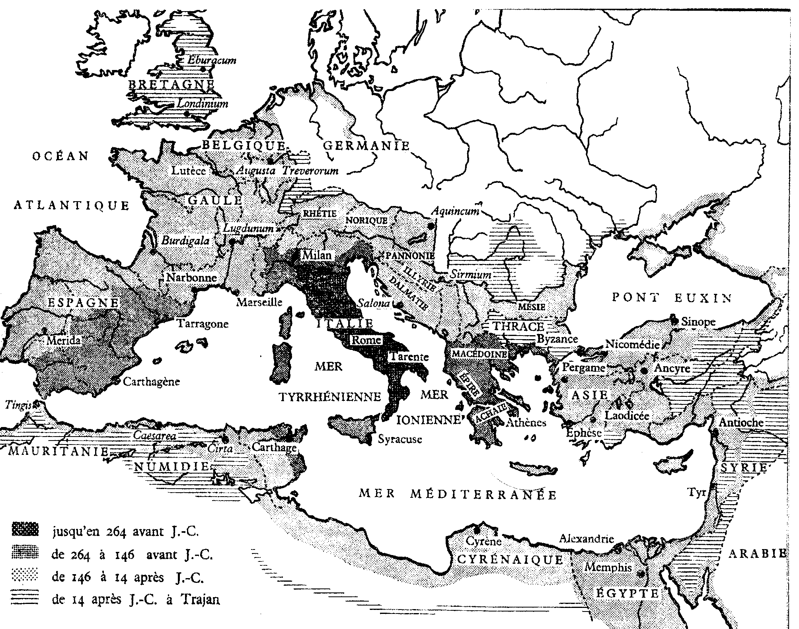
Les grandes étapes de la conquête romaine

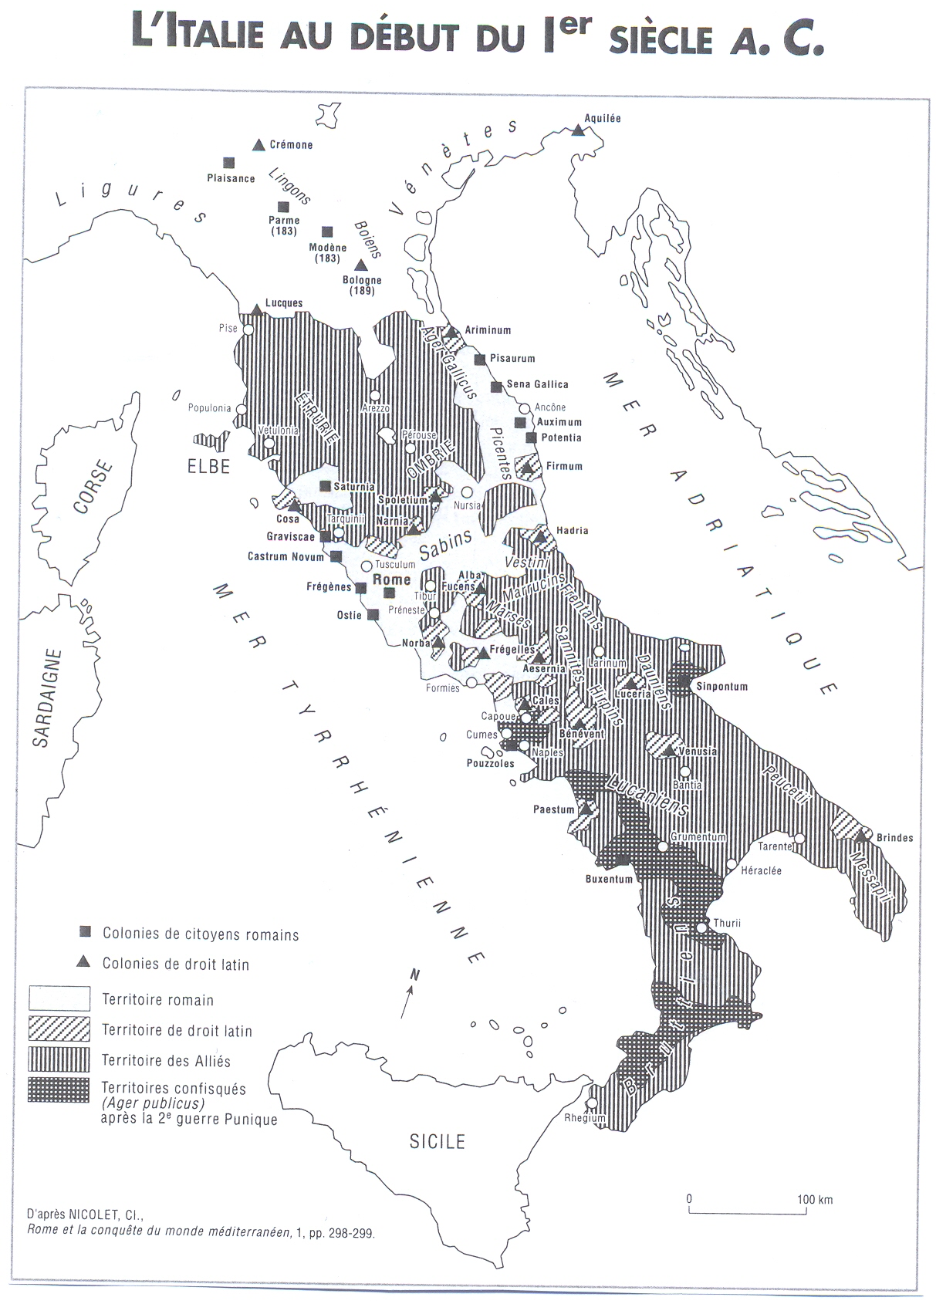
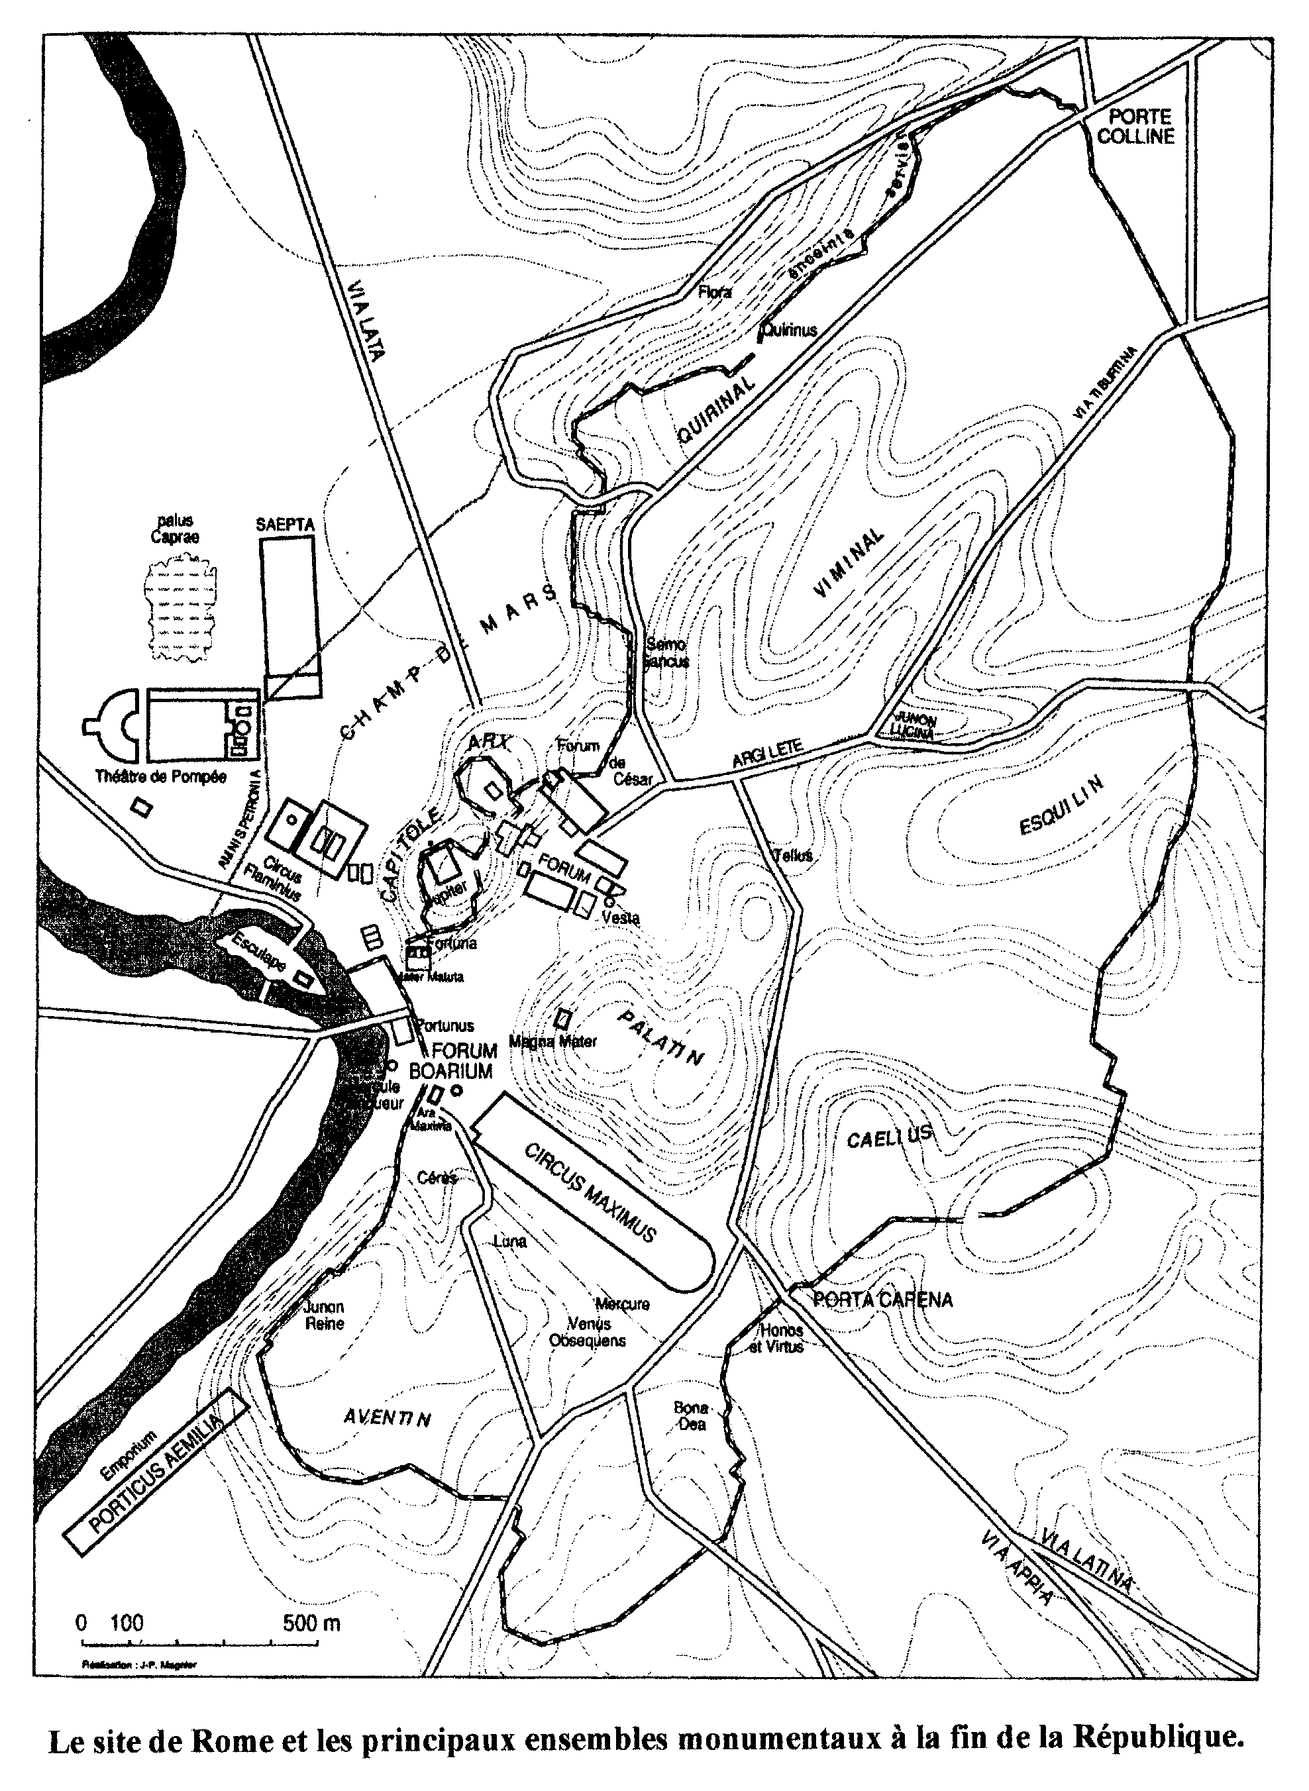
Le site de Rome et les principaux ensembles monumentaux à la fin de la République

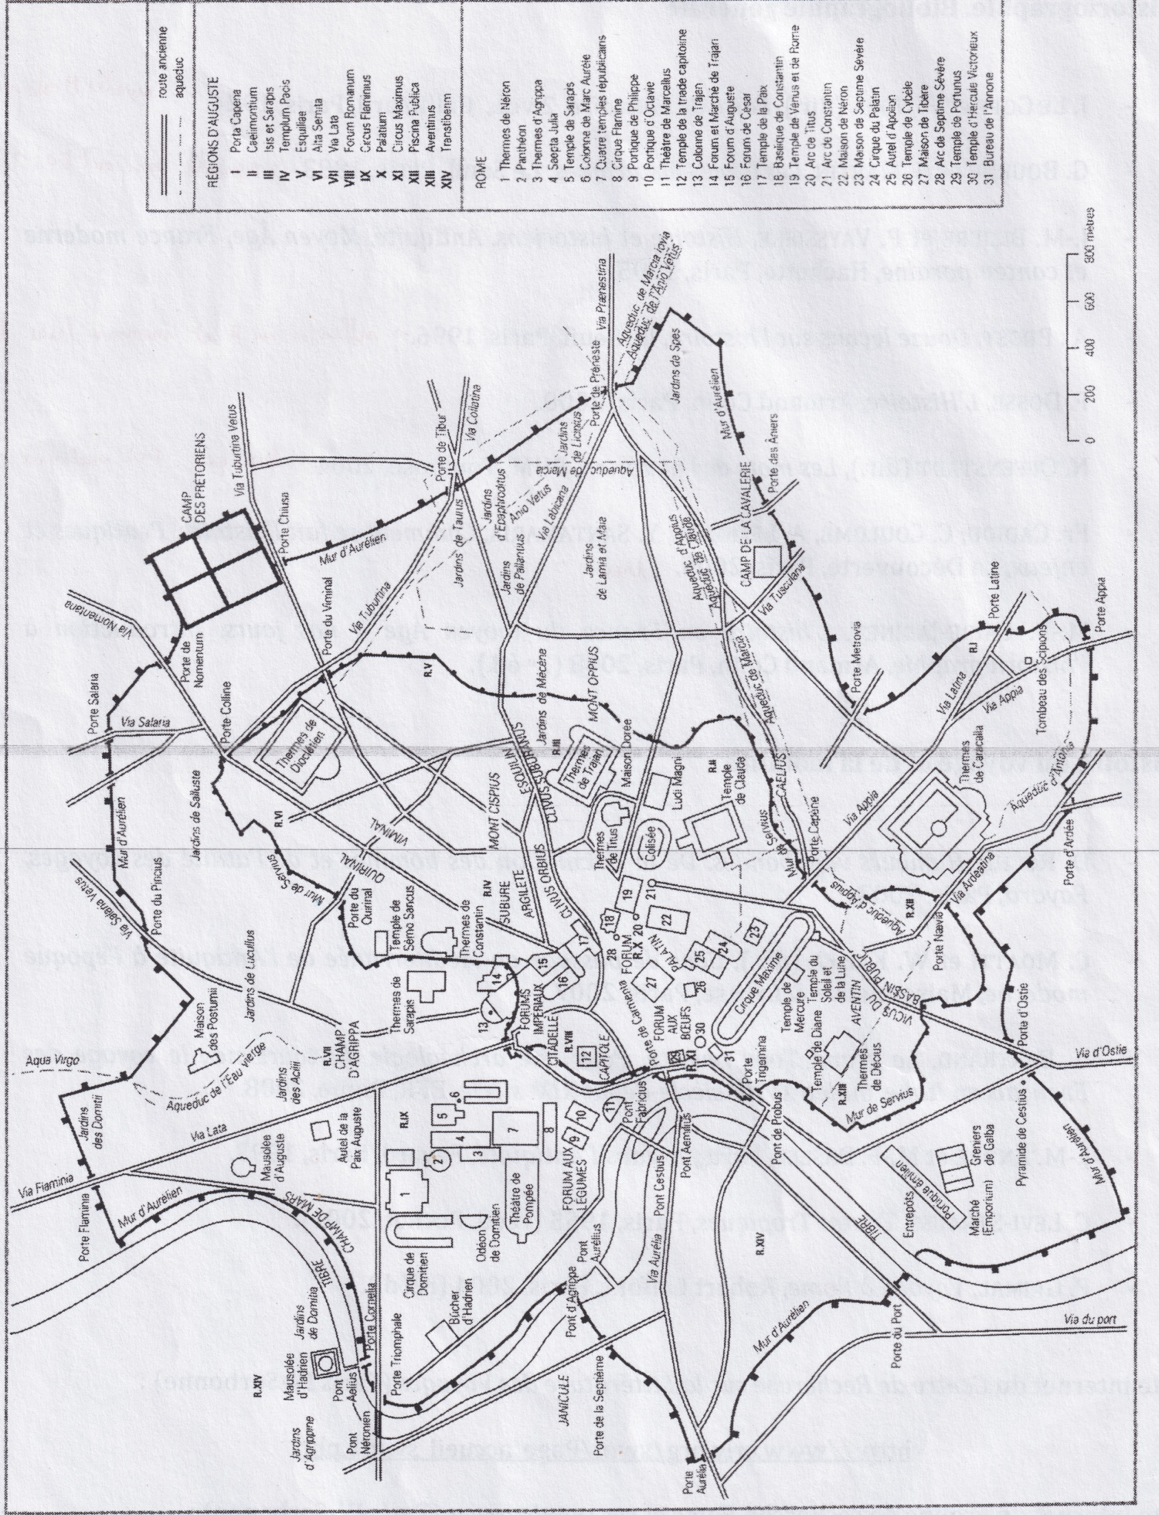

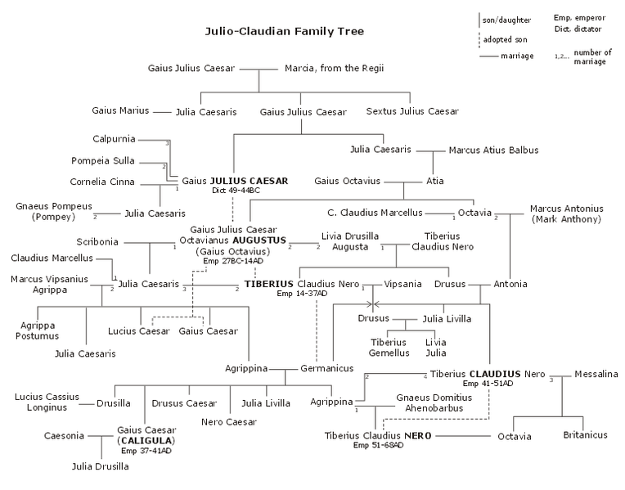
Prénoms latins et leurs abréviations :

A. : Aulus
App. : Appius
C. : Caius
Cn. : Cnaeus
D. : Decimus
L. : Lucius
M. : Marcus
M’ : Manius
N. : Numerius
P. : Publius
Q. : Quintus
Ser. : Servius
Sex. : Sextus
Sp. : Spurius
T. : Titus
Ti. : Tiberius
V. : Vibius

Chronologie des deux derniers siècles de la République romaine

753 Date traditionnelle de la fondation de Rome.
509 Date traditionnelle du renversement de la monarchie et de l’établissement de la République.
218-202 Deuxième guerre punique.
197 Création des provinces d’Espagne citérieure et ultérieure.
180 Loi Villia annalis réglementant le cursus honorum.
171-168 Troisième guerre de Macédoine contre Persée. Victoire romaine de Pydna en 168.
149 Création des premières quaestiones perpetuae (tribunaux permanents).
146 Destruction de Carthage et de Corinthe ; création des provinces d’Afrique et de Macédoine.
135-132 Première grande insurrection servile en Sicile.
133 Prise de Numance par Scipion Émilien ; legs du royaume de Pergame à Rome par Attale III ;
Tiberius Sempronius Gracchus, tribun de la plèbe.
129 Création de la province d’Asie.
123-122 Gaius Gracchus, tribun de la plèbe (2 fois).
vers 120 Création de la province de Gaule Narbonnaise.
112-105 Guerre de Jugurtha.
107 Premier consulat de Gaius Marius ; enrôlement dans l’armée de prolétaires volontaires.
104-102 Deuxième insurrection servile en Sicile.
102-101 Victoires de Marius sur les Teutons à Aix en 102 et sur les Cimbres à Verceil en 101.
91 Livius Drusus, tribun de la plèbe.
91-88 Guerre sociale (= Guerre des Alliés).
90 Loi Iulia accordant la citoyenneté romaine aux cités italiennes restées fidèles à Rome.
89 Loi Plautia Papiria accordant la citoyenneté romaine aux Italiens venant se faire recenser dans les deux mois ; Loi Pompeia accordant le droit latin aux villes de Gaule cisalpine qui ne l’avaient pas encore
89-88 Début de la première guerre contre Mithridate.
88 Sylla consul ; prise de Rome ; fuite de Marius en Afrique.
87-85 Campagne de Sylla contre Mithridate. Paix de Dardanos (85).
87-83 Les marianistes au pouvoir à Rome (7e consulat et mort de C. Marius en 86) ; Sylla en Grèce et en Asie.
83-82 Deuxième guerre de Mithridate.
82 Proscriptions de Sylla.
81-80 Sylla dictateur.
80-72 Sécession de Sertorius en Espagne ; campagne victorieuse de Pompée de 77 à 72.
73-71 Insurrection servile de Spartacus.
73-65 Troisième guerre de Mithridate.
70 Consulat de Pompée et de Crassus.
67 Loi Gabinia confiant à Pompée des pouvoirs exceptionnels contre les pirates.
66 Loi Manilia confiant à Pompée les opérations en Orient.
65-63 Soumission du Proche-Orient et organisation des provinces de Bithynie, du Pont, de Cilicie et de Syrie par Pompée. Mort de Mithridate en 63.
63 Consulat de Cicéron ; conjuration de Catilina.
60 Alliance entre César, Pompée et Crassus (« premier triumvirat »).
59 Consulat de César.
58-51 Campagnes de César en Gaule.
58 Tribunat de Publius Clodius Pulcher. Exil de Cicéron.
55 Deuxième consulat de Crassus et de Pompée.
53 Campagne de Crassus contre les Parthes ; défaite de Carrhes et mort de Crassus.
52 Prise d’Alésia par César et reddition de Vercingétorix.
49 Début de la guerre civile entre partisans de César et partisans de Pompée.
48 Défaite de Pompée à la bataille de Pharsale ; mort de Pompée.
46 Campagne de César en Afrique. Bataille de Thapsus. César dictateur pour 10 ans.
45 Bataille de Munda (Espagne).
44 César dictateur à vie (février). Assassinat de César (15 mars).
43 Début des dernières guerres civiles républicaines (bataille de Modène). Fondation du second triumvirat (Octavien, Antoine, Lépide) par la loi Titia → proscriptions (assassinat de Cicéron).
42 Défaites des Césaricides à la bataille de Philippes → suicides de Brutus et Cassius.
40 Accords de Brindes : renouvellement de l’alliance entre Octavien et Antoine.
37 Entrevue de Tarente prolongeant les pouvoirs des triumvirs pour cinq ans.
36 Défaite de Sextus Pompée à la bataille de Nauloque. Lépide est écarté du pouvoir.
36-35 Campagne d'Antoine contre les Parthes.
31 Défaite d’Antoine/Cléopâtre et victoire d’Octavien à la bataille d’Actium.

Chronologie de la victoire d’Octavien-Auguste à celle de Vespasien

30 Annexion de l’Égypte
28 Recensement d’Octavien. Les comices retrouvent le droit d’élire les magistrats. Restauration religieuse.
27 Séances du Sénat de janvier : partage des provinces ; titre d’Auguste.
26 Début des campagnes d’Hispanie ; date supposée du début du « culte impérial ».
25 Début de la soumission des Alpes ; Tite-Live entame la rédaction de son Histoire romaine.
23 Auguste abdique du consulat et investi de la puissance tribunicienne.
20 Restitution des aigles de Crassus.
19 Auguste investi d’un imperium consulaire à vie.
18 Agrippa, déjà doté d’un imperium proconsulaire, reçoit la puissance tribunicienne.
17 Auguste proclame « le retour de l’âge d’or ». Adoption de Caius et Lucius César par Auguste (petits-fils).
12 Mort d’Agrippa. Auguste obtient le grand pontificat.
Début des campagnes de Drusus en Germanie.
11 Mariage de Tibère à sa fille Julie.
9 Tibère reçoit l’imperium proconsulaire, puis, en 6, la puissance tribunicienne.
Inauguration de l’Ara Pacis.
8 Renouvellement des pouvoirs d’Auguste pour 10 ans.
6 Tibère quitte Rome et se retire à Rhodes.
2 Auguste reçoit le titre de père de la patrie.

1 ap. J.-C. Reprise de la question d’Arménie.
2 Retour de Tibère à Rome. Mort de Lucius César à Marseille.
4 Mort de Caius César dans le port lycien de Limyra (à 22 ans). Adoption de Germanicus (fils aîné de Drusus
l’Ancien, qui se marie avec Agrippine, la 2e fille d’Agrippa et Julie).
Tibère investi de la puissance tribunicienne + imperium consulaire
6 Soulèvement pannonien.
9 Désastre de Varus. Bataille du Teutobourg.
14 Mort d’Auguste à Nole le 19 août. Le 17 septembre : un sénatus-consulte ratifie la divinisation d’Auguste.
Avènement de Tibère (14-37)
15 Séjan préfet du prétoire.
19 Mort de Germanicus. Sénatus-consulte de Cn. Pisone patre.
31 Chute de Séjan.
37 Caligula (37-41) succède à Tibère.
41 Claude (41-54) succède à Caligula.
43 Début de la conquête de la Bretagne.
47 Censure de Claude. Rédaction des Tables Claudiennes de Lyon.
50 Adoption de Néron.
54 Néron (54-68) succède à Claude.
64 Incendie de Rome. Réforme monétaire. Persécutions des judéo-chrétiens.
66 Début de la guerre juive.
68 Révolte de Vindex. Mort de Néron. Guerre civile.
70 Vespasien, proclamé en 69, devient maître de l’Empire. Avènement de la dynastie des Flaviens.

Introduction au monde romain
Les institutions romaines
La « constitution romaine », une « constitution » mixte
11. 1 [Le régime politique des Romains] était dans son plus bel état et dans sa perfection au temps d’Hannibal (…) 11. Ainsi donc, trois éléments détenaient le pouvoir dans cette constitution, tous éléments que j'ai indiqués précédemment ; par leur action, toutes choses respectivement avaient été organisées et étaient menées d'une manière si équitable et appropriée que personne, même parmi les gens du pays, n'aurait pu dire avec certitude si l'ensemble du régime était aristocratique, démocratique ou monarchique. 12. Et cet embarras était bien normal. car lorsqu'on regardait le pouvoir des consuls, le régime paraissait parfaitement monarchique et royal ; mais d'après le pouvoir du sénat, c'était cette fois une aristocratie ; et si maintenant on considérait le pouvoir du peuple, cela semblait être nettement une démocratie. 13 Les secteurs sur lesquels chaque forme de pouvoir avait compétence dans ce régime étaient, et sont encore, à quelques modifications près, les suivants :
12. 1. Les consuls, quand ils sont à Rome avant d'emmener les légions, ont autorité sur toutes les affaires publiques, 2 puisque les autres magistrats leur sont tous subordonnés et leur obéissent, sauf les tribuns, et qu'il leur revient d'introduire les ambassades au Sénat. 3 En outre, ce sont eux qui soumettent à sa délibération les questions urgentes, eux qui assurent l'entière exécution de ses décisions. 4 De plus, pour toutes les questions, concernant les affaires de l'État, qui doivent être traitées par le peuple, c'est à eux de s'en occuper et de convoquer les assemblées, de présenter des propositions, de diriger l'application des décisions de la majorité. 5 De plus, pour la préparation à la guerre et, en général, la conduite des opérations en campagne, leur pouvoir est presque souverain. 6 En effet, ils ont le pouvoir de donner à leur gré des ordres aux alliés, de nommer les tribuns militaires, d'enrôler les soldats et de sélectionner les hommes selon leurs aptitudes. 7 En outre ils détiennent le droit de punir à volonté n'importe lequel de leurs subordonnés en campagne. 8 Ils ont aussi le pouvoir de faire sur les fonds publics toute dépense à leur gré, étant accompagnés d'un questeur prêt à exécuter tous leurs ordres. 9 Ainsi donc, à considérer cet élément du gouvernement, il serait normal de dire que le régime est purement et simplement monarchique, ou royal. 10 S'il est vrai que certains peuvent subir des changements, de nos jours ou dans un certain temps, cela ne saurait en rien affecter le jugement que j'énonce ici.
13. 1. Pour sa part, le Sénat a, en premier lieu, l'autorité sur le trésor: il contrôle toutes les recettes, de même que les dépenses. 2 En effet, sans décret du Sénat les questeurs ne peuvent faire aucune dépense pour les besoins particuliers, sauf les versements destinés aux consuls ; 3. et la dépense qui est de loin la plus importante et la plus lourde de toutes, celle que les censeurs engagent tous les cinq ans pour réparer ou construire les bâtiments publics, est soumise à l'autorisation du sénat, qui donne son accord aux censeurs. 4. De la même façon, pour tous les crimes commis en Italie qui appellent une enquête officielle - par exemple les cas de trahison, de conjuration, d'empoisonnement, de meurtre -, c'est le Sénat qui a juridiction. 5. En outre, si la conduite d'un particulier ou d'une ville en Italie appelle un arbitrage, un blâme, l'envoi d'un secours, d'une garnison, c'est le Sénat qui s'occupe de tout cela. 6. De plus, quand il est nécessaire d'envoyer une ambassade hors d'Italie pour rendre un arbitrage, donner un conseil, voire un ordre, recevoir une soumission, déclarer la guerre, c'est le Sénat qui y pourvoit. 7. De la même façon, pour les ambassades qui arrivent à Rome, l'accueil qui doit être fait dans chaque cas et la réponse qui doit être donnée sont des affaires traitées entièrement par le Sénat. Dans toutes les questions dont on vient de parler, le peuple n'intervient absolument en rien. 8. C'est pourquoi, si on séjourne à Rome en l'absence des consuls, on trouve cette fois que le régime est parfaitement aristocratique. 9. De tout cela bien des Grecs, de même que bien des rois se trouvent convaincus, parce que les affaires qui les concernent sont réglées presque toutes par le Sénat.
14. 1. Dans ces conditions, il serait normal de se demander ce que peuvent bien être les caractères et la nature de la part laissée au peuple dans ce régime, 2 quand d'un côté le Sénat détient l'autorité sur les secteurs que nous avons dits, avec ce point capital, que toutes questions de revenus et de dépenses sont traitées par lui, et quand de leur côté aussi les consuls ont pleins pouvoirs pour la préparation à la guerre, pleins pouvoirs pour les opérations en campagne. 3 Néanmoins, une part est laissée au peuple aussi, et c'est même une part qui pèse très lourd. 4. Dans cette constitution, le peuple est le seul maître des honneurs et des peines ; or c'est par là seulement que sont préservés de la désagrégation tant les pouvoirs personnels que les régimes constitutionnels, bref toute la civilisation. 5 Chez les peuples où cette distinction des valeurs se trouve méconnue, ou mal appliquée tout en étant reconnue, aucune affaire ne saurait être administrée correctement : comment serait-ce concevable, là où les bons et les méchants sont tenus en égale estime? 6 Ainsi donc le peuple a juridiction dans bien des cas justiciables d'une sanction financière, lorsque le délit comporte une amende considérable et surtout quand les accusés ont exercé des magistratures de premier plan; dans les accusations capitales, il est seul compétent. 7 Et en la matière, on suit à Rome un usage qui mérite d'être approuvé et rappelé. Dans un procès capital, quand un accusé est en passe d'être condamné, la coutume romaine lui donne le droit de s'en aller sans se cacher, en s'infligeant un exil volontaire, tant qu'une seule des tribus qui prononcent la sentence n'a pas encore voté. 8 Ces exilés trouvent la sécurité à Naples, à Préneste, ainsi qu'à Tibur et dans les autres villes liées à Rome par traité. 9 De plus, c'est le peuple qui donne les magistratures à ceux qui les méritent: c'est la plus belle récompense de la vertu dans un État. 10 Il est souverain aussi dans le vote des lois, et surtout c'est lui qui délibère de la paix comme de la guerre. 11 De plus, pour les alliances, la fin des hostilités, les traités, c'est lui qui confirme et ratifie ou non chaque décision. 12 Ainsi, après cela, il serait normal de dire, cette fois, que le peuple a la part la plus grande, et que le régime est démocratique.
Polybe, Histoire, VI, 11-14 (trad. R. Weil, CUF, 1977).
Le système centuriate
42 4 <Le roi > Servius Tullius passe aux yeux de la postérité pour avoir établi dans notre constitution le système de la division en classes qui crée une différence entre les divers degrés de dignité et de fortune. 5 Le cens est en effet son œuvre, institution très heureuse pour la future grandeur de l’empire et qui répartissait les charges civiles et militaires non plus par tête, comme auparavant, mais d’après la fortune. Le cens lui permit d’établir des classes et des centuries, cet ordre admirable du double point de vue civil et militaire.
43 1 Ceux qui possédaient 100 000 as ou plus formèrent quatre-vingt centuries, quarante d’hommes âgés, quarante de jeunes gens : 2 l’ensemble s’appelait première classe. Les hommes âgés (seniores) étaient chargés de la défense de Rome, les jeunes gens (juniores) des guerres extérieures. Leurs armes réglementaires étaient, comme armes défensives, le casque, le bouclier, les jambières et la cuirasse (…), comme armes offensives, la lance et le glaive. 3 Il ajouta à cette classe deux centuries de soldats du génie, qui n’appartenaient pas au service armé et étaient chargés du transport des machines de guerre. 4 La seconde classe allait de 100 000 à 75 000 as et formait vingt centuries tant en hommes âgés qu’en hommes jeunes. Leurs armes réglementaires comportaient le bouclier long (scutum) au lieu du bouclier rond (clipeus), mais pas de cuirasse ; les autres étaient les mêmes. 5 Pour la troisième classe, il fixa la fortune à 50 000 as ; elle forma le même nombre de centuries avec la même différence d’âge. Pas de différences dans l’armement, à part l’absence de jambières. 6 Dans la quatrième classe, la fortune était de 25 000 as ; il y avait le même nombre de centuries, mais l’armement changeait : on ne leur laissait que la lance et un petit javelot. 7 La cinquième classe était plus nombreuse et formait trente centuries ; elle était armée de frondes et de balles de pierre. Elle comprenait aussi les clairons et les trompettes, répartis en deux centuries. La fortune était de 11 000 as minimum dans cette classe. 8 Au-dessous de ce chiffre, il plaça le reste de la plèbe, formant une seule centurie et exempte du service militaire. L’infanterie étant ainsi armée et organisée, il recruta dans l’aristocratie douze centuries de cavaliers. 9 Il en fit également six autres […]. Pour l’achat des chevaux, il leur fit verser 10 000 as par ans par le trésor public […] Ainsi toutes les charges retombaient des pauvres sur les riches, 10 mais des honneurs y étaient attachés. En effet, rompant avec l'usage établi par Romulus et conservé par tous les rois, il ne garda pas le suffrage universel où chaque voix a la même valeur et les mêmes droits indistinctement ; il établit des degrés qui, sans paraître exclure personne du vote, mettaient toute la puissance aux mains des hautes classes. 11 Les cavaliers votaient les premiers, puis les quatre-vingt centuries de la première classe ; ainsi, il fallait un désaccord entre eux, ce qui était rare, pour qu’on appelât la deuxième classe ; presque jamais on ne descendait jusqu’aux basses classes. Ne nous étonnons pas si notre organisation actuelle, avec ses trente-cinq tribus et le nombre deux fois plus grand de ses centuries de jeunes gens et d'hommes âgés, ne correspond plus au nombre fixé par Servius Tullius. Songeons qu'il ne divisa Rome qu'en quatre arrondissements, formés des quartiers et des collines alors habités ; il leur donna le nom de tribus. […] 44. Après le recensement, dont il avait hâté l’achèvement par une loi sévère, menaçant les récalcitrants de prison et même de mort, Tullius enjoignit à tous les citoyens romains, infanterie et cavalerie, de se former par centuries au Champ de Mars dès l’aube. Toutes les troupes une fois alignées, il les purifia par le sacrifice d’une truie, d’une brebis et d’un taureau ; cette cérémonie s’appela clôture du lustre, parce qu’elle marquait la fin du recensement.
Tite-Live, Histoire romaine, I, 42, 4-43, 11 (trad. G. Baillet, revue par R. Adam, Paris, 1995).
Tableau de la répartition des centuries selon la description de Tite-Live
Classes | Centuries | Conditions censitaires
1e classe | 18 centuries équestres | Fraction la plus riche de la 1e classe (cens équestre attesté à partir de ca.150 av. J.-C. = 400 000 HS)
1e classe | 80 centuries de fantassins | + de 100 000 as
2e classe | 20 centuries | 75 000 à 100 000 as
3e classe | 20 centuries | 50 000 à 75 000 as
4e classe | 20 centuries | 25 000 à 50 000 as
5e classe | 30 centuries | 11 000 à 25 000 as
Prolétaires ou infra classem | 1 centurie | < 11 000 as
Artisans du génie  Musiciens de l’armée | 4 centuries | pas de véritable restriction censitaire ; intégrés pour le vote dans la 1e et la 5e classes
TOTAL : 5 classes, prolétaires, artisans et musiciens | 193 centuries

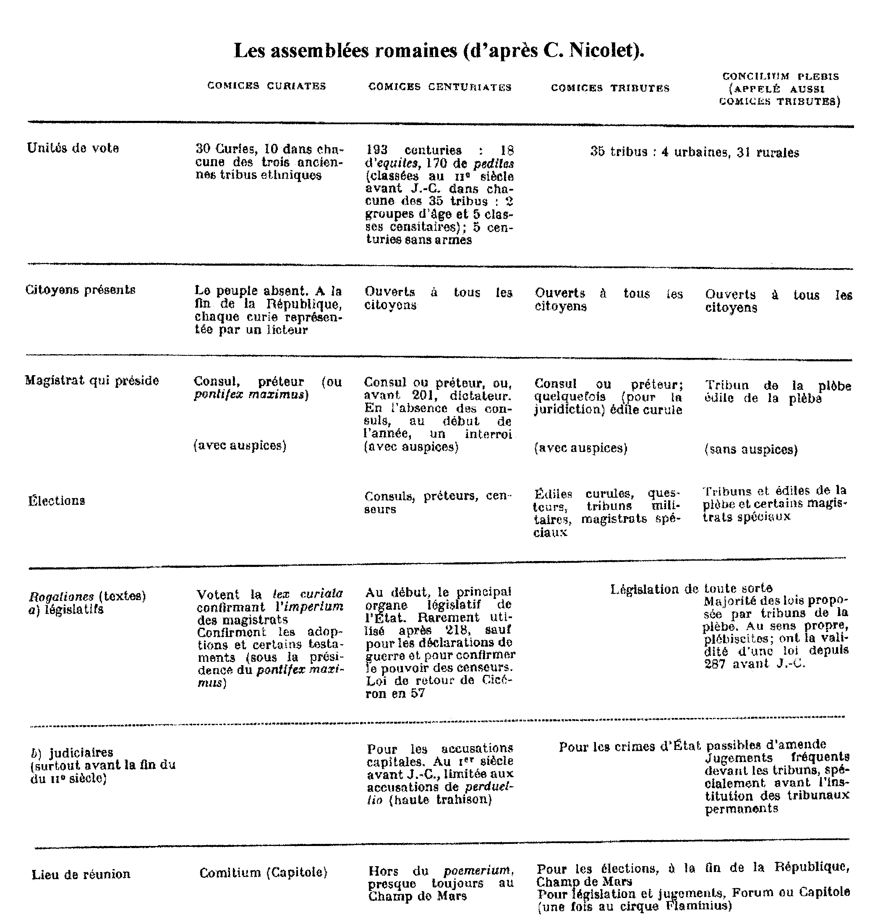

Le cursus honorum à l’époque républicaine
Nom de la charge | réservée à | Âge minimum | Nature des pouvoirs et responsabilités | Nombre
Magistratures annuelles
Questure (questeurs) | pour les patriciens et pour les plébéiens | 30 ans | Potestas : responsabilité des archives du sénat et des magistrats, activités financières ou militaires auprès des consuls, dans les provinces | 10 depuis 197 av. J.-C., 20 de 80 à 45, puis 40 à partir de César
Tribunat de la plèbe  (tribuns de la plèbe) | interdit aux patriciens | 32 ans ? | Potestas : défense des intérêts de la plèbe ; droit d’auxilium (protection des citoyens) ; droit d’initiative par la présentation de plébiscites ; droit d’intercessio et de veto : droit d’interrompre les débats du sénat ou l’action des magistrats pour une courte durée ; sacro sanctitas (sacro sainteté) : il est interdit de s’en prendre à un tribun dans l’exercice de ses fonctions, c’est un crime envers la communauté toute entière | 10
Édilité (édiles) | pour les patriciens et pour les plébéiens | 36 ans | Potestas : fonctions urbaines, voiries, marchés, approvisionnement en eau et en blé, organisation des jeux publics | 4, puis 6 à partir de César
Préture (préteurs) | pour les patriciens et pour les plébéiens | 39 ans | Imperium domi et militiae (commandement des armées, compétences judiciaires et politiques à Rome)  à partir de 80 av. J.-C. (Sylla) seulement imperium domi : fonctions uniquement judiciaires, présidence des grands jurys de Rome. Ne peut pas quitter Rome | 6, 8 à partir de 80 av. J.-C. (Sylla), puis 16 à partir de César
Consulat (consuls) | pour les patriciens et pour les plébéiens | 42 ans | Imperium domi et militiae : commande les armées, préside les assemblées. Peut quitter Rome | 2
Magistrature quinquennale (tous les 5 ans). Durée des pouvoirs : 18 mois
Censure (censeurs) | pour les patriciens et pour les plébéiens | 44 ans au moins (sont souvent bcp plus âgés) | Potestas : ils s’occupent du recensement (census), révision de la liste de l’ordre équestre et de la liste des membres du sénat (album sénatorial) ; cura morum (examen de mœurs, sanctions éventuelles) | 2
Magistrature exceptionnelle : en cas de crise. Durée des pouvoirs : 6 mois au plus
Dictature  (dictateur)  Nommé par un consul sur ordre du sénat | pour les patriciens et pour les plébéiens |  | Imperium domi et militiae  Supérieure à toutes les autres magistratures | 1  assisté d’un maître de cavalerie

Les stratégies électorales : comment accéder au consulat quand on vient d’une famille nouvelle ?
La nouveauté de ton nom, tu y remédieras principalement par ta gloire d’orateur. (…) Les ressources que, je le sais, tu t’es ménagées dans cet art [l’art oratoire], fais en sorte de les avoir toutes prêtes et à ta portée, et rappelle-toi souvent ce que Démétrius a écrit sur l’application que mettait Démosthène à s’entraîner. Ensuite veille à faire paraître combien nombreux sont tes amis et à quelles catégories ils appartiennent. Tu as en effet ce que peu d’hommes nouveaux ont eu : tous les publicains, l’ordre équestre presque tout entier, beaucoup de municipes qui te sont exclusivement dévoués, beaucoup de particuliers, de tous les ordres, que tu as défendus, bon nombre de collèges, avec cela une foule de jeunes gens que l’étude de l’éloquence t’a attachés, des amis qui chaque jour sont autour de toi empressés et nombreux (...).
Ensuite plus un homme est intime chez toi, plus il est de la maison, et plus tu dois travailler pour qu’il t’aime et veuille te voir porté le plus haut possible, tu feras de même pour les citoyens de ta tribu, pour tes voisins, pour tes clients, pour tes affranchis aussi, et enfin pour tes esclaves mêmes : car d’une façon générale tous les propos qui forment notre réputation d’homme public ont leur source dans notre entourage familier. (...)
Travaille donc à t’assurer, par des amitiés nombreuses et variées, toutes les centuries. Et en premier lieu – cela saute aux yeux –, tu dois entourer de tes soins les sénateurs et les chevaliers romains ; dans tous les autres ordres, les personnes actives et influentes. Beaucoup de citadins laborieux sont capables d’action, bien des affranchis ont de l’influence au forum et savent s’en servir. Ceux que tu pourras atteindre soit directement, soit par des amis communs, ne ménage pas ta peine pour en faire des partisans enthousiastes, va à eux, envoie leur des émissaires, montre leur que le service qu’ils te rendent est à tes yeux des plus considérables. Puis il te faut t’occuper de la Ville entière, de tous les collèges, cantons et quartiers. Si tu sais gagner à ton amitié les principaux personnages de ces groupes, par eux tu tiendras facilement la masse électorale. Après cela, c’est toute l’Italie que tu dois avoir, tribu par tribu, présente à la pensée et à la mémoire ; ne souffre pas qu’il y ait un municipe, une colonie, une préfecture, enfin un endroit quelconque de l’Italie où tu ne possèdes un appui suffisant. (...)
Il me faut en effet parler maintenant de l’opinion publique [rumor], qui doit te préoccuper au plus haut point. Mais ce qui a été dit dans tout ce qui précède vaut aussi pour répandre ta réputation ; gloire d’orateur, affection des publicains et de l’ordre équestre, sympathie des nobles, empressement des jeunes gens, assiduité de ceux que tu as défendus, foule accourue des municipes et manifestement venue pour toi, les citoyens disant et pensant que tu les connais bien, que tu leur adresses la parole aimablement, que tu ne cesses de solliciter activement leurs suffrages, que tu es bon et généreux, ta maison pleine quand il fait encore nuit noire, toutes les catégories de citoyens t’entourant en foule, chacun satisfait par tes promesses et plus d’un par leur réalisation, ton activité inlassable, ta méthode habile et diligente obtenant, dans la mesure du possible, non point que ta réputation parvienne de ces partisans jusqu’au peuple, mais que le peuple de lui-même ait pour toi leurs sentiments. (…)
Et puisque c’est bien le défaut le plus grave de notre cité que d’oublier régulièrement la vertu et le mérite quand la corruption intervient, tâche de bien te connaître à cet égard, de comprendre que tu es homme à inspirer à tes compétiteurs la crainte la plus vive d’un procès et de ses périls. Qu’ils sachent que tu les surveilles, que tu as l’œil sur eux ; ils ne redouteront pas seulement ton activité, ton autorité et la puissance de ta parole, mais aussi à coup sûr, l’affection qu’a pour toi l’ordre équestre.
Quintus Tullius Cicero, Commentariolum petitionis, 2, 3, 17, 29, 50, 55
(Trad. L.-A. Constans, CUF, Paris, 1950)

Les innovations gracquiennes ou les premières fissures (133-121 av. J.-C.)
La révolution gracquienne ?
Tiberius Gracchus alluma le premier la torche des guerres civiles. Sa naissance, sa beauté, son éloquence le mettaient sans contredit au premier rang. […] Se laissa-t-il guider par le sentiment de la justice et du bien et par la compassion qu’il éprouvait pour la plèbe chassée de ses terres, et ne voulut-il plus que le peuple vainqueur des nations et maître du monde fût banni de ses lares et de ses foyers ? Quelles que fussent ses raisons, il s’attaqua à une entreprise considérable. Le jour où il proposa sa loi, entouré d’une foule immense, il monta à la tribune. Toute la noblesse s’était présentée en foule à cette assemblée, et elle avait des tribuns dans son parti. Mais quand il vit Caius Octavius faire intercession à ses lois, sans respect pour la personne sacrée d’un collègue ni pour le droit de sa charge, il le fit arrêter, le chassa de la tribune, le menaça de le faire mourir sur-le-champ et lui inspira une telle épouvante qu’il le força à se démettre de ses fonctions. Il fut ainsi nommé triumvir pour la répartition des terres. Pour achever la réalisation de son projet, le jour des comices il voulut faire proroger ses pouvoirs. Mais les nobles se portèrent à sa rencontre, accompagnés de ceux qu’il avait dépossédés de leurs terres, et l’on commença à se massacrer sur le forum. Tiberius se réfugia au Capitole, et porta la main à sa tête pour exhorter la plèbe à défendre sa vie. Mais ce geste laissa croire qu’il réclamait la royauté et le diadème. Scipion Nasica entraîna alors le peuple aux armes et le fit mettre à mort, comme il semblait le mériter. Caius Gracchus entreprit aussitôt de venger la mort et les lois de son frère, et ne montra pas moins d’ardeur ni de violence. Comme Tiberius, il eut recours au désordre et à la terreur ; il engagea la plèbe à reprendre les terres de ses ancêtres […]. Un second tribunat lui avait donné un pouvoir excessif et tyrannique et il se démenait pour obtenir la faveur populaire. Le tribun Minucius ayant osé s’opposer à ses lois, Caius, soutenu par une troupe de partisans, s’empara du Capitole, fatal à sa famille. Il en fut chassé après le massacre de ses compagnons et se retira sur l’Aventin. Mais là encore il se heurta à une troupe de sénateurs, et le consul Opimius le fit mettre à mort. On insulta même ses restes inanimés, et la tête inviolable d’un tribun de la plèbe fut payée au poids de l’or à ses assassins.
Florus, Abrégé de l’histoire des guerres du peuple romain, II, 1-3 (trad. C. Nisard, 1865, légèrement modifiée).

Les tribuns de la plèbe Tiberius et Caius Sempronius Gracchus
2. De sanglants désordres furent provoqués dans la cité par la livraison de Mancinus. De fait, Tiberius Gracchus, fils de Tiberius Gracchus, citoyen de très haute renommée et de très grande valeur, petit-fils de Publius Scipion l’Africain par sa mère, sous la questure et à l’initiative duquel ce traité avait été signé, eut peine à admettre l’annulation d’un de ses actes ou bien craignit d’être exposé à un jugement et à une peine analogue ; devenu tribun de la plèbe, cet homme qui par ailleurs menait une vie tout à fait irréprochable, dont l’intelligence était particulièrement brillante et les intentions extrêmement pures, bref pourvu d’aussi grandes vertus qu’un mortel peut en posséder par nature ou les acquérir par ses mérites, abandonna le parti des gens de bien sous le consulat de P. Mucius Scaevola et L. Calpurnius, il y a de cela cent soixante-deux ans ; promettant le droit de cité à toute l’Italie et promulguant en même temps des lois agraires, alors que tous désiraient ardemment la stabilité, il mit tout sens dessus dessous et précipita l’État dans une situation difficile et périlleuse. Son collègue Octavius lui faisant opposition au nom du bien public, il le démit de sa charge, ; il nomma comme triumvirs chargÉs de distribuer les terres et de fonder des colonies lui-même, son beau-père, le consulaire Appius et son frère encore tout jeune, Caius.

3. A cette époque, Publius Scipion Nasica, petit-fils de celui qui avait été jugé par le Sénat l’homme le plus vertueux, fils de celui qui, sous sa censure, avait édifié des portiques au Capitole, arrière-petit-fils de Cneius Scipion, oncle paternel de l’illustre Publius l’Africain, était alors un simple citoyen revêtu de la toge. Bien qu’il fût cousin germain de Tiberius Gracchus, il fit passer sa patrie avant ses liens de parenté et, jugeant que tout ce qui n’était pas bon pour l’État était contraire aux intérêts des particuliers, - c’est pour de telles vertus qu’il fut le premier à être élu grand pontife en son absence – il enroula le pan de sa toge autour de son bras gauche et, se postant en haut des marches, au sommet du Capitole, il engagea à le suivre ceux qui voulaient le salut de l’État. Alors les aristocrates, le Sénat, ainsi que la meilleure et la plus grande partie de l’ordre équestre, avec ceux des plébéiens qui n’avaient pas été atteints par des idées pernicieuses, se ruèrent sur Gracchus qui, debout sur la place, au milieu de la bande de ses partisans, cherchait à soulever une foule venue de presque toute l’Italie. Tandis qu’il fuyait en dévalant la pente du Capitole, il fut atteint par un débris de banc et termina par une mort prématurée une vie qu’il aurait pu passer au comble de la gloire. Ce fut à Rome le début d’une époque où l’on versa le sang des citoyens et où les glaives restèrent impunis. C’est à partir de là que le droit fut écrasé par la violence, que la première place revint au plus puissant, que les discordes entre les citoyens, auxquelles on avait jusqu’alors l’habitude de remédier par des compromis, furent tranchées par le fer et que les guerres furent engagées sans motif, selon le profit qu’on en pouvait tirer.

6. Dix années se passèrent, et la démence dont avait fait preuve Tiberius Gracchus s’empara également de son frère Caius qui lui ressembla par toutes ses qualités aussi bien que par ses errements, mais qui lui fut bien supérieur sur le plan de l’intelligence et de l’éloquence. Il aurait pu, s’il s’était tenu tranquille, occuper le tout premier rang dans l’État, mais, soit pour venger la mort de son frère, soit pour se ménager l’accès au pouvoir royal, il s’engagea à son exemple sur la voie du tribunat ; élevant des revendications bien plus considérables et bien plus rigoureuses, il accordait le droit de cité à tous les Italiens, l’étendait presque jusqu’aux Alpes, partageait les terres, interdisait à quiconque de posséder plus de 500 jugères, mesure reprise de la loi Licinia, créait de nouveaux droits de circulation, remplissait les provinces de nouvelles colonies, transférait le pouvoir judiciaire des sénateurs aux chevaliers, instituait des distributions de blé au peuple : il ne laissait rien qu’il ne déplaçât, n’agitât, ne bouleversât, bref, rien qui restât dans le même état ; mieux, il se fit proroger dans un second tribunat. Le consul L. Opimius qui, pendant sa préture, avait rasé Frégelles, le poursuivit les armes à la main, et avec lui Fulvius Flaccus, un consulaire qui avait reçu les honneurs du triomphe, manifestait les mêmes funestes outrances et que C. Gracchus avait nommé triumvir à la place de son frère Tiberius tout en l’associant à son pouvoir royal, et il les mit à mort. Le seul crime abominable d’Opimius fut de mettre à mort et de promettre de payer au poids de l’or la tête, je ne dirai pas de C. Gracchus, mais d’un citoyen romain. Flaccus qui, sur l’Aventin, appelait au combat les armes à la main, fut égorgé ainsi que son frère aîné. Gracchus s’enfuit et, tout prêt d’être pris par ceux qu’Opimius avait envoyés, il tendit son cou à son esclave Euporus qui mit autant de résolution à se donner la mort qu’à venir à l’aide de son maître. Ce jour-là le chevalier Pomponius donna une preuve remarquable de son attachement à Gracchus en soutenant sur un pont, à la manière de Coclès, l’assaut de ses ennemis, puis en se transperçant de son épée. Comme on l’avait fait précédemment pour celui de Ti. Gracchus, les vainqueurs, avec une extraordinaire cruauté, jetèrent dans le Tibre le corps de Caius.
Velleius Paterculus, Histoire romaine, II, 2 ; 3, 1-3 ; 6 (trad. J. Hellegouarc’h, Paris, CUF, 1982, légèrement modifiée)
Les dispositions de la loi agraire
9. Le reste se moquait complètement de la loi jusqu’au jour où un membre de la noblesse, auréolé d’une généreuse ambition et orateur très capable, Tiberius Sempronius Gracchus, qui pour toutes ces raisons à la fois était très connu de tout le monde, prononça, une fois tribun, un discours à la gloire du peuple italien, où il exposait que c’étaient d’excellents soldats, parents des Romains, mais qu’ils allaient petit à petit à leur perte, réduits au dénuement et à la dépopulation, sans même l’espoir d’une amélioration. Il exprima d’autre part l’indignation que lui inspirait l’engeance servile, exempte du service militaire et toujours déloyale envers ses maîtres ; et il cita à l’appui de ses dires les malheurs récemment arrivés aux maîtres en Sicile du fait de leurs esclaves : de ceux-là aussi le nombre s’était accru à la faveur des travaux agricoles, et la guerre que les Romains avaient été obligés de mener contre eux n’avait été ni facile ni courte, mais avait traîné en longueur et connu des péripéties diverses et dangereuses. Après ce discours, il cherchait à remettre en vigueur la loi interdisant à quiconque de posséder plus de cinq cents arpents ; mais, allant au delà des anciennes dispositions, il ajouta, en faveur des enfants des propriétaires, une demi-part supplémentaire. Des triumvirs élus, exerçant leur fonction en alternance, d’année en année, répartiraient le demeurant entre les citoyens pauvres.
10 C’était ce qui gênait le plus les riches qui, à cause des répartiteurs, ne pouvaient plus comme par le passé se moquer de la loi ni non plus racheter leurs lots à ceux qui en obtenaient : prévoyant aussi cette éventualité, Gracchus en interdisait la vente. Faisant cause commune, ils se lamentaient à tour de rôle et représentaient aux pauvres gens que c’était dans un passé déjà lointain qu’ils avaient procédé à des travaux sur leurs terres, à des plantations, à des constructions ; certains faisaient état du prix demandé aux voisins et demandaient s’ils allaient perdre aussi cette somme avec la terre ; quelques-uns du tombeau de leurs ancêtres élevé sur le domaine et des partages effectués après des héritages considérés comme paternels ; d’autres de la dot de leur femme dépensée dans ce but, ou encore de la terre donnée pour doter leurs filles, tandis que les créanciers produisaient des créances qu’ils avaient sur celle-ci. Bref, c’était un concert confus de lamentations indignées. En écho, les pauvres se plaignaient d’être passés de l’abondance à la misère la plus complète, et à cause d’elle d’être privés de descendance, puisqu’ils n’étaient plus en mesure d’élever des enfants. Et ils énuméraient toutes les campagnes accomplies pour acquérir ces territoires, ils s’indignaient devant la perspective d’être frustrés d’un bien appartenant à tous, et ils reprochaient en même temps aux riches de remplacer des hommes libres, des citoyens, des soldats, par des esclaves, engeance sans foi, toujours hostile et pour cette raison dispensée du service. Tandis que les uns et les autres se lamentaient et s’accusaient ainsi mutuellement, une foule d’autres gens (qui, dans les colonies, les municipes ou à d’autres titres encore étaient concernés par cette terre), saisis de craintes identiques, marchèrent sur Rome et se partagèrent entre les deux camps. Confiants dans leur nombre, ils s’aigrissaient et attisaient des disputes innombrables, et ils attendaient l’examen de la loi avec l’intention, les uns d’empêcher par tous les moyens son entrée en vigueur, les autres de la faire entrer en vigueur à tout prix. Et l’animosité, s’ajoutant à la misère, s’empara des uns des autres : on faisait des préparatifs en vue d’un affrontement le jour fixé pour le scrutin.
11 Pour Gracchus, la proposition ne visait pas à l’aisance des particuliers, mais au redressement démographique, et, aiguillonné par l’intérêt de son œuvre (à son avis, il ne pouvait jamais rien arriver de plus grandiose ni de plus magnifique à l’Italie), il ne réfléchissait en aucune façon à la difficulté de l’entreprise. Le moment du vote étant arrivé, il annonça beaucoup d’autres projets séduisants, qui ne manquaient pas de grandeur ; après quoi il questionna avec insistance l’auditoire : « N’était-il pas juste de mettre en commun ce qui appartenait à la communauté ? Un citoyen n’était-il pas toujours mieux né qu’un esclave ? Un soldat n’était-il pas plus utile qu’un homme incapable de se battre ? L’homme le plus dévoué aux affaires publiques n’était-il pas celui qui y participe ? Sans poursuivre plus longtemps le parallèle, qu’il jugeait vulgaire, il revenait à la charge, exposant quels espoirs et quelles craintes pouvait nourrir la Patrie : alors que c’était par la guerre que les Romains avaient conquis de vive force un immense territoire et qu’ils pouvaient espérer la possession du reste des terres habitées, ils jouaient pour l’heure le tout pour le tout : ou bien le redressement démographique leur permettrait d’acquérir ce qui leur manquait encore, ou bien ils se verraient enlever par des ennemis même ce qu’ils possédaient présentement, en raison de leur faiblesse et de l’envie dont ils étaient l’objet. Exagérant la gloire et la prospérité découlant de la première perspective, le péril et la crainte attachés à la seconde, il invitait les riches à prendre cela en considération et à abandonner volontairement, s’il le fallait, une partie de leurs biens et à faire cadeau de cette terre, en vue des espérances à venir, à ceux qui élevaient des enfants. Il ne fallait pas que, tandis qu’ils ergotaient sur des questions mineures, ils perdissent de vue l’essentiel, d’autant qu’ils étaient suffisamment indemnisés du mal qu’ils s’étaient donné pour la mise en valeur par la possibilité, pour chacun d’eux, d’acquérir gratuitement, à titre exceptionnel, la possession, garantie à perpétuité, de cinq cents arpents, et pour chacun de leurs enfants, s’ils en avaient, celle d’acquérir en plus la moitié de cette superficie. Par de longs discours de ce genre, Gracchus excita les pauvres et tous les citoyens qui se laissaient guider par la raison plutôt que par la passion de posséder, et il ordonna au greffier de donner lecture du projet de loi.
Appien, Guerres civiles, I, 9-11 (trad. P. Goukowsky, Paris, Les Belles Lettres, 2008).

La loi judiciaire de Caius Gracchus
22. En vertu de cette loi, Caius Gracchus exerçait donc le tribunat pour la seconde fois. Ayant pour ainsi dire la plèbe à sa solde, il cherchait également à séduire ceux que l’on appelle les « chevaliers » (par leur rang social, ils occupent une position intermédiaire entre les sénateurs et les plébéiens), et ce au moyen d’une autre mesure politique que voici. Les tribunaux étant perdus de réputation, Gracchus cherchait à en enlever le contrôle aux sénateurs pour le transférer aux chevaliers : il reprochait particulièrement aux premiers les exemples récents d’Aurelius Cotta, de Salinator, et en troisième lieu, de Manius Aquilius (celui qui avait conquis la province d’Asie), personnages qui avaient été acquittés par ceux qui les avaient jugés après les avoir manifestement corrompus, alors que les ambassadeurs venus les accuser, encore présents, avaient clamé partout dans la ville leurs agissements avec indignation. Le Sénat en avait tellement honte qu’il se résigna à cette loi, qui fut adoptée par les Comices. Voilà comment les tribunaux furent enlevés au Sénat et passèrent aux chevaliers. On dit qu’aussitôt la loi adoptée par les Comices, Gracchus déclara « qu’il avait parachevé la ruine du Sénat. », et que, l’entreprise avançant, le propos de Gracchus, à l’épreuve, se vérifia encore plus manifestement. Car la juridiction exercée par les chevaliers sur l’ensemble des Romains et des Italiens, ainsi que sur les sénateurs eux-mêmes, quelle que fût la gravité de la peine encourue (amende, perte des droits civiques, exil), les éleva démesurément, comme s’ils étaient en quelque sorte leurs chefs, et fit des sénateurs des sortes de sujets. Faisant cause commune avec les tribuns pour les élections et recevant de ceux-ci, en contrepartie, tout ce qu’ils désiraient, les chevaliers en vinrent à inspirer aux sénateurs un grand effroi. Et leur résultat en fut rapidement le bouleversement des pouvoirs dans l’État, le Sénat n’ayant plus que la considération alors que les chevaliers détenaient la puissance. Car, poussant leur avantage, ils ne se contentaient plus de dominer les sénateurs, mais ils les humiliaient même ostensiblement durant les procès. Ils avaient également hérité de ceux-ci la vénalité et, quand ils eurent goûté à des profits considérables, ils les traitèrent avec encore moins de pudeur et de retenue. Contre les riches citoyens, ils apostaient des accusateurs qu’ils avaient subornés et, par des ententes entre eux et des abus de pouvoir, ils ruinèrent complètement la procédure des poursuites pour corruption, tant et si bien que l’habitude se perdit entièrement de rendre des comptes de cette nature et que la loi sur les tribunaux provoqua durablement de nouveaux troubles qui ne furent pas moins graves que les précédents.
Appien, Guerres civiles, I, 22 (trad. P. Goukowsky, Paris, Les Belles Lettres, 2008.

Le Senatus Consultum Ultimum
13. Quand ses ennemis eurent fait nommer consul Opimius, ils entreprirent d’abroger plusieurs de ses lois et mirent en question les dispositions prises pour Carthage, dans l’intention de l’irriter et de trouver dans ce qu’il ferait sous l’empire de la colère un prétexte pour le tuer. Il se montra d’abord patient, puis, excité par ses amis et surtout par Fulvius, il commença à rassembler de nouveau des gens à opposer au consul (…). Le jour où Opimius devait faire casser les lois de Caius, dès l’aurore les deux partis occupèrent le Capitole. Le consul offrit un sacrifice. Un de ses licteurs, Quintus Antyllius, alors qu’il transportait ailleurs les entrailles des victimes, dit à Fulvius et aux siens : « Faites place aux honnêtes gens, mauvais citoyens ». Certains racontent qu’en parlant ainsi il étendit son bras nu comme pour faire un geste insultant. Aussitôt Antyllius est tué sur place, percé avec de grands stylets, fabriqués, dit-on, pour la circonstance. Ce meurtre jeta le trouble parmi la foule. Quand aux chefs, ils en furent diversement affectés : Caius, mécontent, reprocha à ceux qui l’entouraient d’avoir fourni aux adversaires le prétexte qu’ils souhaitaient depuis longtemps pour les attaquer ; Opimius, au contraire, comme tenant l’occasion cherchée, fut enchanté et excita le peuple à la vengeance.
14. À ce moment la pluie se mit à tomber, et ils se dispersèrent. Mais le lendemain, au point du jour, le consul réunit le Sénat et tint séance à l’intérieur de la curie, tandis que des gens exposaient sur un lit le corps nu d’Antyllius et, à dessein, le transportaient à travers le Forum jusque devant la curie, en poussant plaintes et gémissements. Opimius savait ce qui se passait, mais il fit semblant d’être étonné, de sorte que les sénateurs sortirent pour voir. Le lit funèbre ayant été déposé bien en vue, ils se lamentèrent comme en présence d’un grand et terrible malheur. Ce spectacle ne fit au contraire que ranimer la haine et la réprobation de la foule contre les oligarques, à la pensée qu’ils avaient tué eux-mêmes au Capitole Tiberius Gracchus, bien qu’il fÛt tribun, et qu’en outre ils avaient jeté son cadavre à l’eau, tandis que le licteur Antyllius, qui peut-être n’avait pas mérité son sort, mais tout de même en avait été le principal artisan, était exposé au Forum, que le Sénat romain l’entourait en gémissant et suivait le convoi d’un employé avec l’espoir de faire périr le dernier défenseur du peuple. Ensuite les sénateurs, revenus à la curie, votèrent le décret qui prescrivait au consul Opimius de sauver la République par tous les moyens et d’exterminer les tyrans. Le consul enjoignit aux sénateurs de prendre les armes et donna l’ordre aux chevaliers d’amener chacun avec lui à l’aube deux serviteurs armés. De son côté, Fulvius fit ses préparatifs et assembla la foule […]
16. [Opimius] marcha sur les gens de Fulvius avec un corps nombreux de fantassins et d’archers crétois. Ce furent ces derniers surtout qui, en frappant les adversaires de leurs flèches et en les couvrant de blessures, les mirent en déroute. Après cette défaite, Fulvius se réfugia dans un établissement de bains désaffecté, où il fut bientôt découvert et égorgé avec son fils aîné […].
17. Caius, fuyant, n’avait plus qu’un seul compagnon, un esclave nommé Philocratès ; tous les autres, comme dans une compétition, l’encourageaient, mais aucun ne le secourut et ne voulut lui procurer le cheval qu’il demandait, car ceux qui le poursuivaient le serraient de près. Cependant il les devança un peu et se réfugia dans un bois consacré aux Furies, où il fut tué par Philocratès, qui se tua lui-même sur son cadavre. Quelques auteurs disent qu’ils furent tous deux pris vivants par les ennemis, et que l’esclave étreignait si étroitement son maître entre ses bras que l’on ne put tuer Caius avant que Philocratès n’eut péri sous les nombreux coups qu’on lui portait. On dit qu’un homme coupa la tête de Caius et qu’il l’emportait lorsqu’un des amis d’Opimius, Septimuleius, la lui arracha, parce qu’au début de la bataille on avait fait proclamer que les têtes de Caius et de Fulvius seraient payées leur pesant d’or à ceux qui les apporteraient. Celle de Caius fut donc présentée au bout d’une pique à Opimius par Septimuleius. On la mit sur une balance et l’on trouva qu’elle pesait dix-sept livres et demie ; Septimuleius avait ajouté la fraude au crime : il avait retiré la cervelle et coulé du plomb à la place. Ceux qui apportaient la tête de Fulvius ne reçurent rien (c’étaient des gens obscurs). Les corps de ces deux hommes et ceux de tous les autres furent jetés au fleuve : il y avait trois mille tués. On vendit leurs biens au profit du trésor public ; on défendit à leurs veuves de porter le deuil, et celle de Caius, Licinia, se vit même confisquer sa dot. On se comporta avec la dernière cruauté à l’égard du plus jeune fils de Fulvius : il n’avait levé la main sur personne et ne s’était pas trouvé dans la bataille ; on l’avait arrêté comme il venait traiter avant le combat ; on le tua après le combat. Mais ce qui indigna le peuple plus encore que la mort de ce jeune homme et de tous les autres, ce fut la construction par Opimius d’un sanctuaire de la Concorde ; en effet il semblait ainsi s’enorgueillir, se vanter, et, pour ainsi dire, triompher du meurtre de tant de citoyens. Aussi écrivit-on de nuit sous la dédicace de ce temple ce vers : « la Discorde bâtit ce temple à la Concorde ».
Plutarque, Caius Gracchus, 13-17 (trad. R. Flacelière et E. Chambry, Paris, CUF, 1976).

Marius et la gloire menaçante des imperatores (121-91 av. J.-C.)

La carrière de Marius

Caius Marius, fils de Caius, sept fois consul, préteur, tribun de la plèbe, questeur, augure, tribun militaire. Sous son premier consulat, il dirigea, sans avoir été tiré au sort, la guerre contre Jugurtha, roi des Numides. Il le fit prisonnier, et, sous son seond consulat, il le fit conduire devant son char lors de son triomphe. Il fut créé consul une troisième fois étant absent. Consul pour la quatrième fois, il détruisit l’armée des Teutons. Consul pour la cinquième fois, il mit en fuite les Cimbres et célébra son second triomphe sur eux et les Teutons. Lors de son sixième consulat, il fut le champion de l’État, troublé par les séditions d’un tribun de la plèbe et d’un préteur qui avaient occupé en armes le Capitole. À soixante-dix ans passés, chassé de la patrie par la guerre civile, rétabli par la guerre civile, il consacra un temple à l’Honneur et à la Vertu avec le produit du butin pris aux Cimbres et aux Teutons. Il se présenta devant le Sénat en costume triomphal et avec les bottines patriciennes.
CIL XI, 1831
La candidature de Marius au consulat en 108 av. J.-C.
63. Vers la même époque, il se trouva que Marius étant à Utique offrit un sacrifice aux dieux ; à cette occasion, l’haruspice lui annonça que « les entrailles des victimes lui présageaient une destinée aussi grande que surprenante : qu’il pouvait, fort de l’appui des dieux, entreprendre ce qu’il projetait : tenter la fortune aussi souvent qu’il le voudrait ; tout ne manquerait pas de lui réussir ». Or depuis longtemps déjà, Marius brûlait d’obtenir le consulat ; il avait d’ailleurs pour y parvenir toutes les qualités requises, sauf l’ancienneté d’une famille : l’énergie, la probité, une grande science de l’art militaire, une âme indomptable à la guerre, modeste dans la paix, inaccessible à la passion et à l’argent, uniquement avide de gloire. Né à Arpinum où il passa toute son enfance, dès qu’il fut en âge de porter les armes, c’est à la carrière militaire qu’il s’entraîna, et non à l’étude de l’éloquence grecque ou des élégances mondaines : ainsi, grâce à ces saines occupations qui l’empêchèrent de se corrompre, son esprit se forma très vite. Aussi, quand il se présenta pour la première fois devant le peuple pour solliciter le tribunat militaire, bien que personne ou presque ne le connût de visage, sa seule réputation lui valut sans peine le suffrage de toutes les tribus. Au sortir de cette magistrature, il conquit successivement les autres, et dans toutes les charges qu’il exerçait, il se conduisait de façon telle qu’il apparaissait comme digne d’en remplir une plus importante. Cependant, jusqu’à cette époque – car plus tard, ce fut justement l’ambition qui le perdit – un homme d’un tel mérite n’osait porter ses vues sur le consulat ; c’était encore le temps où, si la plèbe avait accès aux autres magistratures, la noblesse se réservait celle-là qu’elle se passait de mains en mains. Il n’y avait pas d’homme nouveau, si grand fût-il par sa gloire et ses exploits, qui ne fût jugé indigne d’un tel honneur, et comme entaché de quelque souillure.
64. Marius voyant que les prédictions de l’haruspice s’accordaient avec ce que lui dictait son secret désir, demande à Metellus un congé pour aller poser sa candidature. Quoiqu’éminemment doué de bravoure, d’amour de la gloire, et d’autres belles qualités, Metellus avait ce défaut commun à la noblesse, une âme hautaine et dédaigneuse. Déconcerté tout d’abord par cette démarche inattendue, il témoigna à Marius son étonnement d’un pareil dessein, et sur le ton de l’amitié, il lui conseilla « de ne pas se lancer dans une entreprise aussi déraisonnable, et de ne pas vouloir s’élever au-dessus de sa condition : tout le monde ne devait pas aspirer à tout ; il devait être satisfait de ce qu’il avait ; enfin, il ne lui fallait pas solliciter du peuple romain un honneur que celui-ci lui refuserait à juste titre ». Comme malgré ces remontrances et d’autres semblables, Marius demeurait inflexible dans sa résolution, il finit par lui répondre « qu’il ferait droit à sa demande, aussitôt que la situation générale le lui permettrait ». Et comme par la suite Marius renouvelait continuellement ses instances, on rapporte qu’il lui dit « de ne pas se presser si fort ; qu’il serait encore assez tôt pour lui de briguer le consulat en même temps que son fils ». Or celui-ci, qui servait en Afrique sous les ordres de son père, avait environ vingt ans. Cette réponse n’avait fait qu’enflammer en Marius l’envie de l’honneur qu’il recherchait, comme aussi son ressentiment contre Metellus. Aussi n’écoute-t-il plus que les pires conseillers, l’ambition et la colère ; il n’épargne aucun geste, aucun mot qui puisse servir sa candidature ; avec les soldats qu’il avait sous ses ordres dans les quartiers d’hiver, il use d’une discipline plus lâche qu’autrefois ; avec les trafiquants, qui étaient fort nombreux à Utique, il parle de la guerre en multipliant à la fois les critiques et les promesses orgueilleuses : « Si on lui donnait seulement la moitié de l’armée, il tiendrait dans quelques jours Jugurtha enchaîné ; c’est exprès que le général traînait la guerre en longueur, parce que dans sa vanité et son orgueil tyrannique, il se complaisait à l’excès dans l’exercice du commandement ». Tous ces griefs leur paraissaient d’autant mieux fondés que la longue durée de la guerre leur avait fait perdre leur fortune, et que pour l’âme humaine rien ne marche assez vite au gré de ses désirs.
65. […] Grâce à ces manœuvres, il décide Gauda, les chevaliers romains, les soldats, les négociants, les uns pour lui plaire personnellement, la plupart dans l’espoir de la paix, à écrire à leurs amis de Rome des lettres très vives contre Metellus et sa façon de mener la guerre, et à réclamer Marius comme général. C’est ainsi qu’un grand nombre de personnes faisaient campagne pour lui en lui apportant les témoignages les plus honorables ; d’autre part, c’était le temps où la plèbe, voyant la noblesse abattue par la loi Mamilia, élevait aux honneurs des hommes nouveaux. Tout concourait donc à favoriser Marius.
Salluste, Guerre de Jugurtha, 63-65 (trad. A. Ernout, Paris, CUF, 1941).

L’enrôlement des prolétaires par Marius
Marius a posé sa candidature au consulat malgré l’avis de son chef Metellus commandant l’armée contre Jugurtha.
À Rome, les plébéiens, ayant pris connaissance des lettres envoyées au sujet de Metellus et de Marius, avaient accueilli d’un esprit favorable ce qu’elles disaient des deux hommes. Pour le général, sa noblesse, auparavant titre d’honneur, était un motif de haine ; pour l’autre, l’humilité de sa naissance augmentait sa faveur. Du reste, pour l’un et l’autre, c’était l’esprit de parti plus que leurs qualités ou leurs défauts qui conduisait l’opinion. En outre, des magistrats séditieux excitaient la foule : dans toutes les assemblées, ils accusaient Metellus de crime capital, ils célébraient avec outrance les mérites de Marius. La plèbe fut enfin à ce point échauffée que tous les ouvriers et tous les paysans, qui n’avaient pour tout bien et tout crédit que leurs bras, abandonnaient leurs travaux, se rassemblaient autour de Marius et plaçaient leurs besoins après son honneur. La noblesse ainsi ébranlée, le consulat revint, après de longues années, à un homme nouveau. Puis le peuple, à qui un tribun de la plèbe, Titus Manlius, demandait qui il voulait voir conduire la guerre contre Jugurtha, désigna Marius à une énorme majorité.
Élu, Marius prononce un discours révolutionnaire dirigé contre la noblesse et contre Métellus.
Après avoir tenu ce discours, Marius, quand il voit que les esprits de la plèbe sont bien excités, fait charger à la hâte sur les navires du ravitaillement, de la solde, des armes et tout le matériel ; il ordonne à son lieutenant Aulus Manlius de partir avec les navires. Pendant ce temps, il procède lui-même à l’enrôlement des soldats ; il ne le fait pas selon la coutume ancienne, ni en tenant compte des classes de fortune ; il enrôle tous ceux qui le voulaient, en majorité des gens ne possédant pas le cens (capite censi). Les uns affirmaient qu’il agissait ainsi faute de bonnes recrues ; les autres que c’était par ambition, parce qu’il devait sa célébrité et son élévation à ce genre d’hommes, parce que les plus besogneux étaient les plus favorables pour un homme à la recherche du pouvoir : comme ils n’ont rien, rien ne leur est cher et tout ce qui rapporte leur semble honnête.
Salluste, Guerre de Jugurtha, 73, 3-7 ; 86, 1-3 (trad. A. Ernout, Paris, CUF, 1941).

Marius après la victoire de Verceil (101 av. J.-C.)
27. Les soldats de Marius pillèrent les possessions des barbares, mais on dit que le butin, les enseignes et les trompettes furent apportés dans le camp de Catulus, et que Catulus se servit surtout de cette preuve pour affirmer que la victoire avait été acquise par lui […]. Malgré cela, l’action tout entière fut attribuée à Marius du fait de sa précédente victoire et de la pompe de sa magistrature. La plèbe, surtout, le proclamait troisième fondateur de Rome, jugeant que le péril qu’il avait écarté n’était pas inférieur à celui des Celtes ; chacun, se réjouissant avec femmes et enfants, offrait chez lui les prémices du repas et des libations à Marius et aux dieux en même temps, et trouvait bon qu’il célèbre seul les deux triomphes. En fait, il ne triompha pas ainsi, mais avec Catulus : il voulait faire preuve de modération après de si grands succès, ou peut-être craignait-il que les soldats ne l’empêchent de triompher, si Catulus était privé de cet honneur.
28. Donc, il termina son cinquième consulat ; quant au sixième, il mit plus d’application à le briguer que personne n’en mit jamais pour en obtenir un premier ; il recherchait la faveur du peuple par des flatteries et cédait à la plèbe pour lui plaire ; à l’opposé, non seulement, de la dignité et de la majesté d’État de la magistrature, mais aussi de sa propre nature, il voulait paraître accommodant et près du peuple, ce qu’il n’était pas du tout naturellement. Par désir de popularité, il était, dit-on, très timoré dans la vie politique et lors de troubles dans la populace, et le sang-froid et la fermeté qu’il avait pendant les combats l’abandonnaient dans les assemblées du peuple, hors de lui devant un compliment ou une critique. Pourtant, dit-on, après avoir conféré le droit de cité à un millier d’hommes de Camérie pour leur belle conduite à la guerre, il répondit aux reproches de ceux qui disaient la mesure illégale qu’il n’avait pas entendu la voix de la loi à travers le fracas des armes ; mais il paraissait plutôt être surpris par les cris dans les assemblées du peuple, et les craindre. Sous les armes, le service lui conférait dignité et puissance, mais dans la vie politique, s’il était écarté du premier rang, il avait recours aux bonnes grâces de la foule : il renonçait à être le meilleur pour être le plus grand. Ainsi, il se fâchait avec tous les aristocrates ; il détestait surtout Metellus, envers qui il s’était montré ingrat, et qui, en homme d’une vertu naturelle, bataillait contre ceux qui recherchaient la faveur de la plèbe par des moyens déloyaux et discourraient pour lui plaire : il intriguait pour le faire bannir de la Ville. Ayant, dans ce dessein, fait amitié avec Glaucia et à Saturninus, des hommes très audacieux et qui avaient à leurs ordres une foule d’incapables et de fauteurs de troubles, il se servit d’eux pour proposer des lois ; et soulevant les soldats, il les mêla aux assemblées du peuple et forma un parti hostile à Metellus. Comme le raconte Rutilius, un ami de la vérité et un honnête homme, mais un ennemi personnel de Marius, il obtint son sixième consulat en répandant abondamment l’argent dans les tribus et paya aussi pour faire échouer la candidature de Metellus et avoir en Valerius Flaccus un assistant plutôt qu’un collègue au consulat.
Plutarque, Vies parallèles, Marius, 27-28 (trad. E. Chambry et R. Flacelière, Paris, Les Belles Lettres, CUF, 1975).

La guerre « sociale », du conflit à l’intégration (91-88 av. J.-C.)

La guerre « sociale »
15. La mort de Drusus suscita la guerre d’Italie qui fermentait depuis quelque temps déjà. De fait, sous le consulat de L. Caesar et p. Rutilius, il y a cent vingt ans, l’ensemble de l’Italie prit les armes contre les Romains, alors que ce fléau avait pris naissance chez les gens d’Asculum – puisqu’ils avaient tué le préteur Servilius et le légat Fonteius – et ensuite avait pénétré dans toutes les régions, à partir des Marses où il avait été accueilli. Autant la Fortune leur était cruelle, autant leur revendication était tout à fait conforme au droit : il réclamait en effet la citoyenneté d’une cité ils protégeaient l’empire par les armes ; tous les ans, et pour toutes les guerres, ils fournissaient un effectif double de fantassins et de cavaliers et ils n’étaient pas reçus dans le droit de cette cité qui était parvenue grâce à eux à ce faîte même d’où elle pouvait dominer des hommes de la même race et du même sang comme des étrangers et des allogènes. Cette guerre emporta plus de trois cent mille jeunes gens d’Italie. Dans cette guerre, les généraux en chef romains les plus illustres furent Cn. Pompeius, le père de Cn. Pompeius Magnus, C. Marius, dont nous avons parlé plus haut, L. Sylla, préteur l’année précédente, Q. Metellus, fils de Metellus Numidicus qui avait reçu le surnom mérité de Pius, puisqu’il avait obtenu le rappel de son père, chassé de la cité par le tribun de la plèbe L. Saturninus parce qu’il était le seul à avoir refusé de jurer d’observer ses lois, grâce à sa piété filiale, à l’autorité du Sénat et à l’accord unanime de la Cité. Numidicus ne fut pas plus illustre par ses triomphes et ses magistratures que par le motif de son exil, son exil et son retour.
16. Les chefs des Italiens les plus célèbres furent Silo Popaedius, Herius Asinius, Insteius Cato, C. Pontidius, Telesinus Pontius, Marius Ignatius, Papius Mutilus. Et, pour ma part, je ne veux rien ôter, par fausse modestie, à la gloire de ma famille tandis que je fais un récit véridique : de fait, beaucoup est à attribuer à la mémoire de mon ancêtre Minatius Magius d’Aeclanum : petit-fils de Decius Magius, l’un des premiers citoyens de Capoue, un homme très connu et très loyal, il fit preuve de tant de loyauté envers les Romains pendant cette guerre qu’avec une légion qu’il avait lui-même levée chez les Hirpins, il prit Herculanum en compagnie de T. Didius, assiégea Pompéi avec L. Sylla et s’empara de Compsa ; beaucoup ont rendu compte de ses vertus, mais c’est surtout Q. Hortensius qui les a mises en lumière dans ses Annales. Le peuple romain l’a pleinement remercié de son sens du devoir en lui donnant personnellement le droit de cité et en créant ses deux fils préteurs alors qu’il n’y en avait que six à l’époque. La fortune de la guerre d’Italie fut si changeante et si cruelle qu’en l’espace de deux ans, deux consuls, Rutilius, puis Cato Porcius, furent tués par les ennemis, les armées du peuple romain furent mises en déroute en beaucoup de lieux, au point qu’on allait en habit militaire et qu’on restait longtemps dans cette tenue. Ils [les Italiens] choisirent Corfinium pour capitale de leur empire et l’appelèrent Italica. Ensuite, peu à peu, en accordant le droit de cité à ceux qui n’avaient pas pris les armes, ou bien les avaient déposées assez tôt, les forces [des Romains] se rétablirent, tandis que Pompée, Sylla et Marius redressaient l’état romain amolli et déclinant.
Velleius Paterculus, Histoire romaine, II, 15-16 (trad. M.-P. Arnaud-Lindet).
Les monnaies de la guerre « sociale »
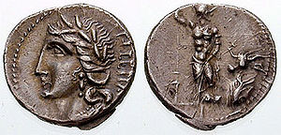 | Doc. 1.  Denier d’argent des alliés, Corfinium, 89 av. J.-C.  Photo dans N. Keith Rutter, Historia Numorum, Londres, The British Museum Press, 2001, Italie, n° 407.
Au droit : VITELLIV (légende osque). Tête laurée d’Italia.
Au revers : soldat casqué, nu jusqu’à la ceinture, le pied foulant un objet romain (enseigne ou louve morte), tenant dans la main droite une épée et de la gauche une javeline pointe en terre ; dans le champ à droite, un taureau couché, tournant la tête à gauche.

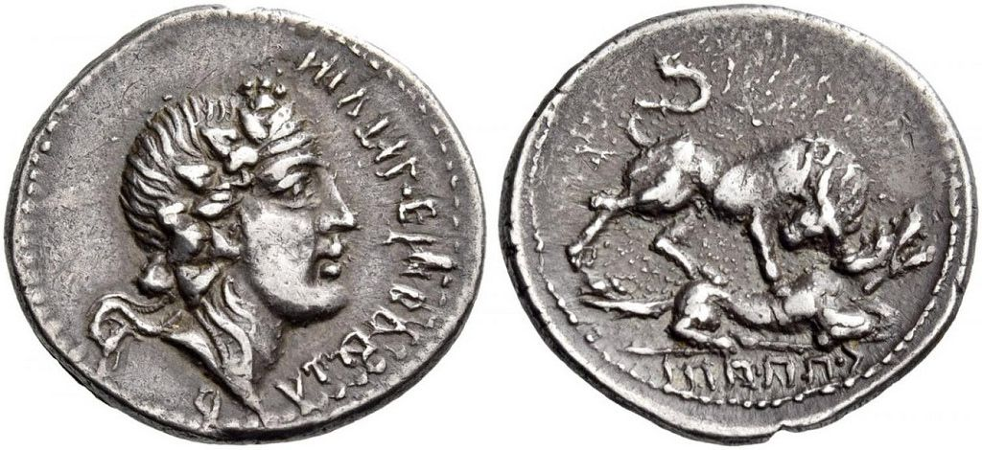 | Doc. 2.  Denier d’argent des alliés, Campanie, 90-89 av. J.-C.  Photo dans N. Keith Rutter, Historia Numorum, Londres, The British Museum Press, 2001, Italie, III, n° 427.
Au droit : C(AIUS). PAAPIUS MUTIL(US) IMPERATOR (en langue osque) ; tête laurée de Bacchus.
Au revers : VITELLIV (légende osque) ; taureau qui encorne une louve.

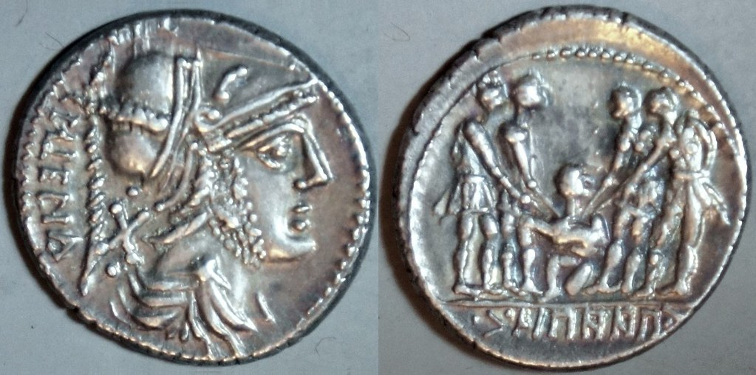 | Doc. 3.  Denier d’argent des alliés, Corfinium, 90-89 av. J.-C.  Photo dans N. Keith Rutter, Historia Numorum, Londres, The British Museum Press, 2001, Italie, n° 425.
Au droit : X et VITELLIV (légende osque) ; X et buste de Mars.
Au revers : C(AIUS) PAAPII (légende osque) ; serment des conjurés.

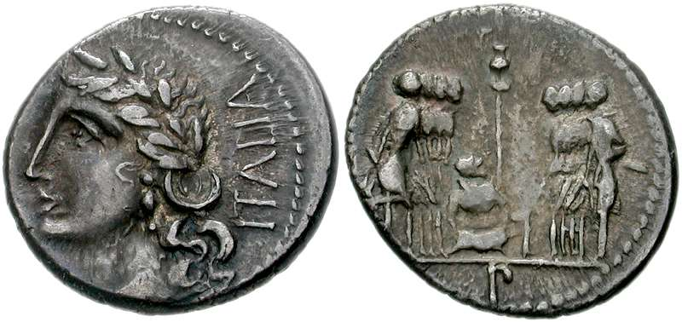 | Doc. 4.  Denier d’argent des alliés, Bovanium (?), 90-89 av. J.-C.  Photo dans N. Keith Rutter, Historia Numorum, Londres, The British Museum Press, 2001, Italie, n° 408.
Au droit : ITALIA (texte latin) ; tête d’Italie couronnée portant collier et boucles d’oreilles.
Au revers : Q en exergue ; serment des conjurés.

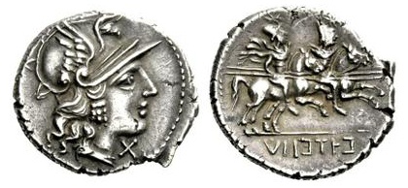 | Doc. 5.  Denier d’argent des alliés, Campanie, 90-89 av. J.-C.  Photo dans N. Keith Rutter, Historia Numorum, Londres, The British Museum Press, 2001, Italie, n° 422.
Au droit : X ; tête casquée d’Italia.
Au revers : VITELLIV (légende en osque) ; les Dioscures au galop.

La municipalisation de l’Italie
Titre troisième : A toute personne, qui dans les municipes, colonies, préfectures, forum, conciliabulum de citoyens romains sera IIvir ou IIIIvir ou sous quelque autre titre occupera une magistrature ou une charge conférée par le suffrage des citoyens d’un municipe, d’une colonie, d’une préfecture, d’un forum ou d’un conciliabulum, défense est faite de maintenir quelqu’un sur la liste du sénat, des décurions ou conscripti ou de l’y porter pour la première fois, ou de laisser le sénat l’appeler au nombre de ses membres, ou de le comprendre dans la lecture officielle de la liste, à moins qu’il n’y remplace un mort, un condamné, ou un individu qui aurait avoué être privé par la présente loi du droit d’être sénateur, décurion ou conscriptus en ce lieu. Aucune personne de moins de 30 ans née ou à naître ne pourra briguer, recevoir ou gérer le IIvirat, le IIIIvirat ou quelque autre magistrature dans un municipe, une colonie ou une préfecture à partir des calendes de janvier qui suivront les prochaines ; il est fait exception en faveur de ceux qui auront accompli 3 ans de service dans la cavalerie légionnaire ou 6 ans dans l’infanterie, pourvu que ce temps de service soit accompli dans les camps ou dans une province pour la plus grande partie de chaque année ; en faveur de ceux encore, qui auront à deux reprises accompli un semestre, qu’il faille leur compter comme une année entière, en plus de ce qu’il faut mettre à leur compte en exécution des lois ou plébiscites ; ou en faveur de ceux, qui en exécution de lois ou plébiscites ou même d’un traité, ne peuvent pas être obligés, en cas d’appel de l’autorité militaire, d’aller servir contre leur volonté. Tout individu exerçant les métiers de crieur public, d’employé ou d’entrepreneur des pompes funèbres, aussi longtemps qu’il les exercera, ne pourra dans un municipe, une colonie, une préfecture, briguer, recevoir, gérer ou occuper le IIvirat, le IIIIvirat ou quelque autre magistrature, ni y être sénateur, décurion ou conscriptus ni y émettre un vote en cette qualité. Celles des personnes susdites, qui agiront contrairement à ces défenses, seront obligées de donner au peuple 50000 sesterces : l’action en paiement de cette somme est ouverte à qui voudra l’exercer. […] Dans tous les municipes, colonies, préfectures, forum, conciliabulum de citoyens romains, défense est faite de faire partie du sénat, des décurions ou conscripti : à celui qui a été ou viendra à être condamné pour un vol, qu’il a ou aura commis lui-même ; à celui qui a été ou viendra à être condamné en exécution de la loi Plaetoria ou en raison d’un acte commis contrairement à cette loi ; à celui qui pour combattre dans les jeux est ou a été engagé moyennant salaire, ou qui à l’avenir s’engagera ou aura été engagé pour cet objet ; à celui qui a nié ou niera par serment contre la vérité sa dette devant le magistrat, ou qui a juré ou jurera qu’il a fait l’abandon loyal de ses biens : c’est-à-dire à celui qui a déclaré ou déclarera à ses cautions et à ses créanciers, qu’il ne peut payer l’intégralité de ses dettes, ou qui a obtenu ou obtiendra d’eux un accord reconnaissant qu’il ne pouvait payer l’intégralité de ses dettes, à celui qui a laissé ou laissera une caution acquitter sa dette à sa place ; à celui dont les biens en exécution d’un édit du magistrat chargé de dire le droit ont été ou viendront à être vendus – à moins que cette vente n’ait eu lieu ou ne vienne à avoir lieu pendant qu’il était en tutelle ou absent pour le service de l’Etat, s’il n’a pas provoqué ou ne provoque pas par dol cette absence pour le service de l’Etat ; à celui qui a été ou viendra à être condamné à Rome sur une action publique le privant de demeurer en Italie et qui n’a ou n’aura pas été amnistié ; à celui qui dans le municipe, la colonie, la préfecture, le forum, le conciliabulum auquel il appartient a été ou viendra à être condamné sur une action publique ; à celui que l’on a ou que l’on aura jugé coupable d’avoir accusé quelqu’un ou agi de quelque manière par esprit de chicane ; à celui à qui à l’armée on a enlevé ou on aura enlevé son grade pour une cause infâmante ; à celui à qui le général en chef, pour une cause infâmante, a ordonné ou aura ordonné de quitter l'armée ; à celui qui pour rapporter la tête d’un citoyen romain a reçu ou viendra à recevoir une somme d’argent, une récompense ou quelque autre chose ; à celui qui a ou aura fait commerce de son corps ; à celui qui a ou aura exercé le métier de patron de gladiateurs ou la profession de comédien ; à celui qui à l’avenir se fera tenancier d’un lieu de débauche. Celui qui contrairement à ces défenses dans un municipe, une colonie, une préfecture, un forum, un conciliabulum fera partie du sénat des décurions ou conscripti et y émettra un vote sera obligé de donner au peuple 50000 sesterces : l’action en paiement de cette somme est ouverte à qui voudra l’exercer. […] Aucun de ceux que la présente loi privera du droit de faire partie dans un municipe, une colonie, une préfecture, un forum, un conciliabulum, du sénat, des décurions, des conscripti, ne pourra briguer ni recevoir dans un municipe, une colonie, une préfecture, un forum, un conciliabulum, le IIvirat, le IIIIvirat ou quelque autre charge, par laquelle il aurait accès à ce corps ; aucun d’eux lors des jeux, ou quand des gladiateurs combattront, ne devra s’asseoir à des places réservées aux sénateurs, décurions, conscripti, et de là regarder le spectacle, ou se rendre avec eux à un repas public ; qu’aucun d’eux, même si on l’élit et le proclame élu contrairement à ces défenses, ne soit en aucun lieu IIvir, IIIIvir, n’y occupe une magistrature ou une charge. Celui qui agira contrairement à ces défenses sera obligé de donner au peuple 50000 sesterces : l’action en paiement de cette somme est ouverte à qui voudra l’exercer.
Titre quatrième : Dans les municipes, les colonies, les préfectures de citoyens romains présents et à venir en Italie, celui qui occupera la plus haute magistrature ou la plus haute charge, alors que le censeur ou quelque autre magistrat procédera à Rome au cens du peuple, devra dans les 60 jours, depuis qu’il aura connaissance que l’on procède à Rome au cens du peuple, procéder au cens de tous les membres de son municipe, de sa colonie ou de sa préfecture, qui seront citoyens romains, et recevoir de leur part une déclaration sous serment indiquant leurs noms, prénoms, pères ou patrons, tribus, surnoms, âges, le compte de leurs fortunes, conformément à l’édit censorial, affiché à Rome par celui qui va procéder alors au cens du peuple ; toutes ces déclarations, il aura soin de les faire rapporter sur les registres publics de son municipe ; ces procès-verbaux de l’opération, il les enverra par le ministère de délégués, que la majorité des décurions, des conscripti, aura décidé de déléguer, d’envoyer pour cette affaire, lorsqu’elle sera venue en délibération devant eux, à ceux qui à Rome procéderont au cens ; il aura soin qu’il reste un intervalle de 60 jours entre le jour où ceux, quels qu’ils soient, qui à Rome procéderont au cens, termineront le cens du peuple, et celui où ces délégués se présenteront devant eux et leur fourniront les procès-verbaux de ce municipe, de cette colonie, de cette préfecture ; le censeur, ou n’importe quel autre magistrat procédant au cens du peuple, devra dans les 5 jours, depuis que les délégués de ce municipe, de cette colonie, de cette préfecture se seront présentés devant lui, prendre livraison sans dol, des procès-verbaux du cens, qui lui seront donnés par ces délégués ; le contenu de ces procès-verbaux, il aura soin de le faire reporter sur les registres publics, et il aura soin de faire déposer ces registres au même lieu que tous les autres registres publics, sur lesquels les résultats du cens du peuple ont été inscrits. Celui qui aura son domicile dans plusieurs municipes, colonies, préfectures et comme tel aura été recensé à Rome, ne sera pas en outre soumis au cens en exécution de la présente loi dans un municipe, une colonie, une préfecture : sur ce point, la présente loi ne déroge en rien au droit antérieur.
Table d’Héraclée : titres troisième (extraits) et quatrième (trad. H. Legras, La Table latine d’Héraclée, Paris, 1907)

Sylla, de la guerre civile à la dictature (88-78 av. J.-C.)

La guerre de Mithridate
1) Lorsque Mithridate, roi du Pont
et quelques autres territoires, eut fait irruption dans la Bithynie, dans la Phrygie et dans les régions de l’Asie qui en sont voisines, […] le commandement de l’Asie et de la guerre contre ce prince revint à Sylla qui était alors consul, et encore à Rome. Mais Marius, qui pensait que cette guerre serait aussi facile que lucrative, désirait, pour ces deux raisons, en être chargé.
Appien, Guerres civiles, I, 7, 55 (trad. adaptée de J.-J. Combes-Dounous).
2) Ce fut surtout à cause de la douceur et de l’égalité de son caractère que Sylla voulut se l’attacher [Lucullus] ; après avoir eu une fois recours à ses services, il l’employa toujours pour les affaires les plus importantes, et en particulier pour les émissions monétaires. Ce fut sous sa responsabilité qu’on frappa dans le Péloponnèse toute la monnaie dont on se servit pour la guerre contre Mithridate […]. Quelque temps après, Sylla, au siège d’Athènes, se montrait plus fort sur terre et plus faible sur mer, face à des ennemis qui lui coupaient les vivres. Il envoya donc Lucullus en Égypte et en Libye pour y prendre des vaisseaux et les lui amener. Lucullus s’embarqua néanmoins avec trois brigantins et trois birèmes de Rhodes, sans craindre ni les dangers d’une longue navigation ni les nombreux vaisseaux des ennemis qui croisaient de tous côtés en maîtres de cette mer […]. Les Rhodiens lui ayant fourni des vaisseaux, il persuada les habitants de Cos et de Cnide d’abandonner le roi Mithridate, et de le suivre dans son expédition contre Samos. Il alla en personne chasser de Chios la garnison que ce prince y avait installée, il rendit la liberté aux Colophoniens et fit prisonnier leur tyran Epigone.
Plutarque, Vies parallèles, Lucullus, 2-3 (trad. adaptée de M. Dauban).

La proscription de Sylla
1) Il [Sylla] prononça la proscription de quarante sénateurs et de mille six cents chevaliers. Il semble qu’il ait été le premier auteur de ce genre de condamnation, et le premier aussi qui ait promis des récompenses à ceux qui égorgeraient les proscrits ou qui révèleraient leur cachette, et le premier qui ait décrété des châtiments contre ceux qui les aideraient à se dérober à sa vengeance. Peu après, il proscrivit encore quarante sénateurs, et plusieurs de ces derniers, pris à l’improviste, furent immolés dans les lieux mêmes où ils furent trouvés, chez eux, dans la rue, dans les temples. Les cadavres des uns furent apportés à Sylla en triomphe au bout de lances, et jetés à ses pieds. Les cadavres des autres furent traînés et outragés de toutes les manières, sans qu’aucun de ceux qui voyaient ce spectacle épouvantable osât dire un mot, tant la terreur était profonde. D’autres furent condamnés à l’exil ; d’autres encore eurent leurs biens confisqués. Des enquêteurs furent mis en campagne, et se répandirent de tous les côtés, pour déterrer ceux qui avaient cherché leur salut dans la fuite, et ils égorgèrent tous ceux qui leur tombèrent entre les mains. Ces mesures furent étendues aux villes de l’Italie. On y égorgea, on y bannit, on y dépouilla de leurs biens tous ceux qui avaient servi sous les ordres de Norbanus, de Carbo, de Marius et des chefs qui leur étaient subordonnés. On jugea avec rigueur, d’un bout à l’autre de l’Italie, ceux à qui on imputa diverses actions qui furent considérées comme des crimes : avoir porté les armes, exercé un commandement, fourni des contributions, rendu un service quelconque, ou même, simplement, avoir manifesté des sentiments hostiles au parti de Sylla.
Appien, Guerres civiles, I, 11, 95-96 (trad. adaptée de J.-J. Combes-Dounous).
La dictature de Sylla
98. Sylla était pratiquement roi ou tyran, sans avoir été élu, mais par l’effet de sa puissance et l’usage de la force. Mais ayant sans doute encore besoin de donner aussi à l’opinion l’illusion qu’il était élu, il eut recours pour cela à l’artifice que voici. Autrefois, les Romains avaient des rois choisis pour leur valeur. Et chaque fois que l’un d’eux trépassait, les sénateurs exerçaient l’un après l’autre le pouvoir chacun durant cinq jours, en attendant que le peuple eût vérifié l’aptitude d’un autre à exercer la royauté. Et ils appelaient « roi intérimaire » ce sénateur qui gouvernait pendant cinq jours. On pourrait considérer qu’il était roi durant cette courte période. Pour ce qui est de l’élection des consuls, c’étaient toujours ceux dont la magistrature expirait qui faisaient des propositions au peuple. Et si jamais, par un fâcheux concours de circonstances, il n’y avait pas de consul, c’était également ce roi intérimaire qui s’occupait de l’élection des consuls. S’appuyant donc sur cet usage, attendu qu’il n’y avait plus de consul (puisque Carbo était mort en Sicile et Marius à Préneste), Sylla, discrètement, s’éloigna quelque peu de Rome et ordonna au Sénat de désigner le roi intérimaire. Le Sénat élut donc Valerius Flaccus, avec l’espoir que celui-ci proposerait l’élection de consuls. Mais Sylla enjoignit par écrit à Flaccus de porter à la connaissance du peuple l’avis suivant : Sylla estimait que, étant donné la conjoncture, ce qui serait utile à la cité, ce serait la magistrature appelée « dictature », dont l’usage était tombée en désuétude depuis quatre cents ans. Celui qu’ils éliraient, il entendait qu’il exerçât le pouvoir non pas pour une durée déterminée, mais jusqu’à ce qu’il eût redonné leur stabilité à la cité, à l’Italie. Celui-ci donna lecture de l’avis et le mit en relation avec Sylla lui-même, et il ne comportait non plus aucune équivoque : Sylla ne s’était pas retenu, à la fin de sa lettre, de dévoiler qu’il pensait que, dans cette tâche également, c’était lui qui rendrait les plus grands services à la cité.
99. Voilà donc ce que Sylla écrivait. Non certes de leur plein gré – ils ne votaient plus rien selon la procédure légale et, en un mot, ils pensaient même que l’affaire n’était absolument pas de leur compétence – mais parce qu’ils étaient totalement désemparés, les Romains accueillirent avec satisfaction ce simulacre de scrutin comme une image et une apparence de la liberté et ils élurent Sylla tyran, avec les pleins pouvoirs, pour aussi longtemps qu’il voudrait. Même dans les temps anciens, le pouvoir des dictateurs était une tyrannie, mais de courte durée. Ce fut alors que, pour la première fois, parce qu’elle cessait d’être limitée dans le temps, elle devint une tyrannie intégrale. Ils ajoutèrent simplement, pour rendre le terme convenable, « qu’ils élisaient Sylla dictateur pour établir les lois qu’il jugerait bon, en toute indépendance, et pour restaurer les institutions ». Ce fut ainsi que les Romains, qui avaient été gouvernés par des rois pendant plus de soixante olympiades, puis, après eux, avaient connu pendant cent nouvelles olympiades la démocratie avec des consuls annuels à la tête de l’État, firent de nouveau l’expérience de la royauté : c’était, chez les Grecs, l’année de la cent soixante-quinzième olympiade, et aucun concours n’eut lieu à Olympie, sauf la course du stade. Sylla avait en effet fait venir à Rome les athlètes et tous les autres spectacles, pour panser les plaies des guerres menées contre Mithridate ou contre les Italiens. Mais le motif invoqué était qu’il fallait laisser souffler le peuple et le distraire de ses fatigues.
100 Pour sauver les apparences de la constitution ancestrale, Sylla permit aux Romains de désigner des consuls : ce furent Marcus Tullius et Cornelius Dolabella. Quant à lui, en tant que dictateur investi du pouvoir royal, il était au-dessus des consuls. On portait en effet devant lui, comme devant un dictateur, vingt-quatre haches, aussi nombreuses que celles dont les rois se faisaient précéder dans l’ancien temps, et de nombreux gardes du corps l’entouraient. Il abrogea des lois et en institua d’autres. Il interdit d’exercer la préture avant d’avoir été questeur, et le consulat avant d’avoir été préteur, et il empêcha aussi d’exercer une seconde fois la même magistrature avant que dix années ne se fussent écoulées. Il ruina, ou peu s’en faut, la puissance des tribuns de la plèbe, l’affaiblissant à l’extrême et interdisant par une loi qu’un tribun de la plèbe pût exercer aucune autre magistrature plus tard. C’est pourquoi tous ceux qui prétendaient à une noble gloire se détournèrent par la suite de cette magistrature. Et je ne saurais dire exactement s’il est vrai que Sylla la transféra du peuple au Sénat, comme c’est actuellement le cas. Pour ce qui est du Sénat lui-même, comme les séditions et les guerres avaient beaucoup réduit son effectif, il recruta pour le compléter environ trois cents chevaliers choisis parmi les plus distingués, en laissant aux Comices tributes le soin de voter sur chaque cas. Il incorpora d’autre part au peuple, après les avoir affranchis, les plus jeunes et les plus robustes des esclaves ayant appartenu aux victimes des proscriptions ; ils étaient plus de dix mille et il fit d’eux des citoyens romains en leur donnant le nom de Cornelii, d’après son nom à lui. Il agissait ainsi afin de disposer dans le peuple de dix mille individus prêts à obéir à ses ordres. Formant le même plan à propos de l’Italie aussi, il distribua, comme je l’ai dit plus haut, aux vingt-trois légions qui s’étaient battues pour lui de vastes terres situées sur le territoire des cités : une partie d’entre elles était encore indivise ; quant aux autres, il les enlevait aux cités pour les punir.
Appien, Guerres civiles, I, 98-100 (trad. P. Goukowsky, Paris, Les Belles Lettres, 2008)

Le triomphe et l’abdication de Sylla
Son triomphe, imposant par l’opulence et la nouveauté d’un butin royal, tira encore un plus grand éclat du beau spectacle des exilés rendus à leurs foyers. En effet, les plus illustres et les plus puissants des citoyens suivants le cortège, la tête couronnée, et ils appelaient Sylla sauveur et père, parce que c’était grâce à lui qu’ils rentraient dans leur patrie et retrouvaient leurs enfants et leurs femmes. La cérémonie une fois terminée, il prit la parole à l’assemblée et récapitula ses actes, énumérant les faveurs du sort avec autant de flamme que ses exploits, et, à la fin, il leur demanda d’être appelé « Heureux » car tel est bien le sens premier du terme « Felix ». Lui-même, écrivant aux Grecs ou négociant avec eux, se donnait le titre d’Epaphrodite, et, chez nous, son nom est ainsi inscrit sur ses trophées : « Lucius Cornelius Sylla Epaphrodite ».
En outre, Mettela ayant mis au monde des jumeaux, il appela le garçon Faustus et la fille Fausta ; le terme Faustus signifie en latin « fortuné et joyeux ». Il avait tellement plus de confiance en sa bonne fortune qu’à ses actes qu’après avoir massacré tant de gens, introduit de telles nouveautés et opéré un si grand changement dans l’État, il déposa le pouvoir, rendit au peuple le droit de choisir ses consuls, et il n’intervint pas dans les élections ; mais il circulait sur le Forum en simple particulier, exposant sa personne à tous ceux qui voudraient lui demander des comptes. Contrairement à son avis, Marcus Lepidus, un homme plein d’audace qui était son ennemi, allait probablement être élu consul, non pas grâce à ses propres qualités, mais grâce à l’entregent et aux manœuvres de Pompée, qui avait la faveur du peuple. C’est pourquoi, Sylla voyant Pompée s’en aller joyeux de sa victoire, l’ayant appelé près de lui, il lui dit : « C’est de la belle politique de ta part, jeune homme, que de faire nommer Lepidus avant Catulus : le plus inconstant avant le meilleur de tous ! Ce n’est pas le moment de t’endormir, maintenant que tu as fortifié contre toi ton adversaire ». Ces paroles de Sylla furent une sorte de prophétie, car Lepidus ne tarda pas à manifester son audace et à entrer en guerre contre Pompée.
Plutarque, Vies parallèles, Marius, 34 (trad. E. Chambry et R. Flacelière, Paris, Les Belles Lettres, CUF, 1975).

Le retour des menaces et des ambitions personnelles (78-63 av. J.-C.)

La guerre de Sertorius
11. Quoi qu’il en soit, lorsque les Lusitaniens l’appelèrent alors, il leva l’ancre et quitta l’Afrique. Dès son arrivée, en vertu du titre d’imperator qu’ils lui avaient conféré, il les organisa et soumit la partie de l’Espagne qui est voisine de leur pays ; la plupart des peuples se rendaient à lui de leur plein gré, à cause surtout de sa douceur et de son énergie, mais il y en eut aussi qu’il manœuvra en vrai sophiste, pour les duper et les envoûter. La première de toutes ces ruses fut celle de la biche. Voici de quoi il s’agissait. Un Lusitanien d’extraction populaire, qui vivait à la campagne, aperçut une biche qui venait de mettre bas et fuyait les chasseurs. Il ne put la capturer mais, frappé par la couleur extraordinaire du pelage de son petit (une femelle toute blanche), il la poursuivit et l’attrapa. Or il se trouvait que Sertorius campait dans cette région. Comme il recevait avec plaisir tout gibier ou produit du sol qu’on lui apportait et récompensait généreusement ceux qui lui faisaient ainsi leur cour, l’homme lui remit sa petite biche. Sertorius l’accepta, sans en ressentir, sur le moment, une joie extrême, mais bientôt il l’apprivoisa et la rendit si familière que dès qu’il l’appelait, elle obéissait et le suivait partout, en dépit du vacarme et de l’agitation des soldats. Peu à peu, Sertorius se mit à la diviniser, affirmant que cette biche était un présent de Diane et faisant courir le bruit qu’elle lui dévoilait de nombreux secrets : il savait combien les Barbares, par nature, vivent sous l’empire de la superstition. Voici également ce qu’il avait inventé. S’il apprenait secrètement que les ennemis avaient fait une incursion en quelque endroit du pays qu’il contrôlait, ou qu’ils cherchaient à détacher de lui quelque cité, il prétendait que durant son sommeil, la biche s’était entretenue avec lui, pour lui conseiller de tenir ses troupes en alerte. Inversement, s’il apprenait la victoire d’un de ses généraux, il cachait le messager et faisait avancer la biche, couronnée de fleurs, en signe d’heureux présage : il invitait les soldats à se réjouir et à sacrifier aux dieux, leur déclarant qu’ils apprendraient bientôt une bonne nouvelle.
12. Les ayant ainsi rendus faciles à manier, il les trouva mieux disposés à tout entreprendre, parce qu’ils étaient convaincus d’être dirigés, non par les plans d’un homme venu d’un autre pays, mais par un dieu. Dans le même temps, les évènements confirmaient cette impression, car la puissance de Sertorius connaissait un accroissement extraordinaire. Avec deux mille six cents hommes, qu’il appelait Romains, sept cents Africains d’origines diverses qui avaient passé la mer avec lui pour se rendre en Lusitanie, quatre mille peltastes lusitaniens et sept cents cavaliers, il affronta quatre généraux romains qui avaient sous leurs ordres cent vingt mille légionnaires, six mille cavaliers, deux mille archers et frondeurs et des cités innombrables, alors que lui-même, au début, n’en possédait en tout et pour tout que vingt. Pourtant, en dépit d’une telle faiblesse et de débuts si modestes, non seulement il soumit de grandes nations et prit de nombreuses cités, mais des divers généraux qui lui furent opposés, il vainquit Cotta en bataille navale, dans le détroit de Mellaria, mit en déroute Fufidius, gouverneur de la Bétique, tuant deux mille Romains près du Baetis, vainquit, par l’intermédiaire de son questeur, Domitius Calvinus, proconsul d’Espagne Citérieure, et fit périr Thorius, un autre des généraux envoyés par Metellus, ainsi que son armée. Quant à Metellus lui-même, le plus grand et le plus estimé des Romains de ce temps, Sertorius lui infligea un nombre considérable de revers et le réduisit à une telle détresse que Lucius Manlius dut venir à son secours de la Gaule Narbonnaise et que le Grand Pompée lui fut envoyé en toute hâte de Rome avec une armée. Métellus ne savait plus quel moyen employer contre un homme audacieux, qui évitait toute bataille en terrain découvert et provoquait tous les retournements de situation possibles, en mettant à profit la souplesse et la légèreté de l’armée espagnole. Métellus avait l’habitude des combats d’infanterie livrés selon les règles ; la légion qu’il commandait était pesante, elle gardait ses positions, était parfaitement entraînée à repousser les ennemis et à les abattre une fois qu’ils en étaient venus aux mains, mais elle ne savait pas escalader les montagnes, serrer de près, dans leurs poursuites ou dans leurs fuites, des hommes légers comme le vent, endurer la faim et les privations de feu et de tente, comme le faisaient leurs adversaires.
Plutarque, Vies parallèles, Sertorius, 11-12 (trad. E. Chambry et R. Flacelière, Paris, Les Belles Lettres, CUF, 1975).
La Révolte de Spartacus vue par Florus
C’est un fait qu’on pourrait supporter même la honte des guerres menées contre des esclaves : ceux-ci en effet, même si le sort en fait des êtres tout assujettis, constituent en quelque sorte une communauté d’hommes de second rang et peuvent même être associés par adoption aux avantages de notre liberté. Mais quel nom donner à la guerre dont Spartacus fut l’instigateur et le chef ? Je ne sais ; car les soldats y furent des esclaves, les chefs des gladiateurs, et les premiers, qui étaient de la plus basse condition, les seconds de la pire, accrurent par leurs outrages le malheur de Rome. Spartacus, Crixus, Oenomaus, après avoir brisé les portes de l’école de Lentulus, s’échappèrent de Capoue avec trente ou davantage de leurs compagnons d’infortune ; en appelant les esclaves sous leurs drapeaux, ils avaient tôt fait de réunir plus de dix mille hommes, mais non contents de s’être évadés, ils voulaient aussi se venger. Ils décidèrent de s’installer d’abord sur le Vésuve, comme sur l’autel de Vénus. Comme Clodius Glaber les y assiégeait, ils se laissèrent glisser, à l’aide de liens faits de sarments, à travers les gorges du cratère de la montagne jusqu’à sa base même, et, faisant irruption par une issue invisible, attaquèrent subitement notre général qui ne s’attendait à rien de tel, et enlevèrent son camp. Ce fut ensuite le tour des autres, le camp de Varenius, puis le camp de Thoranius. Ils se répandent dans toute la Campanie et, non contents de dévaster villas et bourgs, ils pillent Nole et Nucérie, Thurium et Métaponte, en commettant d’horribles massacres. Leurs forces grossissant de jour en jour et formant ainsi une armée régulière, ils se fabriquèrent des boucliers grossiers avec des baguettes d’osier et des peaux de bêtes ainsi que des épées et des flèches, avec le fer refondu de leurs chaînes. En outre, pour que rien de ce qui convient à une armée régulière ne leur manque, ils se procurent un corps de cavalerie en allant jusqu’à dompter les hardes de chevaux qu’ils rencontrent et confèrent à leur chef les insignes et les faisceaux qu’ils avaient pris aux préteurs. Et celui-ci ne les refusa pas, lui qui, de tributaire thrace, était devenu soldat, de soldat déserteur, puis brigand et ensuite – honneur dû à sa force – gladiateur. Il célébra également les funérailles de ses officiers morts dans la bataille avec la pompe réservée aux généraux en chef et fit combattre à mort des prisonniers en armes autour de leur bûcher, après avoir été gladiateur lui-même. Puis il se mit à attaquer aussi des consulaires, tailla en pièces dans l’Apennin l’armée de Lentulus et détruisit, près de Modène, le camp de Caius Cassius. Exalté par ces victoires, il songea – cela suffit pour notre honte ! – à marcher sur Rome. Enfin toutes les forces de l’Empire se soulèvent contre un myrmillon et Licinius Crassus prit la défense de l’honneur romain ; chassés et mis en fuite par lui, les ennemis – j’ai honte d’employer ce mot – se réfugièrent aux confins de l’Italie. Là, comme enfermés dans un coin du Bruttium, ils se préparaient à fuir en Sicile et, n’ayant pas de navires sous la main, ils avaient fabriqué des radeaux avec des poutres et attaché des tonneaux avec des branchages – vaine tentative étant donné l’extrême rapidité des eaux du détroit – ils firent enfin une sortie et trouvèrent une mort digne d’hommes de cœur en combattant sans merci, comme il fallait le faire avec un gladiateur pour chef. Spartacus en personne lutta au premier rang avec une très grande bravoure et c’est en vrai général qu’il trouva la mort.
Florus, Abrégé de l’histoire des guerres du peuple romain, II, 8 (trad. P. Jal, CUF, 1967).

La Révolte de Spartacus vue par Appien
À cette même époque, parmi les gladiateurs destinés aux spectacles de ce nom, que les Romains faisaient nourrir à Capoue, était un Thrace, nommé Spartacus, qui avait antérieurement servi dans quelque légion, et qui, fait prisonnier de guerre et vendu, se trouvait depuis dans le nombre des gladiateurs. Il persuada soixante-dix de ses camarades de braver la mort pour recouvrer la liberté, plutôt que de se voir réduits à servir de spectacle dans les arènes des Romains ; et forçant ensemble la garde chargée de veiller sur eux, ils s'échappèrent. Spartacus s'arma, lui et sa bande, avec les armes de tout genre dont ils dépouillèrent quelques voyageurs, et ils se retirèrent sur le mont Vésuve. Là, plusieurs esclaves fugitifs et quelques hommes libres des campagnes vinrent se joindre à lui. Il répandit ses brigandages dans les environs, ayant pour chefs en sous- ordre Oenomaüs et Crixus, deux gladiateurs. La justice rigoureuse qu'il mit dans la distribution et dans le partage du butin lui attira rapidement beaucoup de monde. Rome fit marcher d'abord contre lui Varinius Glaber, et ensuite Publius Valérius, non pas avec une armée romaine, mais avec un corps de troupes ramassées à la hâte ; car les Romains ne pensaient pas que ce dût être une guerre dans toutes les formes. Ils croyaient qu'il suffisait contre ces brigands d'entrer en campagne. Varinius Glaber et Publius Valérius furent successivement vaincus. Spartacus tua de sa propre main le cheval de Glaber ; peu s'en fallut que le général des Romains ne fût lui-même fait prisonnier par ce gladiateur. Après ces succès, le nombre des adhérents de Spartacus s'accrut encore davantage, et déjà il était à la tête d'une armée de soixante-dix mille hommes. Alors il se mit à fabriquer des armes, et à faire des dispositions militaires dans toutes les règles.
Rome, de son côté, fit marcher les consuls avec deux légions. L'un d'eux livra bataille à Crixus qui commandait trente mille hommes dans le voisinage du mont Garganus. Ce chef des gladiateurs périt dans cette action avec les deux tiers de son armée. Cependant Spartacus filait le long des Apennins, vers les Alpes et la Gaule, lorsqu'un des consuls arriva pour lui barrer le chemin, tandis que l'autre le pressait sur ses derrières. Spartacus les attaqua tour à tour, les vainquit l'un après l'autre, et ils furent obligés tous les deux de faire leur retraite en désordre. Spartacus immola aux mânes de Crixus trois cents prisonniers romains ; et son armée s'étant élevée à cent vingt mille hommes d'infanterie, il prit en diligence le chemin de Rome, après avoir mis le feu à tout le bagage qui ne lui était point nécessaire, après avoir fait passer au fil de l'épée tous ses prisonniers, et assommer toutes ses bêtes de charge, afin d'aller plus rapidement. Beaucoup d'autres se déclarèrent en sa faveur, et vinrent grossir son armée ; mais il ne voulut plus admettre personne. Les consuls retournèrent à la charge contre lui dans le pays des Picènes. Une grande bataille y fut donnée ; mais les consuls furent vaincus encore une fois. Malgré ce succès, Spartacus renonça à son premier projet de marcher contre Rome, parce qu'il sentit qu'il n'était pas encore assez habile dans le métier de la guerre, et que toutes ses troupes n'étaient point convenablement armées, car nulle cité ne le secondait, toutes ses forces consistaient en esclaves fugitifs ou aventuriers [...]. Il y avait déjà trois ans que durait cette guerre, dont on s'était moqué d'abord, dont on n'avait parlé qu'avec mépris, comme d'une guerre de gladiateurs. Lorsqu'il fut question d'en donner le commandement à d'autres chefs, tout le monde se tint à l'écart ; nul ne se mit sur les rangs, jusqu'à ce que Licinius Crassus, citoyen également distingué par sa naissance et par sa fortune, s'offrit pour cette expédition. Il marcha contre Spartacus, à la tête de six nouvelles légions.
[Appien décrit ensuite les opérations menées par Crassus, qui aboutissent à l’encerclement des troupes de Spartacus]. Sur ces entrefaites on apprit à Rome que Spartacus était cerné. Mais comme on n'aimait pas l'incertitude où l'on était si cette guerre de gladiateurs se prolongerait encore, on adjoignit à cette expédition Pompée, qui venait d'arriver d'Ibérie, persuadé qu'on était enfin que Spartacus n'était pas si facile à réduire. Tandis que l'on conférait à Pompée ce commandement, Crassus, qui ne voulait pas laisser à Pompée cette palme à cueillir, resserra Spartacus de plus en plus, et se disposait à l'attaquer, lorsque Spartacus, craignant, de son côté, de voir arriver Pompée, proposa à Crassus de négocier. Mais Crassus ayant méprisé cette proposition, et Spartacus voyant qu'il ne lui restait plus qu'à en découdre, aidé du renfort de cavalerie qu'il attendait, força, avec toute son armée, les retranchements de Crassus, et se sauva du côté de Brindes, où Crassus le poursuivit. Mais lorsque Spartacus fut instruit que Lucullus, qui retournait de la guerre contre Mithridate, qu'il avait vaincu, était dans Brindes même, dénué de toute espérance, il en vint aux mains avec Crassus, fort de la nombreuse armée qu'il avait encore. Le combat fut long et acharné ; car les gens de Spartacus se battaient en désespérés. Mais Spartacus fut enfin blessé à la cuisse d'un coup de flèche. Il tomba sur son genou, et se couvrant de son bouclier, il lutta contre ceux qui le chargèrent, jusqu'à ce qu'ils succombèrent lui et le grand nombre de ceux qui firent cercle autour de sa personne. Le reste de son armée, en désordre, fut mis en pièces. Le nombre des morts, du côté des gladiateurs, fut incalculable. Il y périt environ mille Romains. Il fut impossible de retrouver le corps de Spartacus. Les nombreux fuyards qui se sauvèrent de la bataille allèrent chercher un asile dans les montagnes : Crassus les y poursuivit. Ils se distribuèrent en quatre bandes, combattant tour à tour, jusqu'à ce qu'ils furent totalement exterminés ; à l'exception de six mille, qui, faits prisonniers, furent pendus tout le long de la route de Capoue à Rome.
Appien, Guerres civiles, I, 116-120 (trad. P. Goukowsky, Paris, Les Belles Lettres, 2008)

Les Verrines de Cicéron : la protection contre l’arbitraire des magistrats
Tout à coup, <le préteur Verrès> ordonne qu’on amène Gavius, qu’on le dépouille, qu’on l’attache au poteau et qu’on apprête les verges. Ce malheureux s’écriait qu’il était citoyen romain, habitant du municipe de Compsa ; qu’il avait servi avec Lucius Prétius, chevalier romain, actuellement à Palerme, et de qui Verrès pouvait savoir la vérité. Le préteur se dit bien informé que Gavius est un espion envoyé par les chefs des esclaves révoltés : cette imposture était totalement dénuée de fondement, d’apparence et de prétexte. Ensuite, il ordonne qu’il soit saisi et frappé par tous les licteurs à la fois.
Juges, un citoyen romain était battu de verges au milieu du forum de Messine ; aucun gémissement n’échappa de sa bouche, et parmi tant de douleur et de coups redoublés, on entendait seulement cette parole : “ Je suis citoyen romain. ” Il croyait par ce seul mot écarter tous les tourments et désarmer ses bourreaux. Mais non : pendant qu’il réclamait sans cesse ce titre saint et auguste, une croix, oui, une croix était préparée pour cet infortuné, qui n’avait jamais vu l’exemple d’un tel abus de pouvoir.
Ô doux nom de liberté (libertas) ! droits sacrés du citoyen ! loi Porcia ! loi Sempronia ! puissance tribunicienne, si vivement regrettée, et enfin rendue aux vœux du peuple, vous viviez, hélas ! et dans une ville de nos alliés, un citoyen de Rome est attachée à l’infâme poteau ; il est battu de verges par les ordres d’un homme à qui Rome a confié les faisceaux et les haches ! Eh quoi ! Verrès, lorsque tu mettais en œuvre les feux, les lames ardentes, et toutes les horreurs de la torture, si ton oreille était fermée à ses cris déchirants, à ses accents douloureux, étais-tu insensible aux pleurs et aux gémissements des Romains, témoins de son supplice ? Oser attacher sur une croix un homme qui se disait citoyen romain !
Mais toi-même, si tu te trouvais chez les Perses, ou aux extrémités de l’Inde, près d’être conduit au supplice, quel cri ferais-tu entendre, si ce n’est : “ Je suis citoyen romain. ” ? Eh bien ! chez des peuples à qui tu serais inconnu, chez des barbares, chez des hommes relégués aux bornes du monde, le nom de Rome, ce nom glorieux et sacré chez toutes les nations, te sauverait la vie ; et cet inconnu, quel qu’il fût, que tu traînais à la mort, s’est dit citoyen romain ; et ce titre qu’il invoquait n’a pu lui obtenir d’un préteur, sinon la vie, au moins le délai de sa mort !
Des hommes sans fortune et sans nom traversent les mers ; ils abordent à des rivages qu’ils n’avaient jamais vus, où souvent ils ne connaissent personne, où souvent personne ne les connaît. Cependant, pleins de confiance dans le titre de citoyen, ils croient être en sûreté, non pas seulement devant nos magistrats qui sont contenus par la crainte des lois et de l’opinion publique, non seulement auprès de nos citoyens unis avec eux par le même langage, par les mêmes droits, par une infinité d’autres rapports ; mais en quelque lieu qu’ils se trouvent, ils espèrent que ce titre sera partout le gage de leur inviolabilité. Otez cette espérance à nos citoyens, ôtez-leur cette garantie, que ces mots “ Je suis citoyen romain ” soient sans force et sans pouvoir, qu’un homme qui réclame ce titre puisse être envoyé à la mort par le préteur ou par tout autre magistrat sous prétexte qu’il n’est pas connu : ne voyez-vous pas que dès lors vous fermez aux Romains toutes les provinces, tous les royaumes, toutes les républiques, toutes les parties de l’univers jusqu’alors ouvertes à nos concitoyens ?
Cicéron, Seconde Action contre Verrès, V, 161-163 ; 167-169 (trad. H. de la Ville de Mirmont, Paris, CUF, 1960)

Défense d’un honnête propréteur par Cicéron
41. Voyez donc s’il est plus juste qu’une personne de qualité (hominem honestissimum), un homme très brave (uirum fortissimum), le meilleur des citoyens (ciuem optimum), soit remis (dedi) aux peuples les plus hostiles et les plus féroces, ou bien qu’il soit rendu (reddi) à ses amis ? Surtout étant donné qu’il y a tant de motifs qui vous sollicitent, en votre âme et conscience, pour le salut de cet innocent : d’abord, l’ancienneté de sa famille, originaire du resplendissant municipe (ex clarissimo municipio) de Tusculum, une famille dont nous voyons le nom gravé sur les monuments commémoratifs des hauts faits. Puis, les prétures ininterrompues qui brillèrent tout spécialement par une réputation d’intégrité ; ensuite, le souvenir récent de son père, dont le sang n’a pas seulement imprégné de la souillure du crime la bande des gens d’Asculum par laquelle il a été assassiné, mais aussi toute cette fameuse guerre sociale (illud sociale bellum). Enfin, Fonteius lui-même : d’une part, en toutes circonstances, honnête et intègre, d’autre part, dans l’art militaire, doué de la réflexion la plus fine et d’un très grand courage, et qui plus est rompu à l’expérience de la guerre parmi les premiers des hommes qui le sont de nos jours.
42. C’est pourquoi, s’il vous fallait, ô juges, être éclairés par moi – ce qui n’est pas le cas –, il me semblerait, quant à moi, pouvoir sans difficulté vous recommander de juger qu’il vous faut préserver avec soin les hommes de cette espèce, dont le courage, l’activité, la réussite dans l’art militaire sont connus. Il y eut, en effet, une plus grande abondance de tels hommes dans notre République : cependant, quand elle existait, on ne veillait pas seulement à son salut, mais aussi à son honneur. Que devez-vous faire maintenant ? la passion des armes est passée de mode dans la jeunesse ; les hommes aussi bien que les plus grands chefs ont succombé, pour une part du fait de l’âge et, pour l’autre, du fait des dissensions entre les citoyens et du désastre subi par la République, alors qu’il y a tant de guerres, soit que nous engageons par nécessité, soit qui naissent soudain et à l’improviste. Ne pensez-vous pas qu’il faille garder en réserve cet homme-ci pour les temps critiques que traverse la République, et qu’il faille enflammer les autres de l’amour de la gloire et de la vertu ?
43. Souvenez-vous quels légats eurent naguère en campagne, L. Iulius, ceux qu’eurent P. Rutilius, L. Caton, Cn. Pompée. Vous savez qu’il y eut alors M. Cornutus, L. Cinna, L. Sylla, d’anciens préteurs très habiles à faire la guerre ; en outre, C. Marius, T. Didius, Q. Catulus, P. Crassus, des hommes qui n’avaient pas appris l’art militaire dans les livres mais dans les belles actions et les victoires. Mais allons, jetez vos regards sur la curie, sondez jusqu’au fond toutes les fractions de la République : est-ce que vous ne voyez rien qui ne puisse arriver pour que de tels hommes soient regrettés, ou, si cela arrivait, que le peuple romain ait abondance de ces hommes ? Si vous y prêtez attention, avec zèle, ô juges, vous préfèrerez conserver pour la patrie, pour vous et vos enfants, un homme résistant aux fatigues de la guerre, courageux dans les dangers, instruit dans la pratique et dans la théorie, prudent dans ses plans, chanceux dans le malheur et la bonne fortune, plutôt que le livrer aux nations les plus cruelles et les plus hostiles au peuple Romain.
44. Cependant, on dit que les Gaulois s’avancent avec, pour ainsi dire, leurs enseignes levées contre M. Fonteius, et ils le pressent, et ils le serrent de près avec le summum de la passion, le summum de l’audace. Je le vois, ô juges ; mais, grâce à de nombreuses et solides défenses, nous tiendrons ferme avec votre aide contre une barbarie sauvage et insupportable. En premier, la Macédoine s’oppose à leur attaque, une province loyale et amie du peuple Romain ; elle qui proclame qu’elle a été sauvegardée, elle et ses villes, non seulement par la stratégie de M. Fonteius, mais aussi par sa force armée : comme elle a été protégée par celui-ci de l’invasion des Thraces et du pillage, de même elle écarte de sa tête l’attaque et les menaces des Gaulois.
45. De l’autre côté, prend position l’Espagne ultérieure qui, à coup sûr, peut non seulement résister en son âme et conscience à la cupidité de ceux-là, mais encore réfuter les parjures de ces hommes scélérats par ses témoignages et ses éloges. Et les plus loyaux et les plus solennels des secours se trouvent dans la Gaule même : toute la cité des Marseillais vient en aide à ce malheureux, à cet innocent : elle ne ménage pas sa peine uniquement pour paraître remercier équitablement celui par lequel elle a elle-même été sauvée, mais encore parce qu’elle estime avoir été fondée à cet endroit par un arrêt du destin, afin que ces antagonistes ne puissent nuire en rien aux hommes de chez nous.
46. La colonie de Narbonne lutte également pour le salut de M. Fonteius, elle qui a été délivrée naguère, grâce à lui, de l’encerclement par les ennemis, est maintenant émue de ses malheurs et des dangers qu’il encourt. Enfin, comme il convient dans une guerre contre les Gaulois, comme les lois et les coutumes des ancêtres le prescrivent, il n’y a pas de citoyen romain pour penser à utiliser quelque motif d’exemption : tous les publicains de cette province, les agriculteurs, les marchands de bétail, les autres négociants, défendent M. Fonteius d’un seul cœur et d’une seule voix.
Cicéron, Pro Fonteio, 41-46 (trad. P. Wuilleumier, Paris, CUF, 1960).

Les pouvoirs exceptionnels de Pompée : la lex Gabinia sur les pirates
25. Cette piraterie infestait à peu près entièrement la mer de nos contrées, qui était devenue impraticable aux navigateurs et fermée à toute espèce de commerce. C'est cela surtout qui décida les Romains, pressés par le manque de ravitaillement et menacés d'une grande disette à envoyer Pompée pour arracher la mer aux pirates. Gabinius, l'un des familiers de Pompée, proposa une loi qui lui donnait non seulement le commandement de la flotte, mais vraiment un pouvoir absolu et une autorité sans contrôle sur le monde entier. Cette loi en effet lui conférait la souveraineté sur mer jusqu'aux Colonnes d'Hercule et sur terre en tout lieu situé à moins de 400 stades de la côte. Peu de territoires occupés par les Romains se trouvaient en dehors de l'espace ainsi délimité, qui englobait les principaux peuples et les rois les plus puissants. En outre il avait le droit de choisir lui-même quinze légats dans le Sénat pour commander chaque secteur particulier, de prendre au trésor public et à la ferme des impôts tout l'argent qu'il voudrait, et d'équiper une flotte de 200 vaisseaux en fixant à sa guise les effectifs et les conditions d'enrôlement des soldats et des rameurs. La lecture de cette proposition fut accueillie par le peuple avec enthousiasme ; mais, au sénat, les plus grands personnages et les plus influents estimèrent que, si ce pouvoir indéfini et illimité était au-dessus de l'envie, il devait aussi susciter des craintes. Aussi s'opposèrent-ils à la loi, sauf César, qui d'ailleurs, en soutenant ce projet se souciait fort peu de Pompée, mais voulait dès le début s'insinuer dans les bonnes grâces du peuple et se le concilier.[ ... ]
26. Le jour où l'on devait voter, Pompée se retira discrètement à la campagne et, quand il apprit que la loi était ratifiée, il rentra dans la ville de nuit, pour éviter l'envie qu'aurait causée l'empressement de la foule à venir à sa rencontre. Au point du jour il parut en public et offrit un sacrifice. Puis il se présenta à l'assemblée du peuple et parvint à obtenir des moyens d'actions très supérieurs à ceux qui avaient déjà été votés, en les portant presque au double. On lui équipa 500 vaisseaux et l'on rassembla 120 000 fantassins et 5000 cavaliers. Il choisit dans le Sénat des officiers et des légats au nombre de 24 et s'adjoignit deux questeurs. Le prix des vivres baissa aussitôt, ce qui fit dire au peuple tout joyeux que le seul nom de Pompée avait terminé la guerre.
Plutarque, Pompée, 25-26 (trad. R. Flacelière et É. Chambry, Paris, CUF, 1973)

Cicéron appuie la lex Manilia
17. Mais voici un point que vous ne devez non plus négliger : c'est celui que je me suis proposé d'examiner en dernier lieu, lorsque j'ai commencé à traiter de la nature spéciale de la guerre. Il y va de la fortune d'un grand nombre de citoyens romains, sur quoi votre sagesse, Quirites, vous engage à veiller avec le plus grand soin. Tout d'abord, en effet, les publicains, personnages d'une haute honorabilité et fort considérables, ont transporté leurs affaires et leurs fortunes dans cette province. Or, à eux seuls, leurs intérêts particuliers méritent votre vigilance. Car, si nous avons toujours regardé les revenus publics comme le nerf de l'Etat, nous pouvons bien dire à juste titre que l'ordre qui a la charge de les recouvrer est le soutien des autres ordres.
18. Joignez-y des hommes appartenant aux autres classes, actifs et industrieux : les uns trafiquent eux-mêmes en Asie, et vous leur devez votre protection au loin ; les autres possèdent des capitaux considérables placés dans la province. Votre humanité vous engage donc à sauver de la ruine un grand nombre de citoyens et votre sagesse à considérer que la ruine d'une foule de citoyens ne peut être indifférente à l'intérêt public. D'abord ce serait pour vous un mince avantage, si vous abandonniez les publicains, de recouvrer dans la suite par la victoire des revenus perdus. Car les anciens adjudicataires ne seront plus en état d'affermer les revenus en raison de leur ruine et nul autre ne voudra le faire par crainte d'un pareil sort.
19. Ensuite cette même Asie, ce même Mithridate nous ont donné au commencement de la guerre une leçon dont nous devons du moins, instruits par le malheur, conserver le souvenir : nous savons qu'alors, de nombreux citoyens romains ayant fait en Asie des pertes considérables, la suspension des paiements ruina le crédit à Rome. Il n'est pas possible en effet que dans une même cité de nombreux particuliers perdent leurs biens et leur fortune sans en entraîner beaucoup d'autres dans leur ruine. Voilà le péril dont il faut préserver la République. Croyez-moi, d'après ce que vous avez sous les yeux : le crédit et toutes les affaires d'argent qui se traitent ici et particulièrement sur le Forum, sont étroitement solidaires des finances d'Asie. La ruine ne pourrait atteindre celles-ci sans que celles-là, ébranlées de leur chute, ne s'effondrent. Concluez donc si vous devez hésiter à poursuivre de toute votre ardeur une guerre où vous avez à défendre la gloire de votre nom, le salut de vos alliés, vos revenus les plus importants et la fortune d'un grand nombre de citoyens, étroitement liée aux intérêts de l'Etat.
Cicéron, Sur les pouvoirs de Pompée, VII, 17-19 (trad. A. Boulanger, Paris, CUF, 1929)

Les dernières années de la République « libre » (63-49 av. J.-C.)

Le recrutement des conjurés par Catilina
14. Dans une cité aussi grande et aussi corrompue, Catilina avait autour de lui en guise de gardes du corps – c’était très facile à faire – toutes les infamies et tous les forfaits. En effet, quiconque était débauché, adultère, pilier de tripot, qui avec la main, le ventre, le sexe avaient dilapidé la fortune paternelle, chacun de ceux qui s’étaient chargés de dettes pour se racheter de l’infamie ou du crime ; en outre, tous les parricides, les sacrilèges toute origine, déjà condamnés en justice ou redoutant une condamnation ; ajoutez ceux que le bras ou la parole nourrissaient par le parjure ou le sang des concitoyens, tous ceux enfin que tourmentaient le déshonneur, la misère, le remords, tous ces gens-là étaient les intimes et les familiers de Catilina. Et si quelqu’un, encore exempt de faute, tombait dans le piège de son amitié, il devenait l’égal et le semblable des autres par la fréquentation quotidienne et les tentations. Au reste, il recherchait surtout l’intimité des jeunes gens ; leur esprit encore tendre et malléable se laissait facilement prendre à ses pièges. Suivant les passions que l’âge allumait en eux, aux uns il procurait des filles, aux autres il achetait des chiens et des chevaux, bref il n’épargnait ni son argent ni sa dignité, pourvu qu’il les rende fidèles et soumis à son égard. Je sais que d’aucuns allèrent jusqu’à penser que la jeunesse qui fréquentait la maison de Catilina avait fait bon marché de sa pudeur, mais cette rumeur était davantage fondée sur d’autres choses que sur ce qui aurait été découvert par quelqu’un.
15. Dès son adolescence Catilina avait eu beaucoup d’amours criminelles : avec une jeune fille noble, avec une prêtresse de Vesta, et d’autres aventures du même genre contraires aux lois humaines et divines. Il finit par s’éprendre d’Aurelia Orestilla chez qui, sauf la beauté, aucun honnête homme ne trouva jamais rien à louer, et comme elle hésitait à l’épouser par crainte d’avoir un beau-fils d’âge adulte, on tient pour certain qu’il fit assassiner ce fils pour laisser la maison libre à ce mariage criminel. C’est même cette affaire qui, selon moi, fut pour lui la principale raison de hâter son forfait, car son esprit dissolu, ennemi des hommes et des dieux, ne pouvait s’apaiser ni dans la veille ni dans le repos, de sorte que sa conscience agitait son cerveau inquiet. Aussi avait-il le teint livide, les yeux torves, la démarche tantôt rapide, tantôt lente ; en un mot, l’égarement était dans son visage et dans son expression.
16. Quant aux jeunes gens qu’il avait séduits, comme nous l’avons dit plus haut, il leur enseignait les mauvaises actions de bien des manières. Il disposait parmi eux de faux témoins et de faussaires ; il les habituait à faire fi de la parole donnée, de la fortune, des dangers, puis quand il les avait perdus de réputation et d’honneur, il leur commandait de plus grands crimes. Si, dans l’instant, il s’offrait moins d’occasions de mal faire, il n’en persistait pas moins à circonvenir, à confondre les innocents comme les criminels ; et certes, de peur que dans l’inaction les bras ou le cœur ne s’engourdissent, il préférait être méchant et cruel sans motif. Confiant en ses amis et ses alliés, voyant en outre que les dettes étaient immenses dans tout le pays, et que la plupart des soldats de Sylla, ayant usé trop largement de leurs biens et se souvenant de leurs rapines et de leur ancienne victoire, appelaient de leurs vœux la guerre civile, il conçut le projet d’anéantir la République. En Italie, aucune armée ; Cn. Pompée faisait la guerre au bout du monde ; lui-même avait bon espoir pour sa candidature au consulat ; le Sénat n’était attentif absolument à rien ; l’état des affaires était totalement sûr et calme, mais c’était tout à l’avantage de Catilina.
Salluste, La conjuration de Catilina, 14-16 (trad. A. Ernout, Paris, CUF, 1974).

Considérations sur les causes de la conjuration de Catilina
36 C’est à ce moment que l’empire du peuple Romain m’apparaît comme ayant connu la situation de beaucoup la plus pitoyable. Quant du levant au couchant par la victoire de ses armes, tout lui obéissait, qu’à l’intérieur régnaient ces biens que les mortels font passer avant tout, la paix et les richesses, il se trouva pourtant des citoyens pour travailler obstinément à leur perte et à celle de la république. Et en effet, malgré les deux décrets du Sénat, il n’y eut personne dans la masse des conjurés que l’appât de la récompense déterminât à trahir ses complices ; personne non plus n’avait déserté le camp de Catilina : tant était profond le mal qui, telle une infection, avait envahi l’âme de la plupart des citoyens.
37. Ce n’était pas seulement les complices de la conjuration dont l’esprit fût égaré ; la plèbe tout entière, par amour du changement, approuvait sans exception l’entreprise de Catilina. Evidemment, elle ne faisait en cela que suivre son habitude. Car toujours, dans un État ceux qui n’ont rien, envient les bons citoyens, exaltent les mauvais, haïssent le vieil état des choses, aspirent à un nouveau ; par dégoût de leur sort particulier, ils travaillent à un bouleversement général ; ils vivent sans souci du trouble et des séditions, car la misère met aisément à l’abri de tout dommage. La plèbe romaine avait du reste, elle, bien des raisons pour se lancer, tête baissée, dans l’aventure. Tout d’abord, ceux qui partout se signalaient le plus par leur turpitude et leur effronterie, tous ceux qui avaient ignominieusement dissipé le bien de leurs pères, enfin tous ceux que le scandale ou le crime avait chassés de chez eux, tous ces gens-là avaient reflué en masse sur Rome comme dans une sentine. Beaucoup encore se rappelaient la victoire de Sylla, et voyant de simples soldats devenus sénateurs, ou tellement enrichis qu’ils vivaient dans un luxe royal, chacun d’eux espérait, en prenant les armes, tirer de la victoire un sort semblable. En outre, la jeunesse, qui à la campagne avait peine à vivre du travail de ses mains, attirée à Rome par des largesses privées et publiques, avait préféré les loisirs de la ville à son labeur public. On ne saurait donc s’étonner que des gens misérables, perdus de moeurs, aux ambitions sans bornes, aient fait aussi bon marché de la république que de leur personne. En outre, ceux dont la victoire de Sylla avait proscrit les parents, ravi la fortune, amoindri les droits des citoyens, n’attendaient certes pas dans un esprit différent le résultat de la guerre. De plus tous les partis opposés au Sénat aimaient mieux voir bouleverser l’Etat que diminuer leur influence. C’est ainsi que le mal, après un intervalle de quelques années, avait de nouveau envahi la cité.
38. En effet, après que sous le consulat de Cn. pompée et de M. Crassus, la puissance tribunicienne eut été rétablie, des hommes tout jeunes encore, revêtus par là d’un très grand pouvoir, et dont l’âge avivait la violence naturelle, se mirent à soulever la plèbe par leurs attaques contre le Sénat ; à force de largesses et de promesses, ils alimentèrent l’incendie, tout en s’acquérant célébrité et influence. Ils avaient contre eux la plupart de la noblesse qui leur faisait une lutte acharnée, pour défendre le Sénat, en apparence, pour maintenir ses privilèges, en réalité. Car pour dire brièvement toute la vérité, tous ceux qui depuis cette époque, ont jeté le trouble dans l’État sous de beaux prétextes, les uns se posant en défenseurs des droits du peuple, les autres, pour donner toute sa force à l’autorité du Sénat, tout en alléguant le bien public, travaillaient chacun pour leur propre puissance. Et leur rivalité ne connaissait ni modération ni mesure ; les uns et les autres exploitaient cruellement la victoire.
Salluste, La conjuration de Catilina, 36-38 (trad. A. Ernout, Paris, CUF, 1974)

Discours de Catilina
20. Quand Catilina voit que ceux que j’ai mentionnés un peu plus haut s’étaient réunis, bien qu’il les eut souvent endoctrinés un par un, croyant cependant qu’il serait opportun de s’adresser à l’ensemble et de les exhorter, il se retira dans une partie secrète de la maison et là, tous les témoins écartés au loin, il leur fit à peu près ce discours :
« Si votre courage et votre loyauté ne m’étaient pas suffisamment bien connus, c’est inutilement que se présenterait une opportunité ; une grande espérance, la domination seraient en vain dans nos mains, et moi-même, je ne rechercherais pas l’incertain à la place du réel en utilisant la lâcheté et des esprits vides. Mais, puisque dans bien des grandes circonstances, je vous ai connus courageux et loyaux envers moi, mon esprit a eu l’audace de concevoir la plus grande et la plus belle des entreprises ; et puis, j’ai compris aussi que les biens et les maux sont les mêmes pour vous que pour moi : en effet, vouloir et refuser les mêmes choses, consolide fondamentalement une alliance.
Au reste ce que j’ai agité dans ma tête, vous l’avez tous entendu déjà séparément. Cependant, mon esprit s’enflamme de jours en jours quand je considère quelle sera notre existence si nous ne revendiquons pas nous-mêmes notre liberté. En effet, après que la République passa sous la loi et la jurisprudence d’un petit nombre de puissants, les rois, les tétrarques sont toujours leurs tributaires, les peuples, les nations leur payent leurs contributions ; et tous les autres, les gens actifs, honnêtes, connus (nobiles) comme obscurs (ignobiles), nous avons été de la populace, sans crédit, sans ascendant, soumis à ceux pour qui nous serions un objet de crainte, si la République était forte. Ainsi, tout crédit, toute puissance (potentia), toute charge officielle et toutes les richesses sont de leur côté, ou bien où ils veulent ; ils nous ont laissé les échecs, les dangers, les procès, le besoin.
Jusque à quand, enfin, supporterez-vous cela, ô hommes très courageux ? Mourir bravement ne vaut-il pas mieux que de perdre honteusement une vie misérable et déshonorante, où vous auriez été la risée de la morgue d’autrui ? En vérité, il est vrai en effet – je le jure par les hommes et les dieux –, la victoire est à notre main. L’âge est vigoureux, l’esprit est fort ; en face, chez nos adversaires, tout a vieilli sous le poids des années et des richesses ». […]
21. Après avoir écouté ces paroles, les hommes pour qui tous les maux étaient en abondance, et qui n’avaient ni bien, ni espérance, pensaient qu’ébranler la paix était déjà une bonne rétribution ; cependant la plupart demandèrent à Catalina d’exposer ce que serait la conduite de la guerre, quelles récompenses ils rechercheraient par les armes, et ce qu’ils avaient partout comme ressources, réelles ou espérées.
Alors Catilina leur promet la révision des dettes, la proscription des riches, les magistratures, les prêtrises, les rapines, toutes les autres choses qu’apportent la guerre et l’appétit des vainqueurs. En outre, il y avait en Espagne citérieure Pison, en Maurétanie avec une armée P. Sittius de Nucérie, associés à son projet ; C. Antonius, qu’il espérait avoir comme collègue, briguait le consulat : un ami intime, circonvenu par des obligations de toute sorte : avec lui, une fois consul, il commencerait à agir.
Salluste, La conjuration de Catilina, 20-21 (trad. A. Ernout, Paris, CUF, 1974).

Le consulat de César en 59 av. J.-C.
14-1. Cependant César, qui se trouvait placé entre Crassus et Pompée, grâce à leur amitié, comme entre deux gardes du corps, se mit dans sur les rangs pour le consulat. 2. Il obtint un succès éclatant et fut proclamé consul avec Calpurnius Bibulus. Une fois entré en charge, il proposa aussitôt des lois dignes, non pas d’un consul, mais d’un tribun extrêmement audacieux ; pour plaire à la foule, il envisageait des fondations de colonies et des distributions de terres. 3. L’opposition des nobles au Sénat lui fournit le prétexte qu’il cherchait depuis longtemps ; il se mit à crier et à protester qu’on le poussait malgré lui vers la plèbe qu’il était contraint de courtiser à cause de l’insolence et de la dureté du Sénat ; puis il s’élança vers l’assemblée du peuple. 4. Là, encadré d’un côté par Crassus et de l’autre par Pompée, il demanda à la foule si elle approuvait ses lois ; sur sa réponse affirmative, il lui demanda de le soutenir contre ceux qui menaçaient de résister l’épée à la main. 5. La foule promit. Pompée ajouta même qu’il viendrait opposer aux épées son épée et son bouclier. 6. Cette attitude de Pompée choqua les aristocrates, de tels propos paraissant indignes du respect dont on l’entourait et peu conformes aux égards qu’il devait au Sénat ; c’était là le langage d’un jeune écervelé. Mais le peuple, lui, fut ravi. 7. César voulut accroître encore par des voies détournées sa mainmise sur la puissance de Pompée : il avait une fille, Julie, fiancée à Servilius Caepio ; il l’accorda à Pompée, et promit d’unir Servilius à la fille de Pompée, qui, elle-même, n’était pas libre, car elle était promise à Faustus, fils de Sylla. 8. Peu après, César épousa lui-même Calpurnia, fille de Pison qu’il fit élire consul pour l’année suivante. Une fois de plus, Caton protesta vigoureusement, criant qu’il était scandaleux de prostituer l’empire par des mariages et de se servir de faibles femmes pour se passer de mains en mains les provinces, les armées et les commandements. 9. Le collègue de César, Bibulus, voyant que son opposition à ces lois n’aboutissait à rien et qu’il risquait souvent d’être tué au Forum avec Caton, s’enferma chez lui et y resta jusqu’à la fin de son consulat. 10. Pompée, aussitôt après son mariage, remplit d’hommes armés le Forum ; il fit ratifier les lois par le peuple et attribuer à César la Gaule Cisalpine et toute la Gaule Transalpine, en y ajoutant l’Illyrie, avec quatre légions, pour cinq ans. 11. Caton essaya de s’opposer à ces mesures ; César le fit alors conduire en prison, pensant qu’il en appellerait aux tribuns du peuple. 12. Mais il se laissa emmener sans mot dire ; César, voyant que les meilleurs citoyens n’étaient pas seuls mécontents de cet acte, mais que le peuple, par respect pour la vertu de Caton, le suivait en silence et la tête baissée, pria lui-même en secret un des tribuns de délivrer Caton. 13. Parmi tous les sénateurs, un petit nombre seulement se réunissaient au Sénat avec César ; les autres marquaient leur désapprobation en se tenant à l’écart des séances.
Plutarque, Vies parallèles, César, 14 (trad. E. Chambry et R. Flacelière, Paris, Les Belles Lettres, CUF, 1975).

Le complexe monumental de Pompée sur le champ de Mars
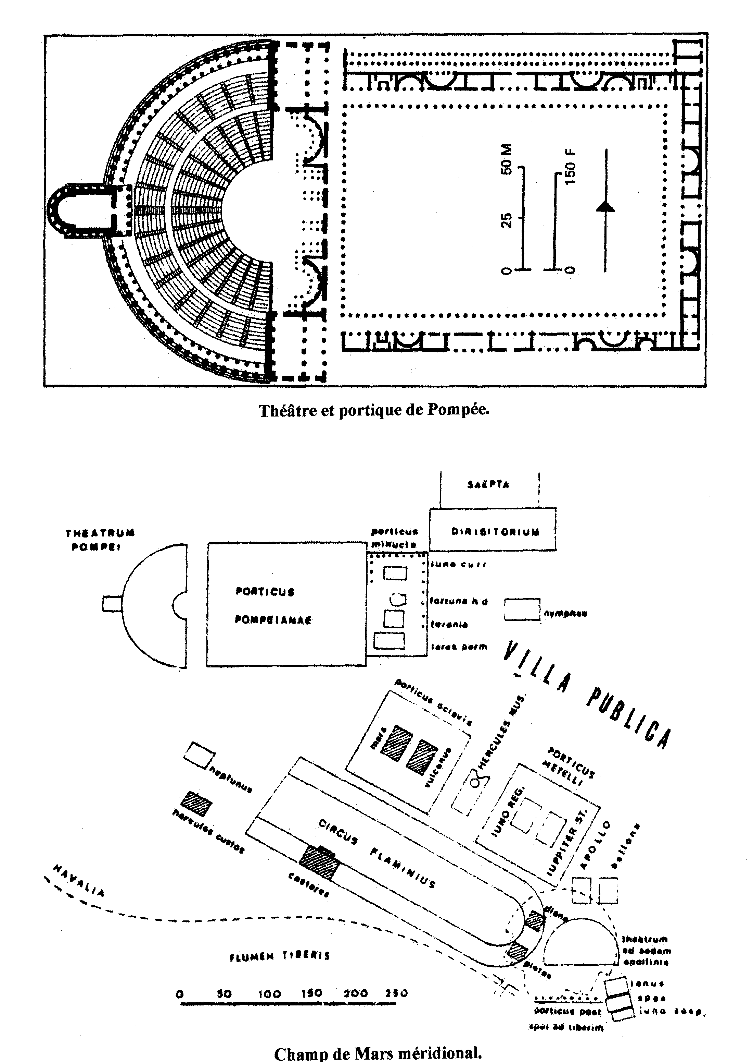

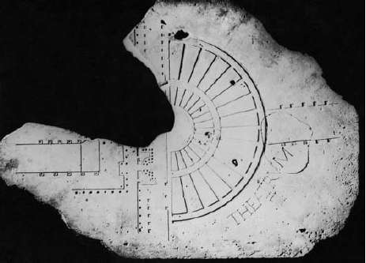
Plan du théâtre de Pompée sur la Forma Vrbis Romae (début IIIe s.)

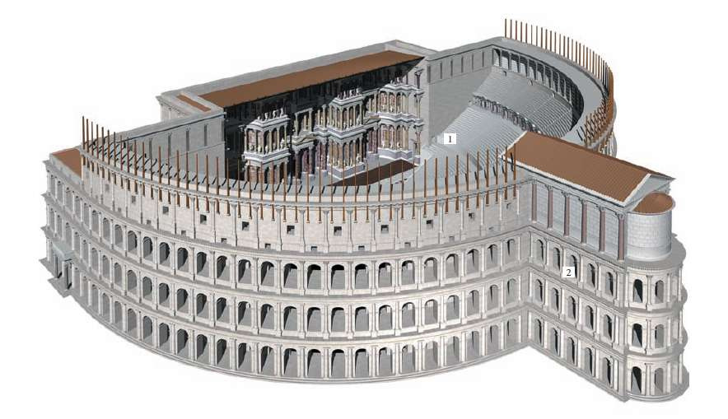
Reconstitution virtuelle du théâtre de Pompée James E. Packer et John Burge : 1. Le théâtre ; 2. Le temple de Vénus Victrix qui surplombe la cavea.

L’expédition parthique de Crassus
17. Crassus se rendit à Brundisium. La mer était encore agitée par la mauvaise saison, mais il leva l’ancre sans attendre et perdit un grand nombre de navires. Ralliant alors le reste de ses troupes, il fit route par terre, en toute hâte, à travers la Galatie. […] Il jeta facilement un pont sur l’Euphrate, fit traverser son armée en toute sécurité, et s’empara de plusieurs cités de Mésopotamie qui se donnèrent à lui volontairement. […] Après l’avoir prise [la cité de Zénodotia], il accepta d’être salué par son armée du titre d’imperator, et se couvrit ainsi de honte : on jugea que, pour se contenter d’un si modeste résultat, il devait être un homme mesquin, qui n’espérait guère de plus grands succès. […] Ce fut là, semble-t-il, la première faute de Crassus, du moins après la décision d’entreprendre cette expédition : alors qu’il aurait dû aller de l’avant et s’emparer de Babylone et de Séleucie […], il laissa aux ennemis le temps de se préparer. On lui a reproché ensuite sa conduite en Syrie, qui fut plutôt celle d’un financier que d’un stratège. Au lieu de vérifier le nombre de ses armes et d’organiser des compétitions gymniques, il calculait les ressources de chaque cité. […] Un premier présage lui fut donnée par cette déesse, que les uns croient être Aphrodite, les autres Héra […]. Comme ils sortaient de son temple, le jeune Crassus glissa le premier sur le seuil, et son père tomba sur lui.
18. […] Jusque-là, ils [les soldats] étaient persuadés que les Parthes ne différaient en rien des Arméniens ou des Cappadociens, que Lucullus s’était lassé de piller. […] Or maintenant, contrairement à leurs espérances, ils devaient s’attendre à des combats et à de grands dangers. Aussi certains, même parmi les officiers, jugeaient-ils que Crassus devait s’arrêter et remettre en délibération l’ensemble des opérations ; de ce nombre était le questeur Cassius. De leur côté, les devins révélaient discrètement que Crassus recevait des victimes des signes toujours funestes et difficiles à conjurer. Mais il ne prêtait attention ni aux devins ni à ceux qui lui conseillaient autre chose que de presser sa marche. […]
22. Agbar parvint à convaincre Crassus. Il l’entraîna loin du fleuve [Euphrate] et le conduisit au milieu des plaines, sur une route, facile et plaisante au début, qui devint ensuite pénible, car elle s’engageait dans des sables profonds, des plaines sans arbres ni eau, dont on n’apercevait nulle part la fin. Outre la soif et la difficulté de la marche, l’aspect désolé du pays inspirait aux soldats un désespoir dont rien ne parvenait à les consoler. […]
23. […] Crassus pressait la marche, forçant l’infanterie à aller plus vite que les cavaliers. Mais quelques-uns des hommes qui avaient été envoyés en reconnaissance revinrent précipitamment, en très petit nombre, annonçant que les autres étaient tombés sous les coups de l’ennemi […]. Tous furent troublés ; Crassus, frappé de terreur, rangea l’armée en toute hâte, perdant son sang-froid. Dans un premier temps, à la demande de Cassius et de ses officiers, il étira son infanterie le plus possible dans la plaine, pour éviter l’encerclement, et répartit sa cavalerie aux deux ailes. Mais ensuite, il changea d’avis, resserra les rangs et forma un carré profond, faisant face de toutes parts, dont chaque côté présentait un front de douze cohortes. […] Quand les Romains furent proches et que le général eut élevé le signal du combat, aussitôt la plaine s’emplit de cris épouvantables et de grondements à faire frémir. […]
24. Les Romains étaient frappés de terreur par ce fracas, quand soudain les Parthes, jetant ce qui recouvrait leurs armes, s’offrirent aux regards : ils brillaient comme le feu, avec leurs casques et leurs cuirasses dont le fer margian lançait des éclairs vifs et éblouissants, et leurs chevaux brillaient aussi, caparaçonnés de bronze et de fer. […]
Plutarque, Vies parallèles, Crassus, 17-18 ; 22-24 (trad. E. Chambry et R. Flacelière, Paris, Les Belles Lettres, CUF, 1975).

Les Gaulois vus par César
Partout en Gaule, il y a deux classes d’hommes qui comptent et sont considérées. Quant aux gens du peuple, ils ne sont guère traités autrement que des esclaves, ne pouvant se permettre aucune initiative, n’étant consultés sur rien. La plupart, quand ils se voient accablés de dettes, ou écrasés par l’impôt, ou en butte aux vexations de plus puissants qu’eux, se donnent à des nobles ; ceux-ci ont sur eux tous les droits qu’ont les maîtres sur leurs esclaves. Pour en revenir aux deux classes dont nous parlions, l’une est celle des druides, l’autre celle des chevaliers. Les premiers s’occupent des choses de la religion, ils président aux sacrifices publics et privés, règlent les pratiques religieuses ; les jeunes gens viennent en foule s’instruire auprès d’eux, on les honore grandement. Ce sont les druides, en effet, qui tranchent presque tous les conflits entre États et entre particuliers et, si quelque crime a été commis, s’il y a eu meurtre, si un différend s’est elevé à propos d’héritage ou de délimitation, ce sont eux qui jugent, qui fixent les satisfactions à recevoir et à donner ; un particulier ou un peuple ne s’est-il pas conformé à leur décision, ils lui interdisent les sacrifices. C’est chez les Gaulois la peine la plus grave. Ceux qui ont été frappés de cette interdiction, on les met au nombre des impies et des criminels, on s’écarte d’eux, on fuit leur abord et leur entretien [...]. Tous ces druides obéissent à un chef unique, qui jouit parmi eux d’une grande autorité [...]. On croit que leur doctrine est née en Bretagne, et a été apportée de cette île dans la Gaule ; de nos jours encore ceux qui veulent en faire une étude approfondie vont le plus souvent s’instruire là-bas.

Il est d’usage que les druides n’aillent point faire la guerre et ne paient pas d’impôts comme les autres [...]. Attirés par de si grands avantages, beaucoup viennent spontanément suivre leurs leçons, beaucoup leur sont envoyés par les familles. On dit qu’auprès d’eux ils apprennent par cœur un nombre considérable de vers. Aussi plus d’un reste-t-il vingt ans dans l’école. Ils estiment que la religion ne permet pas de confier à l’écriture la matière de leur enseignement, alors que pour tout le reste en général, pour les comptes publics et privés, ils se servent de l’alphabet grec [...]. Le point essentiel de leur enseignement, c’est que les âmes ne périssent pas, mais qu’après la mort elles passent d’un corps à un autre [...]. En outre, ils se livrent à de nombreuses spéculations sur les astres et leurs mouvements, sur les dimensions du monde et celles de la terre, sur la nature des choses, sur la puissance des dieux et leurs attributions [...].
L’autre classe est celle des chevaliers. Ceux-ci, quand il le faut, quand quelque guerre éclate (et avant l’arrivée de César cela arrivait à peu près chaque année [...]), prennent tous part à la guerre, et chacun, selon sa naissance et sa fortune, a autour de soi un plus ou moins grand nombre d’ambacts [les membres de l’entourage du noble] et de clients. Ils ne connaissent pas d’autre signe du crédit et de la puissance.

Tout le peuple gaulois est très religieux ; aussi voit-on ceux qui sont atteints de maladies graves, ceux qui risquent leur vie dans les combats ou autrement, immoler ou faire vœu d’immoler des victimes humaines, et se servir pour ces sacrifices du ministère des druidres ; ils pensent, en effet, qu’on ne saurait apaiser les dieux immortels qu’en rachetant la vie d’un homme par la vie d’un autre homme, et il y a des sacrifices de ce genre qui sont d’institution publique. Certaines peuplades ont des mannequins de proportions colossales, faits d’osier tressé, qu’on remplit d’hommes vivants ; on y met le feu, et les hommes sont la proie des flammes [...].

Le dieu qu’ils honorent le plus est Mercure : ses statues sont les plus nombreuses, ils le considèrent comme l’inventeur de tous les arts, il est pour eux le dieu qui indique la route à suivre, qui guide le voyageur, il est celui qui est le plus capable de faire gagner de l’argent et de protéger le commerce. Après lui ils adorent Apollon, Mars, Jupiter et Minerve. Ils se font de ces dieux à peu près la même idée que les autres peuples : Apollon guérit les maladies, Minerve enseigne les principes des travaux manuels, Jupiter est le maître des dieux, Mars préside aux guerres [...].
Les funérailles sont, relativement au degré de civilisation des Gaulois, magnifiques et somptueuses ; tout ce qu’on pense que le mort chérissait est porté sur le bûcher, même les êtres vivants, et, il n’y a pas longtemps encore, la règle d’une cérémonie funèbre voulait que les esclaves et les clients qui lui avaient été chers fussent brûlés avec lui.
César, La Guerre des Gaules, VI, 13-19 (trad. J.-A. Constans).

Prélude à la grande révolte de 52 av. J.-C.
1. La Gaule étant calme, César part tenir ses assises en Italie, comme il l’avait décidé. Il y apprend le meurtre de Clodius et tout à fait assuré du sénatus-consulte ordonnant que tous les jeunes gens d’Italie prêtent serment, il décide une levée dans toute la province. Ces dispositions sont rapidement menées à bien en Gaule Transalpine. Les Gaulois ajoutent et propagent eux-mêmes des rumeurs – la situation paraissait le demander – selon lesquelles César était retenu par l’émeute urbaine et que dans de si grands désordres, il ne pouvait venir à l’armée. Poussés par cette opportunité, eux qui déjà auparavant se plaignaient d’être soumis au pouvoir du peuple romain, ils commencent à tenir conseil au sujet de la guerre, plus librement et plus audacieusement. Au cours de réunions arrangées entre eux dans des endroits boisés et à l’écart, les notables de Gaule se plaignent de la mort d’Accon ; ils remarquent que le même malheur peut les frapper ; ils s’affligent du sort commun de la Gaule ; avec toute sorte de promesses de récompenses, ils réclament qu’on commence la guerre et qu’on revendique la liberté de la Gaule au péril de sa vie. Ils disent qu’en premier, il fallait veiller à ce que César soit coupé de son armée avant que leurs projets cachés ne se découvrent. « C’était facile parce que les légions n’oseraient pas sortir de leurs quartiers d’hiver en l’absence de leur général en chef, et que le général en chef ne pourrait pas arriver auprès des légions sans contingent armé. Enfin, il était préférable d’être tué en bataille rangée plutôt que de ne pas reprendre à l’ancienne gloire militaire et la liberté qu’ils avaient reçues de leurs ancêtres. »
2. Après de longues discussions sur ce sujet, les Carnutes déclarent qu’ils ne se refusent à courir aucun danger pour le salut commun, et ils promettent qu’ils seront les premiers de tous à faire la guerre ; et, puisque pour l’instant ils ne peuvent échanger des otages, de peur que le projet ne s’ébruite, ils demandent un engagement par un serment solennel devant les enseignes réunies en faisceaux – cérémonie qui, selon leur coutume, noue le plus solide des liens – de peur d’être abandonnés par les autres une fois la guerre commencée. Alors, après que les Carnutes eurent été comblés d’éloges et le serment prêté par tous ceux qui étaient là, on quitte le conseil après avoir fixé le moment du soulèvement.
3. Au jour fixé, les Carnutes, sous la conduite de Cotuatos et de Conconnetodumnos, des « desperados », accourent à Cenabum au signal donné, massacrent les citoyens romains qui s’y étaient installés pour faire du commerce – parmi ceux-ci, C. Fufius Cita, un honorable chevalier romain qui était en charge des approvisionnements sur l’ordre de César –, et pillent leurs biens. La nouvelle parvient rapidement à toutes les cités gauloises. En effet, quand il arrive une chose importante et remarquable, les Gaulois la signifient à grands cris à travers champs et régions : d’autres entendent à leur tour la clameur et la relaient à leurs voisins, de sorte qu’elle leur arrive. En effet, ce qui avait été accompli à Cenabum au soleil levant fut appris avant la fin de la première veille sur les territoires des Arvernes, à une distance d’environ cent soixante mille pas.
4. Là-bas, pour la même raison, Vercingétorix, fils de Celtill, Arverne, un jeune homme au faite de la puissance dont le père avait obtenu le premier rang sur toute la Gaule, et pour cette raison avait été assassiné par la cité parce qu’il recherchait la royauté, ayant convoqué ses clients, propage facilement l’incendie. Une fois son projet connu, on court aux armes. Il est empêché par Gobannitio, son oncle et par les autres chefs qui ne jugeaient pas qu’il fallait tenter cette chance ; il est chassé de la place de Gergovie ; il ne renonce pas cependant et fait dans la campagne une levée de miséreux et de réprouvés. Ayant rassemblé cette bande, il fait passer à ses ordres tous ceux de la cité qu’il rencontre ; il les exhorte à prendre les armes pour la liberté commune, et ayant rassemblé des troupes nombreuses, il chasse de la cité ses adversaires par lesquels il avait été chassé peu de temps auparavant. Il est appelé roi par les siens. Il envoie des ambassades à toutes les cités ; il les adjure de rester fidèles à la foi jurée. Il s’adjoint rapidement les Sénons, les Parisiens, les Cadurques, les Turons, les Aulerques, les Lemovices, les Ances et tous les autres qui touchent à l’Océan ; on lui décerne le commandement suprême avec le consentement de tous.
César, La Guerre des Gaules, VII, 1-4 (trad. J.-A. Constans, Paris, CUF, 1926)
César à Alésia
César se hâte pour prendre part au combat. On s’aperçut de son arrivée par la couleur du vêtement qu’il avait l’habitude de porter dans les combats pour se faire reconnaître. Apercevant les escadrons de cavalerie et les cohortes dont il s’était fait suivre, – car des hauteurs où étaient les Gaulois on voyait la pente que descendait César – les ennemis engagent le combat. Une clameur s’élève de part et d’autre ; une autre clameur lui répond de la palissade et de tous les retranchements. Nos soldats renoncent au javelot et combattent à l’épée. Soudain sur les arrières de l’ennemi paraît la cavalerie. D’autres cohortes approchaient ; les ennemis prennent la fuite. Nos cavaliers barrent le passage aux fuyards et en font un grand carnage. Sédullus, chef et prince des Lémovices Arémoriques, est tué ; l’Arverne Vercassivellaunos est pris vivant dans sa fuite ; 74 enseignes sont apportés à César ; d’une armée si nombreuse, bien peu rentrent au camp sans blessure. Les assiégés, apercevant de la ville le massacre et la fuite des leurs, désespèrent de leur salut et retirent leurs troupes de l’attaque de nos retranchements. À cette nouvelle, les Gaulois s’enfuient instantanément de leur camp. Si nos soldats n’avaient été harassés par d’aussi nombreuses interventions et par la fatigue de toute la journée, ils auraient pu détruire entièrement l’armée ennemie. Au milieu de la nuit, la cavalerie, lancée à sa poursuite, atteint l’arrière-garde ; un grand nombre est pris ou tué ; les autres, ayant réussi à s’échapper, se réfugient dans leurs cités.
Le lendemain, Vercingétorix convoque l’assemblée ; il explique qu’il n’a pas entrepris cette guerre pour ses intérêts personnels, mais pour défendre leur commune liberté ; puisqu’il fallait céder à la fortune, il s’offrait à eux en leur laissant le choix d’apaiser les Romains par sa mort ou de le livrer vivant. On envoie à ce sujet une délégation à César. Il ordonne qu’on lui remette les armes, qu’on lui amène les meneurs. Lui-même installe son siège sur le retranchement, devant son camp ; c’est là qu’on lui amène les chefs. Vercingétorix lui est livré, les armes sont jetées à ses pieds. Il met à part les Éduens et les Arvernes, dont il voulait se servir pour regagner ces peuples ; le reste des prisonniers est distribué à l’ensemble de l’armée, à titre de butin, à raison d’un par tête.
César, La Guerre des Gaules, VII, 88-89 (trad. J.-A. Constans, Paris, CUF, 1926).

César et le retour de la monarchie (49-44 av. J.-C.)

César franchit le Rubicon
7. Ayant appris ces choses, César s'adresse à ses soldats. Il évoque devant eux toutes les injustices que ses ennemis n'ont cessé de lui faire subir. Il se plaint que leur jalousie et leurs calomnies aient égaré et éloigné de lui Pompée qu'il a toujours aidé à conquérir charges et honneurs. Il déplore le nouveau procédé auquel on vient de recourir en méprisant, en écrasant par la force le droit d'opposition que les armes avaient restitué naguère aux tribuns. En les dépouillant de leur puissance Sylla leur avait cependant laissé ce droit. Pompée, qui prétend leur avoir rendu ce qu'ils avaient perdu, leur a ôté même ce qu'ils avaient conservé. Autrefois, quand il s'agissait de décréter que les "magistrats veillent à ce que la République n'éprouve aucun dommage", formule utilisée pour appeler le peuple aux armes, c'était pour s'opposer à des lois subversives, aux excès des tribuns, à la mainmise du peuple, lors de sa retraite, sur les temples et sur les édifices publics. César leur apprend que ces actes commis dans le passé ont trouvé leur expiation dans le sort funeste réservé à Saturninus et aux Gracques. Mais aujourd'hui, rien de pareil, pas même une tentative: ni loi imposée, ni provocation du peuple, ni scission. Il les exhorte à défendre contre ses ennemis l'honneur et la gloire d'un chef sous la conduite duquel pendant neuf ans ils ont vaillamment servi la République, livré tant de combats heureux, pacifié toute la Gaule et la Germanie. Les soldats de la treizième légion (César l'avait fait venir dès le commencement des troubles, et les autres n'étaient pas encore arrivées) s'écrièrent unanimes, qu'ils étaient prêts à défendre leur chef et les tribuns de la plèbe contre toute injustice.
8. Connaissant dès lors l'état d'esprit de ses troupes, César se rend avec cette légion à Ariminum où il trouve les tribuns de la plèbe venus se réfugier auprès de lui. Il tire des quartiers d'hiver les autres légions et leur ordonne de le suivre.
César, Guerre civile, I, 7 et 8 (trad. G. Walter, La Pléiade, 1968)

Les forces de Pompée au début de 49 av. J.-C.
3. Ayant bénéficié pour recruter ses troupes d’une année complète libre de guerre et sans offensive de l’ennemi, Pompée avait rassemblé une importante (magnam) flotte à partir de l’Asie, des îles Cyclades, de Corcyre, d’Athènes, du Pont, de la Bithynie, de Syrie, de Cilicie, de Phénicie, d’Égypte ; il avait veillé à en faire créer une importante (magnam) en tous lieux. Il avait tiré d’Asie, de Syrie, de tous les rois, les dynastes, les tétrarques et les groupes de citoyens libres d’Achaïe l’importante (magnam) somme d’argent qu’il avait exigée ; il avait contraint les sociétés de publicains des provinces qu’il occupait à lui en verser comptant une importante (magnam).
4. Il avait constitué neuf légions de citoyens romains : cinq d’Italie, auxquelles il avait fait faire la traversée ; une de Cilicie, une légion de vétérans, composée à partir de deux légions, qu’il appelait « Géminée » ; une de Crète et de Macédoine, à partir des soldats vétérans qui s’étaient installés dans ces provinces après avoir reçu leur congé des précédents généraux en chef ; deux d’Asie, que le consul Lentulus s’était occupé d’enrôler. En outre, il avait réparti dans les légions, à titre de renfort, un grand nombre d’hommes venus de Thessalie, de Béotie, d’Achaïe et d’Épire ; il avait mêlé à ceux-ci les soldats d’Antonius. En plus de ces légions, il attendait deux légions venues de Syrie avec Scipion.
Il avait des archers de Crète, de Lacédémone, du Pont et de Syrie, ainsi que des autres cités, au nombre de trois mille ; il avait deux cohortes de six cents frondeurs, et sept mille cavaliers : parmi ces derniers, Deiotaros avait amené six cents Gaulois, Ariobarzane, cinq cents, venus de Cappadoce ; Cotus avait donné environ autant de cavaliers de Thrace, et avait envoyé son fils Sadala ; il y en avait deux cents venus de Macédoine, auxquels commandait Rhasypolis, un homme d’une valeur exceptionnelle. Pompée le fils avait amené d’Alexandrie avec la flotte cinq cents des Gabiniens : des Gaulois et des Germains que A. Gabinius y avait laissés en garnison auprès du roi Ptolémée. Il avait réuni à la troupe de ses bergers huit cents de ses esclaves ; Depuis la Galatie, Tarcondarius Castor et Domnilaus avait donné trois cents cavaliers : l’un était venu de conserve, l’autre avait envoyé son fils ; deux avaient été envoyés de Syrie par Antiochos de Commagène à qui Pompée avait attribué de grandes récompenses ; la plupart de ces derniers étaient des archers montés. Il avait ajouté à cet effectif des Dardaniens, des Besses, des mercenaires pour une part, pour l’autre, des conscrits et des volontaires, et aussi des Macédoniens, des Thessaliens et des hommes des autres peuples et des autres cités, et avait atteint le nombre que j’ai indiqué plus haut.
5. Il s’était procuré une très grande quantité de blé venu de Thessalie, d’Asie, d’Égypte, de Crète, de Cyrène et des autres régions. Il avait décidé d’hiverner à Dyrrhachium, à Apollonie et dans les autres places maritimes, afin d’interdire à César de traverser et il avait, pour cette raison, disposé sa flotte sur tout le rivage maritime. Pompée le fils commandait les navires égyptiens, D. Laelius et C. Triarius, les asiatiques, C. Marcellus avec C. Coponius, les rhodiens, Scribonius Libo et M. Octavius, la flotte liburnienne et achéenne. Toutefois, M. Bibulus, mis à la tête des affaires navales, dirigeait le tout : le commandement suprême le regardait.
César, Guerre civile, III, 3-5. (trad. G. Walter, La Pléiade, 1968)

Discours de César aux Pompéiens qui se rendent
1. Réponse de César : personne n’était moins qualifié qu’eux pour jouer les victimes, se plaindre et demander pitié. 2. Tout le monde sauf eux avait fait son devoir, à commencer par lui : il n’avait pas voulu engager le combat alors même que les circonstances jouaient en sa faveur, qu’il avait le terrain et l’occasion pour lui, parce qu’il voulait préserver toutes les possibilités de paix. Ses propres soldats avaient fait leur devoir : malgré l’injustice subie, malgré la mort de leurs camarades, ils avaient sauvé et protégé ceux qui étaient entre leurs mains. Même les soldats de l’armée d’Afranius avaient fait leur devoir : ils avaient spontanément essayé de négocier la paix, soucieux de sauver la vie de tous les leurs. 3. À tous les niveaux, on avait su faire preuve de pitié. Mais à eux, les chefs, la paix avait fait horreur ; aucun respect des règles de négociation ou de trêve ; ils avaient sauvagement tué des hommes qui ne se méfiaient pas, piégés pendant les négociations. 4. Il leur arrivait ce qui devait arriver : ils payaient leur obstination, leur arrogance ; voilà à quoi ils étaient réduits, ils voulaient désespérément ce qu’ils avaient méprisé juste avant. 5. Ce n’était pas maintenant qu’il allait profiter de leur détresse ou de la situation pour se renforcer ; ce qu’il voulait, c’est que les armées qu’ils avaient nourries contre lui depuis tant d’années soient congédiées. 6. Car ils avaient eu un but en envoyant six légions en HIspanie et y recrutant une septième, en équipant une flotte si nombreuse et si puissante, en déléguant des chefs de guerre expérimentés. 7. Tout cela, ce n’était pas pour pacifier les HIspanies, ce n’était pas pour servir la province qu’ils l’avaient fait – la province jouissait de la paix depuis longtemps, elle n’avait pas besoin d’aide. 8. Tout cela, c’était pour lui nuire qu’on l’avait fait. C’était pour lui nuire qu’on avait inventé de nouveaux genres de commandements : Pompée, aux portes de Rome, n’avait-il pas à la fois pu diriger la politique et tenir pendant si longtemps deux provinces extrêmement agitées, sans y mettre un pied ? 9. C’était pour lui nuire qu’on avait bouleversé la législation sur les magistrats : n’avait-on pas envoyé dans les provinces des gens cautionnés et choisis par une clique, et non par les préteurs et consuls au sortir de leur charge, comme c’était la tradition ? C’était pour lui nuire que l’excuse de l’âge ne comptait pas : ceux qui s’étaient illustrés dans de précédentes guerres n’étaient-ils pas rappelés pour prendre en charge les armées ? 10. C’était pour lui nuire, à lui seul, qu’on avait abandonné la coutume qui accordait à tous les généraux vainqueurs de revenir chez eux, après leur armée seulement alors. 11. Et pourtant il avait supporté tout cela avec patience, et ce n’était pas fini. Pour le moment, il n’avait pas l’intention de leur retirer le commandement de leur armée à son profit – ce ne lui serait pourtant pas difficile – : son but était d’éviter de leur laisser de quoi lui nuire. 12. Alors, comme on l’avait dit, ils n’avaient plus qu’à quitter la province, licencier leur armée. S’ils le faisaient, il ne ferait de mal à personne. C’était là sa seule condition de paix, à prendre ou à laisser.
César, Guerre civile, I, 85 (trad. G. Walter, La Pléiade, 1968)

À l’aube de la bataille de Pharsale en 48 av. J.-C.

Pour le caractère, ils différaient l’un de l’autre en cela que le désir de Pompée était de n’être le second de personne alors que celui de César était d’être le premier de tous, et, tandis que l’un était soucieux d’être honoré par des gens consentants, obéi avec leur assentiment et aimé, l’autre ne se faisait pas scrupule de gouverner le peuple même contre son gré́, de donner des ordres à des hommes qui le détestaient, et de s’attribuer les honneurs de sa propre autorité́. Toutefois les actes par lesquels ils espéraient exécuter tout ce qu’ils désiraient, ils les accomplissaient l’un et l’autre de la même manière et par nécessité. En effet, il était impossible à qui que ce fût d’atteindre ces buts sans faire la guerre à ses concitoyens, sans mener des étrangers contre ses compatriotes, sans piller contre le droit des gens des sommes considérables, ni tuer, sans respect des lois, beaucoup même de ses très chers compagnons. De sorte que même s’ils différaient dans leurs désirs, en revanche ils se ressemblaient par les actes grâce auxquels ils espéraient les satisfaire. C’est pourquoi ils ne se cédèrent rien l’un à l’autre, tout en alléguant maintes justifications, et ils finirent par en venir aux mains.

Le combat fut considérable et sans précèdent. En effet, les deux chefs avaient la réputation d’être les meilleurs pour toutes les choses de la guerre et étaient à l’évidence les plus estimés, non seulement parmi les Romains, mais même parmi tous les hommes qui vivaient à cette époque. Comme ils avaient été́ entraînés à ces disciplines dès l’enfance et qu’ils s’y étaient adonnés continuellement, comme ils avaient accompli des actes mémorables et qu’ils avaient bénéficié́ à la fois de leur grande valeur et de leur grande chance, ils étaient les plus dignes de commander et les plus dignes de vaincre. En ce qui concerne leurs forces, César avait la part la plus nombreuse et la plus authentique du contingent des citoyens, et les hommes les plus belliqueux du reste de l’Italie, de l’Espagne, de la Gaule tout entière et des îles qu’il avait conquises ; Pompée avait entraîné́ avec lui de nombreux membres du Sénat et de l’ordre équestre, et des troupes régulièrement enrôlées, et il avait rassemblé́ une grande masse d’hommes fournie par les sujets et les alliés, tant les peuples que les rois. En effet, à l’exception de Pharnace et d’Orodès (même lui, bien qu’il fût un ennemi depuis qu’il avait tué Crassus, Pompée avait essayé́ de se le concilier), tous ceux qui avaient un jour été́ tant soit peu liés à lui, lui donnèrent de l’argent et lui envoyèrent ou lui amenèrent des renforts. À vrai dire le Parthe lui avait promis d’être son allié s’il pouvait prendre la Syrie, mais, comme il ne l’avait pas obtenue, il ne lui apporta pas son aide. Donc, si Pompée avait de loin l’avantage du nombre, César et les siens l’égalaient en force. Et ainsi, à partir d’avantages équivalents, ils s’engageaient dans un duel équilibré́, avec des risques égaux.

Aussi, en raison de ces circonstances, de la cause et de l’enjeu de la guerre, eut lieu une des batailles les plus mémorables. En effet, la cité des Romains et tout son empire, aussi vaste et puissant qu’il était désormais, s’offrait à eux comme un trophée, car il était évident pour tout le monde qu’elle serait l’esclave de celui qui sortirait alors vainqueur. C’est pourquoi quand ils considéraient cette perspective et qu’en outre, ils se remémoraient leurs succès passés – Pompée l’Afrique, Sertorius, Mithridate, Tigrane et la mer, César ceux de Gaule, d’Espagne, du Rhin et de Bretagne – ils bouillonnaient de passion, conscients qu’ils remettaient en jeu ces acquis et désireux de s’approprier chacun la gloire de l’autre. Car de tous les biens des vaincus c’est surtout le renom qui devient la propriété́ des vainqueurs : en effet plus l’adversaire qu’on a abattu était grand et puissant, plus haut on s’élève soi-même.

Aussi firent-ils à leurs soldats de multiples exhortations, qui étaient, dans ces conditions, à peu près semblables de part et d’autre, disant tout ce qu’il convenait de dire dans ce type de circonstances, à propos à la fois de l’issue immédiate du péril et de l’avenir. En effet, dans la mesure où ils étaient issus du même régime politique, qu’ils parlaient des mêmes sujets, que chacun donnait à l’autre le nom de tyran et à soi-même celui de libérateur, ils n’avaient rien à dire qui les différenciât, mais seulement qu’il reviendrait aux uns de mourir et aux autres d’être sauvés, aux uns d’être prisonniers et aux autres d’être les maîtres, d’avoir tout ou d’être privé de tout, de subir ou faire les actes les plus effroyables. Après donc avoir adressé aux citoyens de telles exhortations, et avoir en outre inspiré aux troupes des sujets et des alliés l’espoir d’un sort meilleur et la crainte d’un sort pire, ils jetèrent les uns contre les autres des gens liés entre eux par une communauté́ de race, d’habitation, de nourriture et d’alliances. Mais comment déplorer le sort des autres quand ces hommes mêmes qui avaient été́ tout cela l’un pour l’autre, qui, en outre, avaient eu mainte conversation secrète et avaient collaboré aux mêmes actions, qui avaient naguère été́ unis par des liens familiaux et avaient chéri le même enfant, l’un comme père, l’autre comme grand-père, ceux-là̀, malgré́ tout, se battaient. Tous les lieux que la nature, en mêlant leur sang, avaient noués, ils les dissolvaient, les dissociaient, les déchiraient par leur insatiable appétit du pouvoir. Et à cause d’eux Rome était forcée de combattre à la fois pour elle-même et contre elle-même, de sorte que, même victorieuse, elle devait être vaincue.

Dion Cassius, Histoire romaine, XLI, 54-57 (trad. Michèle Rossellini, Les Belles Lettres, « La Roue à Livres », Paris, 1996).

César et l’Égypte
Ayant appris cela (la défection d’Antioche et de Rhodes), Pompée, renonçant à son projet d’aborder en Syrie, enleva de l’argent aux sociétés de publicains, en prit à des particuliers et chargea sur des navires un grand poids de monnaies de bronze, à l’usage de la troupe. Ayant armé deux mille hommes, pour une part ceux qu’il avait choisis parmi le personnel le personnel des sociétés de publicains, pour l’autre part ceux qu’il avait exigés des marchands – chacun choisissant parmi les siens les hommes qu’il estimait aptes à l’entreprise –, il arriva à Péluse. Il se trouva que le roi Ptolémée, un enfant, y était ; il faisait la guerre avec de nombreuses troupes à sa sœur Cléopâtre qu’il avait chassée du trône, quelques mois auparavant, avec l’aide de ses proches et de ses amis ; le camp de Cléopâtre n’était guère éloigné du sien. Pompée lui fit demander, au nom des liens d’hospitalité et d’amitié qu’il avait eus avec son père, de l’accueillir à Alexandrie et de le protéger du malheur avec les moyens dont il disposait. Cependant, ceux qu’il avait envoyés, après s’être acquitté de leur ambassade, se mirent à s’entretenir assez cordialement avec les soldats du roi, et à les engager à faire preuve de zèle envers Pompée et à ne pas mépriser son infortune, il y avait parmi ces soldats beaucoup de soldats de Pompée, que Gabinius avait fait passer à Alexandrie après les avoir reçus en Syrie de l’armée de Pompée, et qu’il avait, la guerre terminée, laissés auprès de Ptolémée, le père de l’enfant. Ayant appris alors ces discussions, les amis du roi qui, à cause de son âge, avaient la charge du royaume, soit poussés par la crainte – comme ils le déclaraient par la suite – qu’après avoir gagné l’armée royale, Pompée ne s’emparât d’Alexandrie et de l’Égypte, soit par mépris pour son infortune – comme le plus souvent, dans le malheur, des ennemis naissent des amis –, répondirent ouvertement avec cordialité à ceux qui avaient été envoyés par Pompée et l’invitèrent à venir auprès du roi. Mais, après en avoir formé le projet en secret, ils envoyèrent Achillas, préfet royal, un homme d’une audace singulière, et le tribun militaire Lucius Septimius pour tuer Pompée…
À Alexandrie, [César] apprend la mort de Pompée, et, dès qu’il débarque, il entend les cris des soldats que le roi avait laissés en garnison dans la place, et voit la foule se ruer contre lui, parce qu’il était précédé de ses faisceaux. Toute la foule clamait que c’était une atteinte à la majesté royale. Ce tumulte une fois apaisé, des émeutes répétées naissaient, les jours suivants, des rassemblements de la foule, et beaucoup de soldats étaient tués dans tous les quartiers de cette ville. Après examen de la situation, César ordonna de lui amener d’Asie d’autres légions, qu’il avait formées avec des soldats de Pompée. Car lui-même était retenu par force, à cause des vents étésiens qui se font tout à fait contraires pour ceux qui naviguent depuis Alexandrie. Pendant ce temps, estimant que le différend entre les rois (Ptolémée et Cléopâtre) concernait le peuple romain et lui-même, puisqu’il était consul, et que la chose le regardait d’autant plus que c’était sous son consulat précédent qu’une alliance avait été conclue avec Ptolémée le père, à la fois par une loi et par un sénatus-consulte, il fit savoir qu’il lui paraissait bon que le roi Ptolémée et sa sœur Cléopâtre licencient les armées qu’ils avaient et qu’ils débattent de leurs différends par voie juridique devant lui plutôt qu’entre eux par les armes.
Le gouverneur du roi, un eunuque du nom de Photin, avait la charge du royaume à cause de l’âge de l’enfant. Il se mit d’abord à se plaindre et à s’indigner au milieu de ses familiers de voir le roi cité en justice ; ensuite, ayant trouvé parmi les amis du roi quelques collaborateurs à ses projets, il fit venir secrètement l’armée à Alexandrie depuis Péluse, et mit à la tête de toutes les troupes ce même Achillas que nous avons évoqué plus haut. Une fois ce dernier mis en appétit par ses promesses et exalté par celles du roi, il l’instruisit de ses intentions par une lettre et des messages.
Dans le testament de Ptolémée le père, avaient été inscrits comme héritiers l’aîné de ses deux fils et la plus âgée de ses deux filles. Que ses volontés fussent respectées, Ptolémée en conjurait le peuple romain dans le même testament au nom de tous les dieux et des traités qu’il avait faits à Rome. Une ampliation du testament avait été apportée à Rome par ses ambassadeurs pour être déposée dans l’aerarium – comme elle n’avait pu être déposée à cause des occupations imposées par les affaires d’état, elle fut mise en dépôt chez Pompée – ; la seconde ampliation du même original, qui subsistait munie de ses sceaux, était présentée à Alexandrie. Pendant qu’on discutait des clauses du testament devant César, qui voulait essentiellement régler le différend entre les rois, comme un ami commun et un arbitre, on annonce soudain que toute l’armée du roi et la cavalerie marchent sur Alexandrie.
César, La Guerre civile, III, 103-108.

La dictature de César
40. Se consacrant ensuite à la réorganisation de l’État, César réforma le calendrier, où depuis longtemps, par la faute des pontifes qui abusaient des jours intercalaires, s’était introduit un tel désordre que les fêtes des moissons ne tombaient plus en été ni celles des vendanges, en automne ; réglant l’année sur le cours du soleil, il décida qu’elle aurait trois cent soixante-cinq jours, que le Mais, pour mieux assurer dorénavant la concordance des dates, à partir des calendes de janvier suivantes, il ajouta deux mois intermédiaires entre ceux de novembre et de décembre ; ainsi, l’année où il faisait cette réforme eut quinze mois, en comptant le mois intercalaire qui lui était échu, suivant l’ancien usage.
41. Il compléta le Sénat, créa de nouveaux patriciens, augmenta le nombre des préteurs, des édiles, des questeurs, et même des magistrats inférieurs ; il réhabilita des citoyens dépouillés de leurs prérogatives par l’arrêt du censeur ou condamnés pour brigue par les juges. Il partagea avec le peuple le droit d’élire les magistrats, en décidant que, sauf pour les candidats au consulat, une moitié des élus serait prise parmi les candidats choisis par le peuple, l’autre moitié parmi ceux que lui-même aurait désignés. Or, il désignait ses candidats au moyen de circulaires adressées aux tribus et portant cette simple formule : « Le dictateur César à telle tribu. Je vous recommande un tel et un tel, afin qu’ils tiennent leur dignité de vos suffrages. » Il admit aux honneurs même les fils des proscrits. Pour la justice, il ne conserva que deux catégories de juges, ceux de l’ordre équestre et ceux de l’ordre sénatorial, mais supprima la troisième, celle des tribuns du trésor. Il fit recenser le peuple, non pas suivant l’usage ni dans le lieu habituel, mais dans chaque quartier, par les propriétaires d’îlots, et sur trois cent vingt mille plébéiens qui recevaient du blé de l’État, il en retrancha environ cent cinquante mille ; en outre, pour qu’à l’avenir le recensement ne pût faire naître de nouveaux troubles, il établit que chaque année, pour remplacer les morts, le prêteur tirerait au sort parmi les plébéiens qui n’auraient pas été inscrits.
42. Il répartit quatre-vingt mille citoyens dans des colonies d’outre-mer, mais, pour assurer en même temps à la capitale ainsi épuisée une population suffisante, il défendit à tout citoyen qui avait dépassé vingt ans ou n’en avait pas atteint soixante, à moins qu’il ne fût sous les drapeaux, de rester plus de trois ans de suite loin de l’Italie […]. À l’égard des dettes, dissipant ces espérances d’abolition que l’on éveillait souvent, il décida, pour en finir, que les débiteurs s’acquitteraient envers leurs créanciers en estimant leurs propriétés au prix que chacune d’elles leur avait coûté avant la guerre civile et en déduisant du chiffre de leurs dettes ce qu’ils auraient payé à titre d’intérêts, soit en argent soit en valeurs ; ces dispositions réduisaient les créances d’environ un quart. Il fit dissoudre toutes les associations, sauf celles qui existaient de toute antiquité. […]
43. Il rendit la justice avec le plus grand zèle et d’une façon très rigoureuse. Il alla jusqu’à chasser de l’ordre sénatorial les magistrats convaincus de concussion. Il annula le mariage d’un ancien préteur qui avait épousé une femme séparée de son mari depuis deux jours seulement, et cela sans qu’il y eût soupçon d’adultère. Il établit des droits d’importation sur les marchandises étrangères. Il ne permit l’usage des litières ainsi que des vêtements de pourpre et des perles qu’à certaines personnes, à certains âges, et pendant certains jours. Particulièrement strict dans l’application de la loi somptuaire, il aposta autour du marché des gardes chargés de saisir et d’apporter chez lui les denrées interdites ; parfois même il envoyait à l’improviste des licteurs et des soldats enlever jusque sur les tables des dîneurs celles qui avaient pu échapper aux gardes.
44. De plus, en ce qui concerne l’embellissement et l’enrichissement de Rome, ainsi que la protection et l’agrandissement de l’empire, il formait chaque jour de plus nombreux et de plus vastes projets : il se proposait avant tout de construire un temple de Mars, le plus vaste qui fût au monde, en comblant et nivelant la pièce d’eau sur laquelle il avait donné le spectacle d’une naumachie, et un théâtre immense, adossé à la roche Tarpéienne ; et de condenser le droit civil et de choisir dans la multitude énorme des lois éparses ce qu’il y avait de meilleur et d’indispensable pour le rassembler en un tout petit nombre de livres ; de mettre à la disposition du public des bibliothèques grecques et latines aussi riches que possible : il avait confié à Marcus Varron le soin d’acquérir et de classer les livres ; de dessécher les marais pontins ; d’ouvrir un débouché au lac Fucin ; de construire une route allant de la mer Adriatique jusqu’au Tibre en franchissant la crête des Apennins ; de percer l’isthme de Corinthe ; de contenir les Daces qui s’étaient répandus dans la Thrace et dans le Pont ; de porter ensuite la guerre chez les Parthes en passant par l’Arménie mineure et ne leur livrer bataille qu’après avoir éprouvé leurs forces. Au milieu de ces travaux et de ces projets, il fut surpris par la mort.
Suétone, Vie des douze Césars, César, 40-44 (trad. H. Ailloud, Paris, CUF, 1931)

Le Forum romain et le forum de César
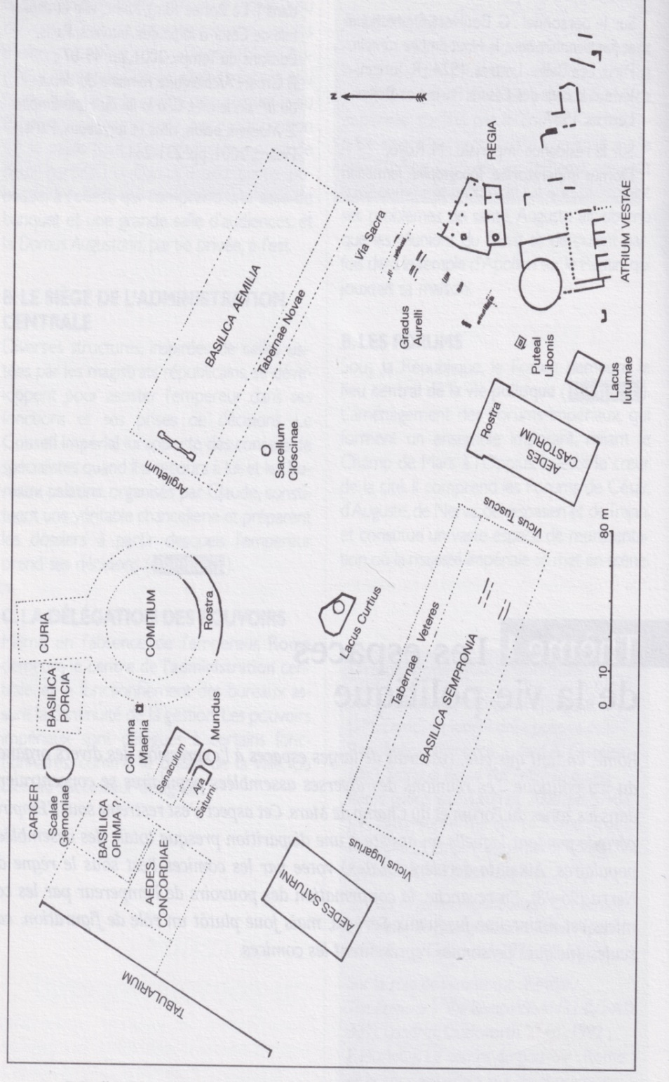
F. Kolb, Rom. Die Geschichte der Stadt in der Antike, Munich, Beck, 1995, p. 246.
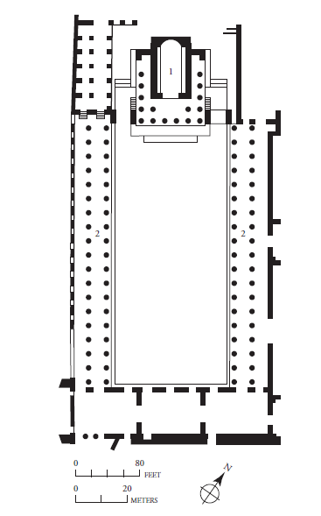
Plan du forum de César : 1. Temple de Vénus Génitrix ; 2. Portiques.
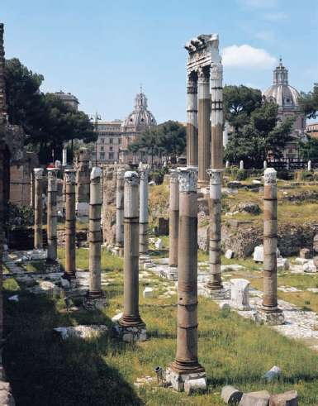
Vestiges du forum de César
Les guerres civiles de la fin de la République romaine (44-30 av. J.-C.)

L’assassinat de César
Dès que les sénateurs le virent entrer, ils se levèrent tous en signe d’honneur : ceux qui allaient le frapper se pressèrent autour de lui ; le premier, Tillius Cimber, dont César avait envoyé le frère en exil, s’avança vers lui et saisit par son vêtement César qui avait les mains sous sa toge ; avec de plus en plus d’audace, il l’empêchait de se servir de ses bras et de bouger. César commençait à s’irriter quand les conjurés se hâtèrent de sortir leurs poignards et se précipitèrent tous sur lui. Casca, brandissant sa lame, le frappa le premier à l’épaule gauche, un peu au-dessus de la clavicule ; il avait voulu frapper au cou, mais il avait peur et sa main était mal assurée. César se leva pour se défendre ; dans son trouble, Casca appela son frère en grec, obéissant à sa voix, celui-ci enfonça sa lame dans le flanc de César, mais, plus prompt, Cassius l’avait déjà frappé au visage. D. Brutus lui porta un coup qui lui traversa le flanc, pendant que Cassius Longinus, le manquait, dans sa hâte à confondre ses coups avec ceux des autres et frappait la main de M. Brutus. Pour la même raison que Cassius Longinus, Minucius Basilus en visant César blessa Rubrius Rufus à la cuisse. On aurait pu dire qu’ils se disputaient leur victime. À la fin, accablé de coups, César alla tomber devant la statue de Pompée et il n’y eut pas de conjurés qui, pour paraître avoir participé à l’assassinat, ne perçât de sa lame le corps sans vie jusqu’à ce que César eût expiré son souffle vital par ses trente-cinq blessures.
Nicolas de Damas, Vie d’Auguste, XXIV, 88-90 (trad. M.-P. Arnaud-Lindet)

Les funérailles de César
Le peuple se trouvait désormais bien près d’en découdre, quand, au-dessus du cercueil, on éleva une statue grandeur nature de César lui-même, fait en cire, tandis que son corps, reposant sur le fond du cercueil, n’était pas visible. Cette statue, grâce à un mécanisme, fut tournée de tous côtés, et l’on y vit les vingt-trois blessures qui lui avaient été portées sauvagement sur tout le corps et au visage. Cette vue parut si pitoyable au peuple qu’il perdit toute patience, poussa un grand gémissement, puis entoura le bâtiment du Sénat, où César avait été assassiné, et l’incendia ; puis il courut en tous sens à la recherche des meurtriers, qui s’étaient enfuis depuis longtemps. Tel était le degré de folie où la colère et le chagrin avaient amené les plébéiens que, quand ils trouvèrent le tribun Cinna, homonyme du préteur Cinna, qui avait parlé publiquement contre César, ils ne s’arrêtèrent pas pour écouter ses explications sur l’homonymie, mais le mirent en pièces sauvagement : on ne trouva pas le moindre fragment de son corps à ensevelir. Puis ils tentèrent de mettre le feu aux demeures des atouts meurtriers : toutefois, face à la résistance présentée par ceux-ci et devant les prières des voisins, ils renoncèrent au feu et menacèrent de revenir le lendemain avec des armes.
Les meurtriers quittèrent secrètement la Ville, tandis que le peuple, revenant auprès du cercueil de César, entreprenait de le porter au Capitole, le considérant comme consacré, pour qu’il reposât dans un temple, en compagnie des dieux. Mais les prêtres s’y opposèrent, et on le ramena sur le Forum, là où se trouvait l’ancien palais des rois de Rome ; les plébéiens rassemblèrent tous les objets de bois et tous les bancs dont regorgeait le Forum, et toutes sortes d’autres choses analogues, puis par-dessus mirent les ornements très abondants de la procession, plusieurs rapportèrent encore de chez eux quantité de couronnes et de décorations militaires : ensuite ils allumèrent le bûcher et passèrent la nuit en foule auprès de lui ; c’est là qu’un premier autel fut érigé, et que maintenant se trouve le temple de César, qui, juge-t-on, mérite d’être honoré comme un dieu : c’est en fait son fils Octave, qui, après avoir changé son nom pour celui de César et marché sur les traces politiques de celui-ci, puis établi plus solidement le régime qui prévaut encore de nos jours, et dont César avait jeté les bases, jugea que son père méritait d’être honoré comme un dieu. Ce sont d’ailleurs ces honneurs-là qu’à partir de ce premier exemple jusqu’à nos jours, les Romains estiment devoir accorder à leur mort à tous les titulaires de cette même charge, s’ils ne se sont pas comportés en tyrans ou de manière odieuse ; et ces mêmes Romains, autrefois, ne souffraient pas qu’on appelât ces personnages rois de leur vivant.
Appien, Les Guerres civiles à Rome, II, 20, 147-148 (trad. J.-I. Combes-Dounous, revue par P. Torrens, Paris, Les Belles Lettres, 1994.
Cicéron devant le Sénat demande des honneurs pour Octave
16. 42 J’en viens à C. César, sénateurs ; sans lui, qui d’entre nous aurait pu exister ? De Brindes, se précipitait sur la Ville un homme aux passions effrénées, brûlant de haine, animé de sentiments hostiles à tous les gens de bien, à la tête d’une armée, Antoine. Que pouvait-on opposer à son audace et à sa scélératesse ? Nous n’avions pas encore de chefs, pas de troupes, pas de conseil public, pas de liberté ; il n’y avait qu’à livrer nos têtes à une cruauté criminelle ; nous songions tous à la fuite, mais la fuite même était sans issue. 43 Alors, quel dieu nous présenta et présenta au peuple romain ce jeune homme divin ? lui qui, lorsque, pour notre perte, toutes les voies étaient ouvertes à ce citoyen pernicieux, surgit soudain, contre toute espérance, et forma une armée, pour l’opposer à la fureur de Marc Antoine, avant que personne n’ait pu soupçonner qu’il y avait songé. De grands honneurs échurent à Cn. Pompée, quand il était encore adolescent, et certes il les méritait : il vint, en effet, au secours de la République ; mais son âge lui donnait beaucoup plus de force, le zèle des soldats qui demandaient un chef, le rendait mieux préparé et il s’agissait d’une guerre d’un genre tout différent : en effet, le parti de Sylla n’avait pas la faveur de tous ; c’est ce que prouvent le grand nombre des proscrits et les immenses désastres de tant de municipes. 44 Quant à César, beaucoup plus jeune, ce sont des vétérans qui ne demandaient plus que le repos, qu’il a armés ; la cause qu’il a embrassée était celle qui avait la faveur du Sénat, du peuple, de l’Italie tout entière, des dieux et des hommes. Et, Pompée s’est rallié à la puissante autorité de L. Sylla et à son armée victorieuse ; César ne s’est joint à personne : il a pris l’initiative de former une armée et de constituer une force de résistance. Celui-là trouva dans le Picenum une hostilité déclarée contre le parti de ses adversaires ; celui-ci a composé une armée contre Antoine avec des amis d’Antoine, mais qui étaient plus encore amis de la liberté. Avec le secours du premier, Sylla établit un pouvoir despotique ; grâce à la protection de l’autre, la tyrannie d’Antoine a été écrasée. 45 Donnons donc à César l’imperium sans lequel il est impossible de mener les opérations militaires ; qu’il soit propréteur en jouissant des meilleurs droits possibles.
Cicéron, Philippiques, V, 16, 42-45 (trad. P. Wuilleumier, Paris, CUF, 1960
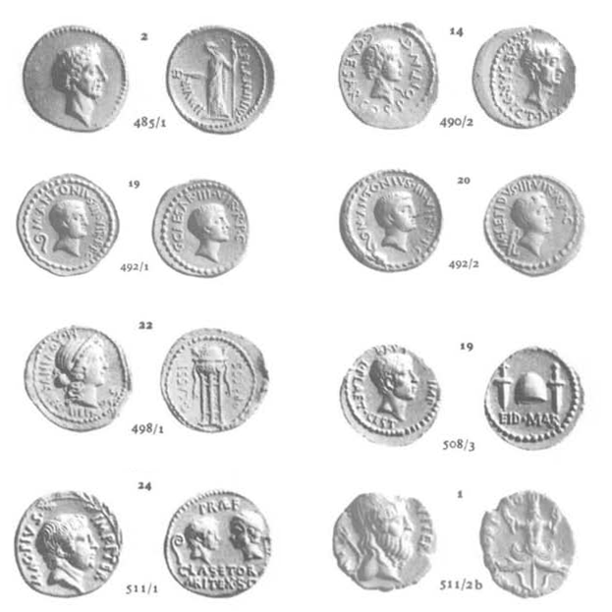
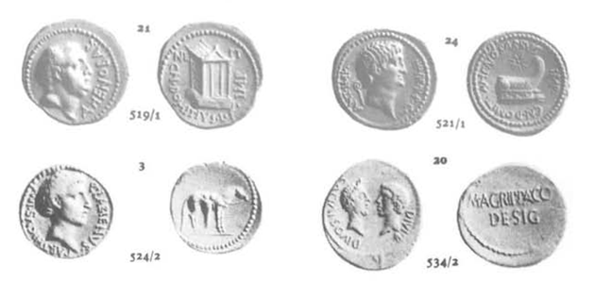
Les triumvirs et leurs rivaux et leur communication monétaire

[485] Denier de Lucius Flaminius Chilo, IIIIvir (Rome, 43 av. J.-C.)
Au droit : tête laurée de César. Au revers : divinité portant un caducée et un sceptre, avec la légende L. Flaminius IIIIvir

[490] Aureus au nom de Caius Caesar (Rome, 43 av. J.-C.)
Au droit : portrait d’Octavien barbu, avec la légende Caius Caesar, consul, pontife, augure
Au revers : portrait de César, avec la légende Caius Caesar, dictator perpetuo, grand pontife.

[492] Aurei de Marc Antoine (Gaule Cisalpine,, 43 av. J.-C.)
Type 1 : Au droit : portrait d’Antoine, barbu, portant le lituus, avec la légende Marcus Antonius, triumvir rei publicae constituendae. Au revers : portrait d’Octavien, avec la légende Caius Caesar, triumvir rei publicae constituendae.
Type 2 : Le droit est identique. Au revers : portrait de Lépide, avec derrière l’aspegillum et le simpulum, et la légende Marcus Lepidus, triumvir rei publicae constituendae.

[498] Aureus de Cassius et Marcus Aquinus (atelier mobile/Orient 43/2 av. J.-C.)
Au droit : buste de Libertas, portant un diadème, avec la légende Libertas et Marcus Aquinus legatus. Au revers, un trépied avec un chaudron, décoré de deux branches de laurier, avec la légende Caius Cassius, proconsul.

[508] Denier de Brutus et Lucius Plaetorius Cestianus (atelier mobile/Orient 43/2 av. J.-C.)
Au droit, portrait de Brutus barbu, et la légende Brutus imperator et Lucius Plaetorius Cestianus. Au revers, un pileus entre deux dagues, et la légende ides de mars.

[511] Monnaies de Sextus Pompée (Sicile, 42-40 av. J.-C.)
1 : Aureus. Au droit, buste de Sextus Pompée, barbu, avec la légende Magnus Pius et imperator iterum. Au revers, portraits de Pompée le Grand et de son fils Cnaeus barbu, se faisant face, avec le lituus et un trépied, et la légende praefectus classis et orae maritimae ex senatus consulto
2b : Denier. Au droit, buste de Neptune, ses cheveux noués par un bandeau, portant un trident sur l’épaule, avec la légende Magnus Pius imperator iterum. Au revers, un trophée avec un trident sur la partie supérieure et une ancre sur la partie inférieure, une proue ou une poupe à gauche, un aplustre à droite, deux têtes de Scylla à la base, avec la légende praefectus classis et orae maritimae ex senatus consulto

[519] Aureus de Cnaeus Domitius Ahenobarbus (atelier mobile, 41 av. J.-C.)
Au droit, tête masculine avec la légende Ahenobarbus. Au revers, temple tetrastyle, avec la légende Neptune, Cnaeus Domitius Ahenobarbus, fils de Lucius, imperator
[521] Aureus d’Antoine et de Lucius Domitius Ahenobarbus (atelier mobile/orient, 40 av. J.-C.)

Au droit, buste d’Antoine, avec derrière le lituus, et la légende Antoine, imperator, triumvir rei publicae constituendae. Au revers, une proue surmontée d’une étoile, et la légende Cnaeus Domitius Ahenobarbus imperator

[524] Denier de Quintus Labienus (atelier mobile, 40 av. J.-C.)
Au droit, portrait de Labienus, avec la légende Quintus Labienus, parthicus imperator. Au revers, un cheval parthe, avec selle et étriers, ainsi qu’un carquois et un étui à arc.

[534] Denier d’Octavien et Agrippa (atelier mobile/Gaule, 38 av. J.-C.)
Au droit, tête couronnée de César et tête d’Octavien se faisant face, avec une légende évoquant César divinisé, et la filiation divine d’Octavien. Au revers, Marcus Agrippa consul désigné.

Les proscriptions du « second triumvirat » et la mort de Cicéron
Roulant en son esprit maints desseins confus et contradictoires, il se remit entre les mains de ses serviteurs pour le conduire par mer à Caïète, où il avait une propriété et un refuge agréables pendant l’été, quand les vents étésiens sont le plus rafraîchissant. Il y a aussi en cet endroit un petit temple d’Apollon, un peu au-dessus de la mer. Une nuée de corbeaux s’en éleva pour se porter à grand bruit vers le vaisseau de Cicéron, dont l’équipage ramait vers la terre. Les oiseaux se posèrent de chaque côté de la vergue, les uns croassant, les autres becquetant les bouts des cordages. Tout le monde vit là un mauvais présage. Cicéron débarqua, et, une fois entré dans sa villa, il se coucha pour prendre du repos. Alors la plupart des corbeaux se perchèrent à la fenêtre en poussant des cris tumultueux ; l’un d’eux même s’abattit sur son lit et avec son bec écarta peu à peu le manteau dont Cicéron s’était voilé le visage. À ce spectacle, les serviteurs se reprochèrent d’attendre tranquillement d’être les témoins du meurtre de leur maître et de ne pas le protéger, alors que des bêtes venaient à son secours et prenaient soin de lui dans son malheur immérité : usant à la fois de persuasion et de violence, ils l’emportèrent en litière vers la mer.
À ce moment survinrent les meurtriers. C’étaient le centurion Herennius et le tribun militaire Popillius, que Cicéron avait autrefois défendu dans une accusation de parricide, et avec eux une troupe de satellites. Voyant les portes fermées, ils les enfoncèrent, mais ils ne trouvèrent pas Cicéron, et les gens de la maison affirmaient ne pas savoir où il était. Alors, dit-on, un adolescent, instruit par Cicéron dans les belles-lettres et dans les sciences, nommé Philologus, affranchi de Quintus, son frère, dit au tribun qu’on portait sa litière par les allées boisées et ombragées vers la mer. Le tribun, prenant quelques hommes avec lui, se précipita en faisant un détour pour gagner l’issue des allées, tandis qu’Herennius parcourait celles-ci au pas de course. Cicéron l’entendit arriver et ordonna à ses serviteurs de déposer là sa litière. Lui-même, portant, d’un geste lui était familier, la main gauche à son menton, regarda fixement les meurtriers. Il était couvert de poussière, avait les cheveux en désordre et le visage contracté par l’angoisse, en sorte que la plupart des soldats se voilèrent les yeux tandis qu’Herennius l’égorgeait. Il tendit le cou à l’assassin hors de la litière. Il était âgé de soixante-quatre ans. Suivant l’ordre d’Antoine, on lui coupa la tête et les mains, ces mains avec lesquelles il avait écrit les Philippiques, car c’est ainsi que Cicéron avait intitulé ses discours contre Antoine, qui ont gardé jusqu’à maintenant le même titre.
Plutarque, Vie de Cicéron, 47, 7-48 (trad. R. Flacelière et É. Chambry, Vies, t. XII, Les Belles Lettres, Paris, 1976).

Cléopâtre, le mythe de la « tentatrice orientale »
Doué d’un tel caractère, Antoine mit le comble à ses maux par l’amour qu’il conçut pour Cléopâtre, amour qui éveilla et déchaîna en lui beaucoup de passions encore cachées et sommeillantes, et qui éteignit et étouffa ce qui pouvait, malgré tout, persister chez lui d’honnête et de salutaire. Voici comment il fut pris. Alors qu’il entreprenait la guerre contre les Parthes, il lui envoya dire de venir le joindre en Cilicie, où elle devrait se justifier des reproches qui lui étaient faits d’avoir donné beaucoup d’argent à Cassius et de l’avoir aidé à soutenir la guerre. Dellius, qui lui fut député, n’eût pas plus tôt vu l’aspect de Cléopâtre et reconnu le charme et la finesse de sa parole qu’il sentit aussitôt qu’Antoine ne ferait aucun mal à une pareille femme et qu’elle tiendrait auprès de lui la plus grande place. Il se mit donc à flatter l’Égyptienne et à la pousser, comme dit Homère, « à venir en Cilicie après s’être bien parée », et il l’exhorta à ne pas craindre Antoine, le plus aimable et le plus humain des généraux. Elle crut ce que lui disait Dellius, et, comptant sur le pouvoir de sa beauté d’après les rapports qu’elle avait eus précédemment avec César et Cnaeus, le fils de Pompée, elle espéra subjuguer Antoine plus facilement. Les premiers en effet l’avaient connue alors qu’elle était encore une jeune fille sans expérience des affaires, au lieu qu’elle allait se rendre auprès d’Antoine précisément à l’âge où la beauté des femmes est dans tout son éclat et leur esprit dans toute sa force. Aussi prépara-t-elle beaucoup de présents et d’argent, et tout l’apparat dont devait naturellement se pourvoir une reine qui avait un haut renom et un royaume prospère. Mais c’est surtout en elle-même, en ses charmes et en ses philtres qu’elle plaçait ses principales espérances lorsqu’elle alla trouver Antoine.
Elle recevait beaucoup de lettres de lui et de ses amis qui l’appelaient, mais elle n’en tint pas compte et se moqua à tel point d’Antoine qu’elle se mit à remonter le Cydnus sur un navire à la poupe d’or, avec des voiles de pourpre déployées et des rames d’argent manœuvrées au son de la flûte marié à celui des syrinx et des cithares. Elle-même était étendue sous un dais brodé d’or et parée comme les peintres représentent Aphrodite. Des enfants, pareils aux Amours qu’on voit sur les tableaux, debout de chaque côté d’elle, la rafraîchissaient avec des éventails. Pareillement, les plus belles de ses servantes, déguisées en Néréides et en Grâces, étaient les unes au gouvernail, les autres aux cordages. De merveilleuses odeurs exhalées par de nombreux parfums embaumaient les deux rives. Beaucoup de gens accompagnaient le navire de chaque côté dès l’embouchure du fleuve, et beaucoup d’autres descendaient de la ville pour jouir du spectacle. La foule qui remplissait la place publique se précipitant au dehors, Antoine finit par rester seul sur l’estrade où il était assis. Le bruit se répandait partout que c’était Aphrodite qui, pour le bonheur de l’Asie, venait en partie de plaisir chez Dionysos. Antoine envoya sur le champ la prier à dîner, mais elle demanda que ce fût plutôt lui qui vint chez elle. Aussitôt, voulant lui témoigner courtoisie et complaisance, il se rendit à son invitation. Il trouva près d’elle des préparatifs défiant toute expression, mais il fut surtout frappé de l’abondance des lumières (...).
Le lendemain Antoine (...) mit son point d’honneur à la surpasser en splendeur et en élégance, mais, ayant le dessous et étant vaincu sur ces deux points, il fut le premier à railler la mesquinerie et la grossièreté de sa réception. Cléopâtre, voyant que les plaisanteries d’Antoine sentaient beaucoup le soldat et l’homme du commun, en usa dès lors avec lui sur le même ton, en faisant montre de sans-gêne et d’audace. Et de fait, on dit que sa beauté en elle-même n’était pas incomparable ni propre à émerveiller ceux qui la voyaient, mais son commerce familier avait un attrait irrésistible, et l’aspect de sa personne, joint à sa conversation séduisante et à la grâce naturelle répandue dans ses paroles, portait en soi une sorte d’aiguillon. Quand elle parlait, le son même de sa voix donnait du plaisir. Sa langue était comme un instrument à plusieurs cordes dont elle jouait aisément dans le dialecte qu’elle voulait, car il y avait très peu de barbares avec qui elle eût besoin d’interprète : elle répondait sans aide à la plupart d’entre eux, par exemple aux Éthiopiens, aux Troglodytes, aux Hébreux, aux Arabes, aux Syriens, aux Mèdes et aux Parthes. On dit qu’elle savait encore plusieurs autres langues, tandis que les rois ses prédécesseurs n’avaient pas même pris la peine d’apprendre l’égyptien et que même quelques-uns avaient oublié le macédonien ».
Plutarque, Vie d’Antoine, 26-28 (trad. R. Flacelière et É. Chambry, CUF, 1976).

Antoine et Cléopâtre
Après la bataille de Philippes, Marc-Antoine s’en alla sur le continent asiatique et, tantôt parcourant lui-même certaines régions, tantôt envoyant d’autres personnes ailleurs, il levait des contributions sur les cités et vendait les gouvernements. Alors, il se prit de passion pour Cléopâtre, qu’il avait vue en Cilicie, il n’eut plus aucun souci du bien mais fut l’esclave de l’Égyptienne, s’adonna à son amour, et fit à cause de cela beaucoup de choses insensées. […]
Cléopâtre avait asservi Antoine au point de la persuader d’exercer la fonction de gymnasiarque chez les Alexandrins. Il l’appelait « reine » et « maîtresse ». Elle avait dans sa garde personnelle des soldats romains qui avaient tous inscrit son nom sur leurs boucliers. Elle allait fréquemment sur l’agora en sa compagnie, organisait avec lui les fêtes ; elle examinait avec lui les affaires judiciaires, montait à cheval en sa compagnie, même dans les villes, ou se faisait conduire sur un siège à porteurs tandis qu’Antoine l’escortait à pied avec les eunuques. Quant à lui, il appelait « palais royal » son quartier général ; il portait parfois à la ceinture un sabre recourbé, revêtait des habits non conformes à la tradition et on le voyait même en public sur une litière dorée ou un siège à porteurs du même genre. Il s’était fait aussi représenter avec elle en peinture et en sculpture, prétendant lui-même être Osiris et Dionysos et elle, Sélèné et Isis. C’est à partir de ce moment-là qu’il parut surtout avoir perdu le sens sous l’influence de Cléopâtre après quelques pratiques de sorcellerie. Elle exerçait en effet une fascination non seulement sur Antoine, mais encore sur les autres Romains qui avaient quelque pouvoir auprès de lui et elle les liait par un tel charme qu’elle en vint à espérer pouvoir régner même sur les Romains. Et chaque fois qu’elle prononçait un serment, son plus grand vœu était de rendre la justice sur le Capitole.
Les Romains votèrent donc la guerre contre Cléopâtre pour ces raisons, mais ne firent aucune déclaration de ce genre à l’encontre d’Antoine, sachant bien que de toute façon ils auraient à la combattre car il n’allait pas trahir Cléopâtre pour servir le parti d’Octavien. On voulait aussi lui reprocher de s’être volontairement engagé dans la guerre aux côtés de l’Égyptienne contre sa patrie, sans avoir personnellement subi de fâcheux dans son propre pays.
Dion Cassius, Histoire romaine, 48, 24 ; 50, 5-6 (trad. M.-L. Freyburger et J.-M. Roddaz, Paris, CUF, 1991)

Le bouclier d’Énée : une vision de la bataille d’Actium
Entre ces scènes, s’étendait au loin l’image d’or de la mer, mais l’étendue céruléenne bouillonnait d’écume blanche et, en cercle tout autour, des dauphins brillants d’argent balayaient la plaine liquide et fendaient la houle de leurs queues. Au milieu, il était possible de distinguer les flottes aux éperons de bronze, les combats d’Actium et on pouvait voir la mer de Leucate se mettre à bouillonner toute entière sous l’appareil martial et l’écume lancer des éclairs d’or. Ici, Auguste César menant au combat les Italiens, avec les Pères, le peuple, les Pénates et les grands dieux, débout sur la poupe élevée : ses tempes fortunées crachent deux flammes jumelles et l’astre paternel se découvre au-dessus de sa tête. Dans une autre partie, Agrippa, à qui les vents et les dieux sont favorables, conduit l’armée, la tête haute : ses tempes brillent de la couronne navale ornée de rostres, orgueilleuse décoration militaire.
Ici, avec des troupes barbares et des armes variées, Antoine, revenu vainqueur des peuples de l’Aurore et du rivage de la mer Rouge entraîne avec lui l’Égypte, les forces de l’Orient et Bactres ultime ; une épouse égyptienne – profanation ! – le suit.
Tous se précipitaient de conserve et la plaine liquide toute entière écumait, retournée par le battement des rames et les rostres à trois pointes. Ils gagnent la haute mer ; sur la mer on croirait que flottent les Cyclades arrachées, ou bien que de hautes montagnes courent contre des montagnes : si grande est la force avec laquelle les hommes se pressent depuis les poupes munies de tours ! L’étoupe enflammée, le fer qui vole sont lancés de la main ou des traits, les champs de Neptune rougissent d’une nouvelle espèce de massacre. La reine, au milieu, appelle ses troupes avec le sistre ancestral et ne voit pas encore derrière elle les serpents jumeaux. Des manifestations monstrueuses de dieux de toute espèce et Anubis l’aboyeur portent leurs armes contre Neptune et Vénus, contre Minerve, Mars, ciselé dans du fer, se déchaîne au milieu de la bataille, et, depuis l’Éther, les sinistres Furies, et la Discorde joyeuse erre dans sa tunique déchirée : Bellone la suit avec son fouet sanglant.
Regardant cela d’en haut, l’Apollon d’Actium bandait son arc : tous, poussés par la terreur qu’il inspire, l’Égyptien, les Indiens, l’Arabe, les Sabéens, tous tournaient le dos. La reine elle-même, ayant invoqué les vents, semblait faire déployer les voiles et lâcher les écoutes de proche en proche. Le Maître du feu (Vulcain) l’avait fait, au milieu des massacres, emporter par les ondes et le lapyx pâle de la mort qui l’attend ; en face, le Nil au grand corps, affligé, déployant les plis de son vêtement et appelant les vaincus dans son giron d’azur et ses bayous secrets.
Cependant César, après avoir célébré un triple triomphe dans les murs de Rome, consacrait aux dieux italiens – vœu immortel ! – trois cents très grands sanctuaires à travers toute la Ville. Les rues vibraient de cris de joie, de jeux, d’applaudissements ; dans tous les temples, un chœur de mères, pour tous, des autels ; devant les autels, des taureaux égorgés jonchent la terre. Lui-même, assis sur le seuil blanc comme neige de l’éblouissant Phoebus, passe en revue les dons des peuples et les fixe aux jambages orgueilleux des portes. Les peuples vaincus s’avancent en long cortège, aussi divers par leurs langues et leurs manières que par leurs coutumes et leurs armes. Ici Mulciber avait figuré l’ethnie des Nomades et les Africains à la robe flottante, ici les Lélèges, les Cares et les Gélons porteurs de flèches ; l’Euphrate coulait apaisé désormais ; et les Morins, les derniers des hommes, et le Rhin à deux cornes, les Dahes insoumis, et l’Araxe, indigné d’être franchi par un pont.
Telles sont les scènes qu’il (Énée) admire sur le bouclier de Vulcain, présent de sa mère et ignorant l’histoire, il se plaît à en voir une image, chargeant sur son épaule la renommée et les destins de ses descendants.
Virgile, Énéide, chant VIII, v. 671-731 (trad. adaptée de l’édit. C. Nisard).

L’affermissement du Principat d’Auguste (29 av. J.-C. – 14 ap. J.-C.)

La monarchie augustéenne
1. Âgé de dix-neuf ans, j’ai levé une armée de mon propre chef et à mes propres frais, grâce à laquelle j’ai rendu sa liberté à l’État qui était écrasé par la domination d’un parti. Ce pour quoi le sénat par des décrets honorifiques m’a admis en son sein sous le consulat de Gaius Pansa et d’Aulus Hirtius, me donnant en même temps rang de consul dans l’ordre des prises de parole. Il m’a donné aussi le pouvoir des magistrats supérieurs. Ayant voté le décret déclarant la patrie en danger, il m’a ordonné de veiller à son application avec rang de propréteur en collaboration avec les consuls. Mais le peuple romain, cette même année, m’a élu d’abord consul, à la suite de la disparition à la guerre des deux consuls en exercice, puis triumvir chargé de réformer les institutions de l’État.
2. Ceux qui ont tué mon père, je les ai condamnés à l’exil selon une procédure légale pour les punir de leur crime, et quand plus tard ils ont porté les armes contre l’état, je les ai par deux fois vaincus au combat.
3. J’ai souvent conduit des guerres sur terre et sur mer, guerres civiles et guerres étrangères, et après la victoire, j’ai épargné tous les citoyens qui demandaient leur pardon. Quant aux nations étrangères, celles auxquelles la clémence pouvait être accordée sans risque, j’ai préféré les sauver à les détruire. Sous mes ordres, liés par le serment militaire, se sont trouvés cinquante mille citoyens romains. Sur ce nombre, j’en ai installé dans des colonies ou renvoyé dans leurs municipes à la fin de leur temps de service un peu plus de trente mille. A tous j’ai attribué des terres ou j’ai donné une somme d’argent en récompense des services accomplis. J’ai pris six cents navires, sans compter ceux étaient plus petits que les trirèmes.
4. J’ai reçu deux fois l’honneur d’une ovation et j’ai conduit à trois reprises des triomphes curules, j’ai été vingt et une fois acclamé « imperator ». Le sénat m’ayant accordé d’autres triomphes, je ne les ai pas célébrés. J’ai consacré au Capitole le laurier de mes faisceaux pour marquer que les vœux que j’avais formulés à l’occasion de chaque guerre s’étaient réalisés. Pour les campagnes terrestres et navales entreprises sous mes auspices par moi-même ou mes officiers, campagnes couronnées de succès, le sénat a décrété cinquante-cinq fois des actions de grâces envers les dieux immortels. Quant aux jours pendant lesquels ces actions de grâce ont été célébrées, ils sont au nombre de 890. Au cours de mes triomphes, ont défilé devant mon char neuf rois ou enfants de rois. J’ai exercé treize fois le consulat au moment où j’écris ces lignes, et j’étais dans ma trente-septième année de puissance tribunicienne.
5. Je n’ai pas accepté la dictature que, sous le consulat de M. Marcellus et L. Arruntius (22 av. J.-C.), en mon absence (de Rome) puis en ma présence, me donnaient le peuple et le sénat. Je n’ai pas refusé, au moment d’une extrême pénurie de blé, la responsabilité de l’Approvisionnement en céréales, que j’ai gérée de telle sorte qu’en quelques jours j’ai délivré la totalité des citoyens de la crainte et du danger qui les menaçaient, en gérant la crise avec mes fonds personnels. Je n’ai pas accepté le consulat pour l’année et à vie qui me fut alors voté.
6. Sous les consulats de M. Vinicius et de Q. Lucretius (19 av. J.-C.) puis de P. Lentulus et Cn. Lentulus (18 av. J.-C.) et une troisième fois sous le consulat de Paullus Fabius Maximus et de Q. Tubero (11 av. J.-C.), à la demande conjointe du sénat et du peuple romain pour que je sois nommé, sans collègue et avec les pouvoirs les plus étendus, commissaire aux Lois et aux Mœurs (praefectus moribus), je n’ai consenti à exercer aucune magistrature contraire à notre tradition nationale. Comme le sénat voulait cette fois que je prenne en charge personnellement ces problèmes, je les ai traités dans le cadre de ma puissance tribunicienne. Et pour exercer cette fonction, j’ai demandé moi-même au sénat et j’ai obtenu que me soit adjoint un collègue. […]
8. Consul pour la cinquième fois, j’ai augmenté, sur ordre du peuple et du sénat, le nombre des patriciens. J’ai révisé trois fois la liste des sénateurs. Et pendant mon sixième consulat, j’ai mené le recensement des citoyens romains avec mon collègue M. Agrippa (28 av. J.-C.). J’ai procédé à ce lustre pour la première fois depuis quarante et un ans. Lors de ce lustre, on a recensé quatre millions soixante-trois mille citoyens romains. Ensuite, une deuxième fois, disposant des pleins pouvoirs proconsulaires, j’ai procédé au lustre sans collègue, sous le consulat de C. Censorinus et de C. Asinius (8 av. J.-C.). Lors de ce lustre, on a recensé quatre millions deux cent trente-trois mille citoyens romains. Enfin, une troisième fois, disposant des pleins pouvoirs proconsulaires, j’ai procédé au lustre avec pour collègue mon fils Tibère César, sous le consulat de Sex. Pompeius et de Sex. Appuleius (14 av. J.-C.). Lors de ce lustre, on a recensé quatre millions neuf cent trente-sept mille citoyens romains. Par de nouvelles lois qui ont été votées à mon initiative, j’ai fait revivre de nombreuses traditions de nos ancêtres qui étaient en train de tomber en désuétude et j’ai moi-même transmis à la postérité des exemples à suivre en de nombreux domaines.
9. Le sénat a décrété que tous les cinq ans seraient célébrés par les consuls et les prêtres des vœux publics pour ma santé. En raison de ces vœux, des jeux ont été donnés de mon vivant tantôt par les quatre principaux collèges de prêtres, tantôt par les consuls. A titre privé également, ou au nom des municipes, tous les citoyens unanimes ont offert sans discontinuer des sacrifices pour ma santé auprès de tous les lits des dieux.
10. Mon nom a été introduit, par décision du sénat, dans l’hymne des Saliens et il a été déclaré solennellement par la loi que ma personne serait définitivement inviolable et que j’aurais à vie la puissance tribunicienne. J’ai refusé de devenir Grand Pontife en prenant, de son vivant, la place d’un collègue, alors que le peuple me décernait ce sacerdoce que mon père avait exercé. J’ai accepté ce sacerdoce quelques années après, à la mort de celui qui s’en était emparé à l’occasion des troubles civils. Venue de toute l’Italie, la multitude qui s’est assemblée sous le consulat de P. Sulpicius et de C. Valgius pour mon élection (au consulat) a dépassé en importance tout ce que Rome avait enregistré jusque-là. […] »
34. Dans mes sixième et septième consulats, après que j’eus éteint les guerres civiles par le consentement de tous, maître absolu de toutes les affaires, j’ai transféré la République de mon pouvoir à l’arbitrage du Sénat et du peuple romain. Pour ce mérite qui était le mien, je fus appelé Auguste par sénatus-consulte ; les portes de ma demeure furent officiellement revêtues de lauriers et une couronne civique fut fixée au-dessus de ma porte ; on plaça dans la Curie julienne un bouclier d’or que le Sénat et le peuple romain me dédièrent pour ma vertu, ma clémence, ma justice et ma pitié : ce qui est attesté par l’inscription de ce bouclier. Après ce moment, je l’emportai sur tous par mon auctoritas mais je n’eus pas de pouvoir plus grand que celui des autres qui furent aussi mes collègues dans une magistrature.
35. Alors que je gérais mon treizième consulat, le Sénat, l’ordre équestre et le peuple romain tout entier me proclamèrent père de la Patrie. […]
Extraits de l’inscription des Res Gestae Diui Augusti dite « le testament d’Auguste », 1-10 et 34-35, Ancyre (Galatie), vers 13 ap. J.-C.

Rénovation urbaine et spectacles sous Auguste
La beauté de Rome ne répondait pas à la majesté de l’Empire, et la ville se trouvait exposée aux inondations et aux incendies : Auguste l’embellit à tel point qu’il put se vanter, à bon droit, « de la laisser en marbre après l’avoir reçue en briques ». Quant à la sécurité, il la lui garantit même pour l’avenir autant que la prudence humaine put y pourvoir. Il construisit un très grand nombre de monuments publics, dont voici les principaux : un forum avec un temple de Mars Vengeur, un temple d’Apollon sur le Palatin, un autre de Jupiter Tonnant sur le Capitole. Il construisit un forum, parce qu’étant donné l’affluence de la foule et le nombre de procès, les deux anciens ne suffisaient plus et qu’un troisième semblait nécessaire ; c’est pourquoi l’on se hâta, sans attendre que le Temple de Mars fût achevé, de l’ouvrir au public et l’on eût soin de l’affecter spécialement aux procès publics et au tirage au sort des juges. Auguste bâtit encore certains monuments au nom d’autres personnes, à savoir de ses petits-fils, de sa femme et de sa sœur, comme le portique et la basilique de Caius et Lucius, ainsi que les portiques de Livie et d’Octavie et le théâtre de Marcellus. En outre, il exhorta souvent les autres citoyens de marque à embellir la ville, chacun suivant ses moyens, soit en édifiant de nouveaux monuments, soit en restaurant ou en enrichissant les anciens. Et une foule d’édifices durent alors construits par beaucoup d’entre eux. […]
Auguste divisa l’ensemble de la ville en régions et en quartiers, et il établit que les premières seraient administrées par certains des magistrats annuels désignés par le sort, les seconds par des chefs choisis dans chaque quartier parmi la plèbe du voisinage. Contre les incendies, il créa des gardes de nuit et des vigiles ; pour prévenir les inondations, il fit élargir et curer le lit du Tibre, à la longue rempli de décombres et rétréci par l’extension des édifices. Puis, afin que Rome fût d’un accès plus facile dans toutes les directions, il se chargea lui-même de faire réparer la voie flaminienne jusqu’à Ariminium et répartir les autres entre les généraux honorés de triomphe, qui eurent à les faire paver sur l’argent du butin. Il reconstruisit les temples ruinés par le temps ou consumés par le feu, et les enrichit, eux et les autres de dons princiers : c’est ainsi qu’il fit porter en une seule fois dans le sanctuaire de Jupiter Capitolin seize mille livres d’or, avec des pierres précieuses et des perles représentant cinquante millions de sesterces.
Mais ce qui prouve qu’il recherchait le bien public plutôt que la popularité, c’est qu’un jour, comme le peuple se plaignait de la rareté du vin et de son prix, il prononça, pour le rappeler à l’ordre, ces paroles très dures : « Mon gendre Agrippa, en construisant plusieurs aqueducs, a suffisamment pourvu à ce que personne n’eût soif. » De même le peuple lui réclamant une distribution d’argent qu’il lui avait promise, Auguste, dans un édit, lui reprocha son impudence éhontée et affirma « qu’il ne lui donnerait rien, quoiqu’il se fût proposé de le faire. » […]
Par le nombre, par la variété et par la magnificence de ses spectacles, il surpassa tous ses prédécesseurs. […] Les jours de spectacle, il fit placer dans la Ville des gardes, pour qu’elle ne devint pas la proie des voleurs, vu qu’il n’y restait presque personne. Dans le cirque il produisit des conducteurs de chars, des coureurs, des bestiaires, parfois même recrutés parmi les jeunes gens les plus nobles.
Suétone, Vie des douze Césars, Auguste, chapitres 27-30 et 42-48.
L’art augustéen
1. l’Ara Pacis Augustae
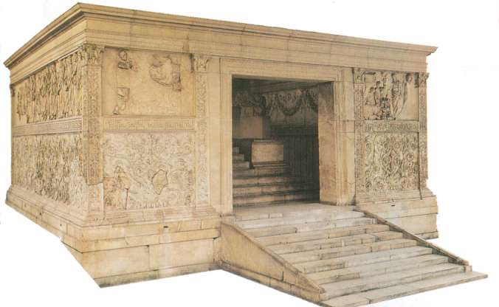

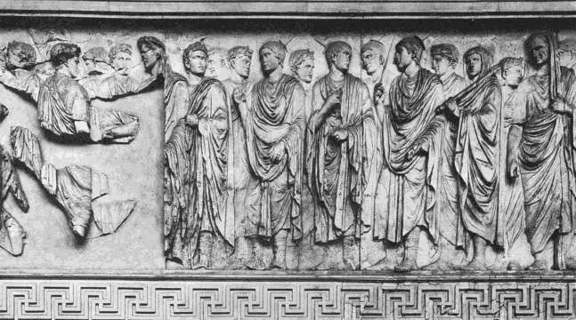
Bibliographie indicative : voir, entre autres, R. TURCAN, L’art romain, Paris : Flammarion, 1995, p. 94-102. On trouvera une liste de la très abondante bibliographie consacrée à l’Ara Pacis à l’adresse suivante: http://cdm.reed.edu/ara- pacis/contents.php.
2. Auguste. Statue de Prima Porta 3. Auguste. Statue de la via Labicana
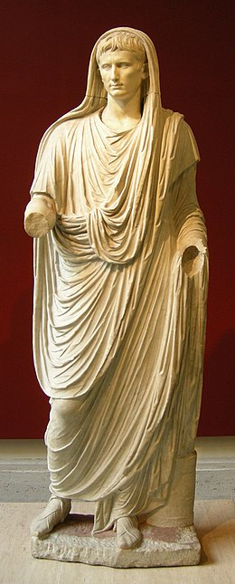
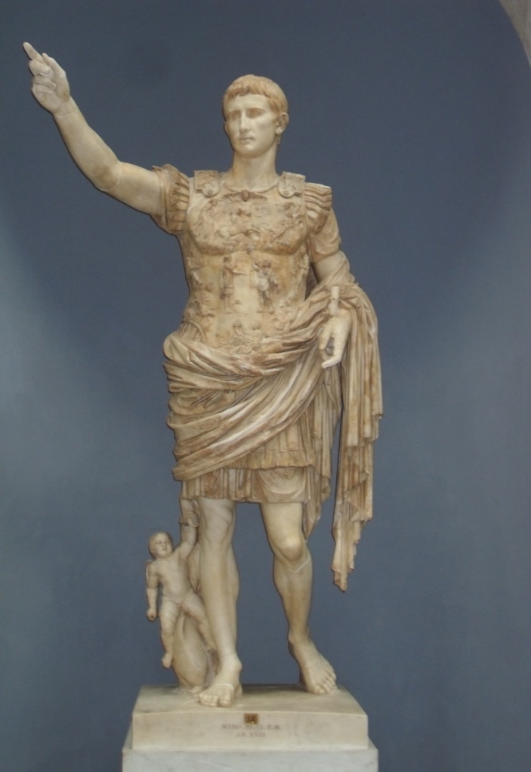
Marbre. Hauteur : 205 cm. Rome, musée des Thermes, Début du Ier ss. Ap. J.-C.

Marbre Hauteur : 206 cm. Rome, musées du Vatican. Vers 20 av. J.-C.
Photographies dans F. Barate, Histoire de l’art antique. L’art romain, Paris, 1996, p. 100 et 104.

Réorganisation du Sénat par Auguste et Tibère
Le Sénat était peuplé de toute une foule mêlée et sans prestige, – il comptait, en effet, plus de mille membres et certains tout à fait indignes, que la faveur et la corruption y avaient introduits après le meurtre de César et que le public nommait « sénateurs d’outre-tombe » – : Auguste le ramena au chiffre d’autrefois et lui rendit son ancien éclat, au moyen d’une double sélection, la première opérée par les sénateurs eux-mêmes, chacun d’eux se choisissant un collègue, la seconde, par lui et par Agrippa ; on croit que, dans ces circonstances, il avait, pour présider, une cuirasse sous sa toge, un glaive à la ceinture, et, tout autour de sa chaise, dix sénateurs de ses amis, choisis parmi les plus robustes. Cremutius Cordus écrit que, pendant cette période, nul sénateur ne fut même reçu par lui sans être seul et sans avoir été fouillé. Il en décida quelques-uns à démissionner par convenance et laissa, même aux démissionnaires, le privilège du laticlave, le droit de se placer dans l’orchestre pour les spectacles et de participer aux festins publics. Puis, afin que les sénateurs, choisis (par leurs collègues), et agréés (par lui), remplissent leurs fonctions avec plus de conscience et moins de peine, il décréta que chacun d’eux, avant de siéger, brûlerait de l’encens et ferait une libation devant l’autel du dieu dans le temple duquel on se réunirait ; que, d’autre part, on ne tiendrait pas plus de deux séances régulières par mois, l’une pour les calendes, l’autre pour les ides, et que, pendant les mois de septembre et d’octobre, seule serait tenue d’être présente une commission tirée au sort, atteignant le quorum nécessaire pour le vote des sénatus-consultes ; de plus, il décida qu’il se recruterait chaque semestre par tirage au sort un conseil, avec lequel il étudierait par avance les affaires à soumettre aux assemblées plénières du Sénat. Sur les questions importantes, il ne prenait pas les avis dans l’ordre traditionnel, mais suivant son bon plaisir, pour que chacun fût aussi attentif que s’il allait avoir à donner son opinion plutôt qu’à se ranger à celle d’autrui.
Suétone, Vie d’Auguste, XXXV (trad. H. Ailloud, CUF, 1931).
(Tibère) demanda pour Germanicus César le pouvoir proconsulaire et lui envoya une députation pour lui porter le décret et pour adoucir aussi par des consolations le chagrin que lui causait la mort d’Auguste. S’il ne fit pas la même demande pour Drusus, c’est que Drusus était consul désigné et présent. Il proclama les noms des douze candidats à la préture, nombre fixé par Auguste ; et, comme le Sénat l’exhortait à l’augmenter, il s’engagea par serment à ne pas le dépasser.
Alors, pour la première fois, les élections passèrent du Champ de Mars à la curie ; car jusqu’à ce jour, si les principales appartenaient au bon plaisir du prince, certaines cependant restaient aux suffrages des tribus. Le peuple, dépouillé de son droit, ne s’en plaignit que par de vains murmures, et le Sénat, déchargé des largesses et des prières humiliantes, l’exerça volontiers, Tibère se bornant à recommander quatre candidats, dont la désignation se ferait sans échec et sans brigue.
Tacite, Annales, I, 14, 3-4 & 15, 1 (trad. P. Wuilleumier, CUF, 1978).

La conquête des Alpes : trophée de la Turbie et Arc de Suse
« À l’empereur César Auguste, fils du divin (César), souverain pontife, dans sa quinzième puissance tribunicienne, treize fois consul. Marcus Iulius Cottius, fils du roi Donnus, préfet des cités ci-après : celle des Segoviens, des Segusins, de Belaques, des Caturiges, des Médulles, des Tébaviens, des Adanates, des Savincates, des Ecdines, des Véamins, des Venisames, des Iémèriens, des Vésubiens, des Quadiates et les cités qui ont été soumises à son autorité de préfet. »
Arc de Suse, CIL V, 2, 7231 (= ILS 94)
Il me semble opportun de rapporter ici le texte de l’inscription du trophée des Alpes, qui est en substance la suivante :
« À l’empereur César Auguste, fils du divin (César), souverain pontife, salué 14 fois imperator, dans sa 17e puissance tribunicienne, le Sénat et le peuple romain, pour avoir, sous sa conduite et ses auspices, ramené sous la domination du peuple romain tous les peuples alpins qui s’étendaient entre la mer Tyrrhénienne et l’Adriatique. Peuples alpins vaincus : Trumplini, Camunni, Vénostes, Vennonetes, Isarques, Breunes, Génaunes, Focunates, quatre tribus des Vindélices, Cosuanetes, Rucinates, Licates, Caténates, Ambisontes, Rugusques, Suanetes, Calucons, Brixénetes, Lépontes, Uberes, Nantuates, Séduns, Varagres, Salasses, Acitavons, Médulles, Ucennes, Caturiges, Brigiens, Sogiontes, Brodiontes, Némalons, Edénates, Vésubiens, Véamins, Gallites, Triullates, Ecdines, Vergunnes, Egues, Tures, Nematures, Oratelles, Neruses, Vélaunes, Suetres. »
Pline l’Ancien, Histoire naturelle, III, 136-137 (= CIL V, 7817)

Le désastre de Varus
Quant à la Germanie, elle aussi, si seulement César n’avait pas attaché tant de prix à la vaincre ! Sa perte nous valut plus de honte que sa conquête, de gloire. Mais, dans la mesure où il savait que son père, César, avait, par deux fois, jeté un pont sur le Rhin pour y chercher la guerre, il avait voulu, en son honneur, en faire une province ; et c’était chose faite, si les Barbares avaient su supporter nos vices autant que nos ordres. Envoyé dans cette province, Drusus commença par soumettre les Usipètes, puis parcourut le pays des Tenctères et des Cattes. Il orna avec les dépouilles et les décorations des Marcomans une sorte de tertre élevé, aménagé en trophée. Puis il attaqua simultanément les peuples les plus puissants, les Chérusques, les Suèves et les Sicambres : ceux-ci, ayant mis en croix vingt centurions, avaient fait de cet acte le serment par lequel ils s’étaient engagés à la guerre, avec un espoir de vaincre si certain qu’ils s’étaient mis d’accord à l’avance pour le partage du butin. Les Chérusques avaient choisi les chevaux, les Suèves l’or et l’argent, les Sicambres les captifs ; mais tout se déroula en sens contraire. En effet, une fois vainqueur, Drusus répartit et vendit comme butin leurs chevaux, leurs troupeaux, leurs colliers et leurs personnes mêmes. En outre, pour protéger la province, il établit partout des garnisons et des postes de garde, le long de la Meuse, de l’Elbe et de la Weser. Sur la rive même du Rhin, il aligna plus de cinquante fortins. Il joignit par un pont à l’autre rive Bonna et Gésoriacum et en renforça la protection au moyen de flottes. Inconnue et inaccessible jusqu’alors, la forêt Hercynienne fut par lui ouverte aux communications. Enfin, la paix qui régnait en Germanie était telle que les hommes semblaient changés, le pays transformé, le ciel lui-même plus doux et plus agréable que de coutume. Enfin, ce ne fut pas par flatterie, mais en raison de ses mérites que, ce jeune général étant mort héroïquement sur place, le Sénat lui fit l’honneur sans précédent de lui décerner lui-même un surnom tiré du nom de cette province.
Mais il est plus difficile de garder des provinces que de les conquérir : c’est par la force qu’on les acquiert, par la justice qu’on les conserve. Aussi cette joie fut-elle brève. En effet les Germains avaient été vaincus plutôt que soumis, et sous un général tel que Drusus, ils respectaient nos mœurs plus que nos armes. Après sa mort, ils se mirent à détester la débauche et l’orgueil de Varus Quintilius, non moins que sa cruauté. Celui-ci avait osé, l’impudent ! tenir des assises judiciaires et proclamer des édits ; comme s’il pouvait réprimer la violence des Barbares par les verges d’un licteur et la voix d’un héraut ! – Mais eux qui, depuis longtemps, voyaient à contre-cœur leurs épées couvertes de rouille et leurs chevaux au repos, s’étaient rendus compte que les toges et les lois étaient plus cruelles que les armes : aussitôt, sous le commandement d’Arminius, ils saisissent leurs armes ; pendant ce temps, Varus avait tant de confiance dans la paix qu’il ne fut même pas ébranlé quand la conjuration lui fut révélée par Ségeste, un de ses chefs !
Aussi est-ce un homme qui ne prévoyait et ne craignait rien de tel qu’ils attaquèrent à l’improviste : alors que lui (ô sécurité trompeuse !) les citait devant son tribunal, ils font invasion de partout ; le camp est pris, trois légions écrasées. Varus, dans cette situation désespérée, eut le même destin et montra le même courage que Paulus, le jour de Cannes. Rien de plus sanglant que ce carnage dans les marais et les forêts, rien de plus intolérable que les outrages des Barbares, surtout, il est vrai, à l’égard des avocats. Aux uns, ils arrachaient les yeux, aux autres, ils coupaient les mains ; à l’un, ils cousirent la bouche, après lui avoir coupé la langue, qu’un Barbare tenait à la main en disant : « Enfin, vipère, tu as cessé de siffler ! » Il n’est pas jusqu’au corps même du consul que ses soldats, dans leur affection pour lui, avaient enterré, qui ne fût exhumé. Quant aux enseignes et aux aigles, les Barbares en possèdent deux ; le porte-drapeau arracha la troisième avant qu’elle ne tombât aux mains des ennemis et, la tenant dissimulée sous son baudrier, alla se cacher dans un marais ensanglanté. Ce désastre eut pour résultat d’arrêter sur la rive du Rhin l’Empire que le rivage de l’Océan n’avait pas arrêté.
Florus, Epitome, II, 30 (trad. P. Jal, CUF, 1967).

La succession dynastique d’Auguste

La mort d’Auguste
99. Le dernier jour de sa vie, tout en s’informant à plusieurs reprises si son état provoquait déjà de l’animation en ville, il réclama un miroir, fit arranger ses cheveux et relever ses joues pendantes, puis, ayant fait introduire ses amis, il leur demanda « s’il leur paraissait avoir bien joué jusqu’au bout la comédie de la vie », et il ajouta même la conclusion traditionnelle : « Si la pièce vous a plu, applaudissez et tous ensemble, manifestez votre joie. » Ensuite, il les renvoya tous et, pendant qu’il questionnait sur la maladie de la fille de Drusus des personnes venant de Rome, tout à coup il expira entre les bras de Livie, en disant : « Livie, tant que vous vivrez, souvenez-vous de notre union, Adieu. » Il eut ainsi une mort douce, et telle qu’il l’avait toujours désirée. En effet, presque toujours, quand on lui annonçait que telle personne était morte promptement et sans souffrir, il demandait aux dieux pour lui et pour les siens une semblable « belle mort », – c’est le propre terme dont il avait coutume de se servir. Il ne donna qu’un seul signe de de trouble mental avant de rendre l’âme, car, saisi d’une peur soudaine, il se plaignit d’être enchaîné par quarante jeunes gens. Encore fût-ce plutôt un présage qu’un effet di délire, car il y eut tout autant de soldats prétoriens pour le porter sur la place publique.
100. Il mourut dans la même chambre que son père Octavius, sous le consulat de deux Sextus, S. Pompée et S. Appuleius, le quatorzième jour avant les calendes de septembre, à la neuvième heure du jour, à l’âge de soixante-treize ans, moins trente-cinq jours. Les décurions des municipes et des colonies transportèrent son corps de Nole jusqu’à Bovilla, pendant la nuit, à cause de la chaleur de la saison, et le jour on le déposait dans la basilique de chaque ville, ou dans un son plus grand temple. À Bovillae, on le remit aux chevaliers, qui le portèrent à Rome et le déposèrent dans le vestibule de sa maison. Les sénateurs, rivalisant de zèle pour embellir ses funérailles et honorer sa mémoire, émirent un grand nombre de motions diverses ; entre autres, ils allèrent jusqu’à proposer, les uns, que le convoi passât par la porte triomphale, précédé de la Victoire qui est dans la curie, tandis que les fils et les filles des principaux citoyens chanteraient un hymne funèbre ; d’autres, que le jour des obsèques on déposât les anneaux d’or pour en prendre de fer ; certains, que les ossements fussent recueillis par les prêtres des collèges supérieurs. Un sénateur voulait même que l’on donnât au mois de septembre le nom d’Auguste, attribué au mois précédent, parce que celui-ci l’avait vu mourir, tandis que le premier l’avait vu naître ; un autre, que toute la période comprise entre le jour de sa naissance et sa mort fût appelée « siècle d’Auguste » et portée sous ce nom dans les fastes. Mais on imposa des bornes à ces honneurs ; il y eut deux oraisons funèbres – la première prononcée par Tibère devant le temple de Jules César divinisé, la seconde par Drusus, le fils de Tibère, du haut de l’ancienne tribune aux harangues –, puis les sénateurs le portèrent sur leurs épaules au champ de Mars où il fut brûlé. Il se trouva encore un ancien préteur pour jurer qu’il avait vu son fantôme monter au ciel après la crémation. Les principaux membres de l’ordre équestre, en tunique, sans ceinture, et pieds nus, recueillirent ses restes et les déposèrent dans le mausolée : Auguste avait fait construire ce tombeau entre la voie Flaminienne et la rive du Tibre, pendant son sixième consulat, et, dès cette époque, il avait ouvert au public les bosquets et les promenades dont il était entouré.
Suétone, Vie des douze Césars, Auguste, 99-100 (trad. H. Ailloud, CUF, Paris, 1975)

La succession d’Auguste
D’ailleurs, Auguste pour étayer sa domination, éleva le fils de sa sœur, Marcellus, à peine adolescent, au pontificat et à l’édilité curule, et, par des consulats jumelés, M. Agrippa, issu de rien, brave à la guerre et compagnon de sa victoire, qu’il prit bientôt pour gendre après la mort de Marcellus. Il valorisa par le titre d’imperator ses beaux-fils Tibère Néron et Claudius Drusus, même alors que sa propre maison était sauve. En effet, Agrippa avait conduit dans la famille des Césars ses enfants Caius et Lucius : avant même d’avoir déposé le prétexte des enfants, Auguste avait très vivement souhaité, en faisant mine de refuser, qu’ils soient nommés « princes de la jeunesse » et désignés comme consuls. Quand Agrippa eut abandonné la vie, et qu’une mort hâtée par le destin – ou par les manœuvres de Livie – eut enlevé Lucius César allant aux armées d’Espagne et Caius revenant d’Arménie grièvement blessé, Drusus étant mort depuis un certain temps déjà, Néron restait seul de ses beaux-fils : tout allait de ce côté. Il est adopté, il partage la puissance tribunicienne, il est désigné à toutes les armées, non pas comme auparavant par les ruses de sa mère, mais ouvertement au cours des harangues. Elle avait à tel point circonvenu le vieil Auguste qu’il avait relégué dans l’île de Planasie son unique petit-ils, Agrippa Posthumus, peu habile aux arts libéraux, certes, et fier de sa grande force physique, mais qui n’était convaincu d’aucune mauvaise action. Cependant, par Hercule, il à la tête des huit légions du Rhin Germanicus, né de Drusus, et ordonna à Tibère de l’adopter, bien que ce dernier ait eu dans sa maison un fils qui était un jeune homme ; mais Auguste voulait multiplier les soutiens de sa maison. […] Au-dedans, tout était calme ; rien de changé dans le nom des magistratures ; tout ce qu’il y avait de jeune était né depuis la bataille d’Actium, la plupart des vieillards même au milieu des guerres civiles : combien restait-il de Romains qui eussent vu la République ?
Tacite, Annales, I, 3, 1-5 (trad. H. Burnouf, rééd. H. Bornecque, Garnier, 1965, légèrement modifié).

La prise de pouvoir par Tibère
(Le Sénat s’est réuni pour examiner les dispositions testamentaires d’Auguste)
11. Ensuite, des prières sont adressées à Tibère, et lui, il dissertait à bâtons rompus sur la grandeur de l’Empire, sa propre modestie : seul l’esprit du divin Auguste était de force pour une telle charte ; quant à lui, appelé par Auguste à en assumer une partie, il avait appris par l’expérience combien le fardeau de mener toutes les affaires était pénible, combien il était dépendant de la Fortune. À coup sûr, dans une cité soutenue par tant d’hommes remarquables, tout ne devait pas être remis à un seul : plusieurs personnes, en s’associant à la tâche, assumeraient plus facilement les charges de l’État. Il y avait dans le discours plus de dignité que de bonne foi ; chez Tibère, les paroles étaient toujours obscures et ambiguës, même pour les affaires qu’il ne voulait pas cacher, soit par nature, soit par habitude ; mais à ce moment, pour Tibère, qui s’efforçait de cacher profondément ses sentiments, ses paroles s’embrouillaient davantage dans l’incertain et l’imprécis. Cependant, les sénateurs, chez qui il n’y avait qu’une seule crainte : avoir l’air de comprendre, s’abandonnaient aux gémissements, aux larmes, aux vœux ; ils tendaient les mains vers les dieux, vers la statue d’Auguste, vers les genoux de Tibère lui-même, quand il ordonna d’apporter un livret et de le lire à voix haute. Il s’y trouvait les ressources publiques, combien il y avait de citoyens et d’alliés sous les armes, combien de flottes, de royaumes, de provinces, les tributs ou les impôts, ce qui était nécessaire au fonctionnement de l’État aussi bien que les libéralités. Tout cela, Auguste l’avait écrit de sa propre main il avait ajouté le conseil de maintenir l’empire dans ses limites, par crainte ou par jalousie, on ne sait.
12. Entre temps, pendant que le Sénat s’abaissait aux plus basses supplications, Tibère en vint à dire que s’il n’était pas de force à se charger de l’ensemble de la République, il prendrait sous sa protection la partie qu’on lui confierait, quelle qu’elle soit. Alors, Asinius Gallus dit : « Je te demande, César, quelle est la partie de la République que tu veux qu’on te confie. » Bousculé par cette question inattendue, il se tut un petit moment, puis, ayant repris ses esprits, il répondit qu’il ne convenait en aucun cas à son peu de goût pour le paraître de choisir ou de repousser quelque chose de ce dont il préférerait être entièrement dispensé. De nouveau, Gallus – en effet, à son expression, il l’avait deviné offensé – dit qu’il ne l’avait pas interrogé pour qu’il divise ce qui ne pouvait être démembré, mais pour lui faire reconnaître, de son propre aveu, que le corps de la République était un et qu’il devait être gouverné par l’esprit d’un seul. Il ajouta une louange d’Auguste et rappela à Tibère lui-même ses propres victoires, et celles qu’il avait remportées en toge, pendant tant d’années. Mais il ne put, de cette façon, apaiser sa colère : Gallus était haï de Tibère depuis longtemps, en tant qu’il avait épousé Vipsania, la fille de M. Agrippa, qui avait été auparavant la femme de Tibère ; il agitait des idées de guerres civiles et conservait en lui la fierté farouche de son père Asinius Pollion.
13. Après cela, L. Arruntius, ne s’écartant pas beaucoup du discours de Gallus, offensa Tibère profondément, bien qu’il n’y eût chez Tibère aucune haine ancienne contre Arruntius, il s’en méfiait cependant parce qu’il était riche, hardi, et avait une renommée égale à la sienne. Et certes, Auguste au cours de ses dernières conversations, quand il examinait quels étaient ceux qui pourraient être élevés au pouvoir suprême, mais le refuseraient, ou le désireraient sans être de taille, ou bien en étaient capables et le désireraient, avait dit que M. Lepidus était capable mais le dédaignerait, Asinius Gallus en était avide mais inférieur à la tâche, L. Arruntius n’en était pas indigne, et s’il en avait l’occasion, il oserait. Il y a consensus sur les noms des deux premiers, à la place d’Arruntius certains ont parlé de Cn. Pison ; tous, sauf Lepidus, furent bientôt piégés sous des accusations variées, œuvre de Tibère. Même Q. Haterius et Mamercus Scaurus touchèrent son esprit soupçonneux : Haterius, alors qu’il avait dit : « Jusqu’à quand souffriras-tu, César, qu’il n’y ait pas de tête à la République ? », Scaurus parce qu’il avait dit qu’il y avait espoir que les prières du Sénat ne soient pas sans résultat, du fait qu’il n’avait pas intercédé à l’ordre du jour des consuls en usant du droit de sa puissance tribunicienne. Il invectiva aussitôt Haterius ; il laissa passer en silence l’intervention de Scaurus, contre lequel il s’était pris d’une colère inexorable. Lassé par les cris de tous, par les réclamations individuelles de certains, il se laissa fléchir peu à peu, non pas qu’il reconnut qu’il prendrait le pouvoir pour lui-même, mais de telle sorte qu’il cessât de le refuser et de se faire prier. On sait qu’Haterius, entré dans le Palatium pour plaider sa cause, s’était jeté aux genoux de Tibère qui se promenait : il fut presque tué par les soldats parce que Tibère était tombé en avant, soit par hasard, soit qu’il ait été embarrassé par son étreinte ; et il ne fut pas cependant adouci par le danger encouru par un tel homme jusqu’à ce qu’Haterius supplie Auguste et soit protégé par les instantes prières de cette dernière.
14. Il y eut aussi beaucoup d’adulations des sénateurs envers Augusta : les uns estimaient qu’il fallait l’appeler « Mère vénérable », d’autres, « Mère de la patrie ». La plupart demandait que soit ajouté au nom de César la mention « fils de Julie ». Lui, il allait répétant qu’il fallait mesurer les honneurs faits aux femmes, qu’il userait de la même retenue en ceux-ci que en ceux qui lui seraient dévolus ; par ailleurs étranglé de jalousie, et prenant la haute position d’une femme pour sa propre dégradation, il ne souffrit même pas qu’un licteur lui soit attribué, et il interdit un « Autel de l’adoption » et d’autres choses de ce genre. En revanche, il demanda pour Germanicus l’imperium proconsulaire, et une députation fut envoyée pour lui apporter le décret et aussi apaiser sa tristesse de la mort d’Auguste. La même chose n’était pas demandée pour Drusus pour la raison que Drusus était consul désigné et présent. Il nomma douze candidats à la préture, un nombre fixé par Auguste ; et comme le Sénat le poussait à l’accroître, il s’engagea par serment à ne pas le dépasser.
Tacite, Annales, 1, 11-14 (trad. P. Wuilleumier, CUF, 1978).

Le serment d’allégeance prêté par les Chypriotes à l’avènement de Tibère
« Par notre Aphrodite Akraia, par notre Korè, par notre Apollon d’Hylè, par notre Apollon de Kéryneia, par nos Dioscures sauveurs, par Hestia de la boulè qui est commune à l’île, par les dieux et les déesses de nos pères qui sont communs à l’île, par le descendant d’Aphrodite le Dieu Auguste César, par Rome éternelle et par tous les autres dieux et déesses, nous-mêmes et nos enfants (nous jurons) d’être à la disposition de Tibère César, fils d’Auguste, Auguste et de toute sa famille, de leur obéir sur terre et sur mer, d’avoir de bonnes pensées pour eux, de les adorer, d’avoir même ami et même ennemi qu’eux, de proposer (de rendre des honneurs divers) avec les autres dieux seulement pour Rome, pour Tibère César Auguste, fils d’Auguste, pour les fils de son sang et pour nul autre… »
Éd. T. B. Mitford, « A Cyprioth Oath of Allegiance to Tiberius”, dans JRS, 50, 1960, p. 75-79 = AE, 1962, 248 (trad. J. Le Gall, « Le serment à l’empereur : une base méconnue de la tyrannie impériale sous le Haut-Empire », dans Latomus, 44, 1985, p. 767-783.
L’Empire en 23 ap. J.-C.
Mais je crois convenable de passer aussi en revue les autres parties de l’administration romaine et de montrer quelles règles y avaient été appliquées jusqu’à cette date, puisque ce fut cette année même qui a porté le gouvernement de Tibère les premières modifications déplorables. Et d’abord les affaires publiques et les plus importantes des affaires concernant les particuliers se traitaient devant le Sénat ; la discussion était permise aux membres les plus marquants, et quand ils se laissaient glisser à la flatterie, le prince était le premier à les retenir ; en conférant les charges, il avait égard à la noblesse des ancêtres, à l’illustration militaire, à l’éclat du mérite civil ; aussi convenait-on qu’il n’aurait pas pu faire de meilleurs choix. Les consuls, les préteurs gardaient leur prestige ; les magistrats inférieurs aussi exerçaient librement leurs fonctions ; quant aux lois, si l’on excepte celle de majesté, elles étaient bien appliquées. D’autre part les redevances en blé, les impôts indirects et les autres revenus de l’État étaient administrés par les compagnies de chevaliers romains. Quant à ses biens personnels, César en confiait le soin aux plus considérés, quelques fois même, sur leur réputation, à des gens qu’il ne connaissait pas ; une fois choisis, il les maintenait dans leur emploi indéfiniment et la plupart y arrivaient à la vieillesse. Le peuple, il est vrai, souffrait de la cherté de blé, mais ce n’était nullement de la faute du prince ; au contraire, pour lutter contre la stérilité des terres et contre la difficulté des transports par mer il n’épargnait ni dépenses ni soins. Il veillait aussi à ce que de nouvelles charges ne missent point le trouble dans les provinces et à ce que les anciennes leur fussent supportables, en réprimant l’avarice et la cruauté des magistrats : les châtiments corporels et les confiscations arbitraires n’existaient pas. Rares étaient en Italie les terres de César ; ses esclaves n’étaient pas insolents et sa maison se bornait à quelques affranchis ; avait-il un différend avec un particulier ? C’était l’affaire des tribunaux et du droit.
Toutes ces maximes, il les appliquait sans affabilité et d’un air bourru qui le faisait souvent redouter, mais enfin il les maintenait, et il fallut la mort de Drusus pour les renverser. Car, tant qu’il vécut, elles subsistèrent, parce que Séjan, dont l’influence n’était qu’à ses débuts, voulait se faire remarquer par de bons conseils et redoutait en Drusus un vengeur qui ne cachait pas sa haine et se plaignait souvent que, l’empereur ayant un fils vivant, un autre fût dénommé assistant au trône : « De combien se fallait-il encore qu’on ne l’appelât son collègue ? Les premiers espoirs de domination n’allaient pas sans difficulté ; mais le premier pas franchi, on trouvait des sympathies, des partisans. Déjà un camp avait été construit au gré du préfet, des soldats avaient été mis dans ses mains ; l’on voyait son effigie au milieu des monuments de Pompée ; il allait y avoir des petits-fils communs à Séjan et à la famille des Drusus ; après cela il faudrait lui souhaiter un peu de modération, afin qu’il se déclarât satisfait. » Et ce n’était ni rarement ni devant quelques personnes qu’il lançait ces propos ; de plus ses secrets étaient trahis par son infidèle épouse.
Tacite, Annales, IV, 6-8.

Cartes – plans – monuments
-------------
Géographie de l’empire

L’expansion romaine : chronologie et espaces d’un empire méditerranéen
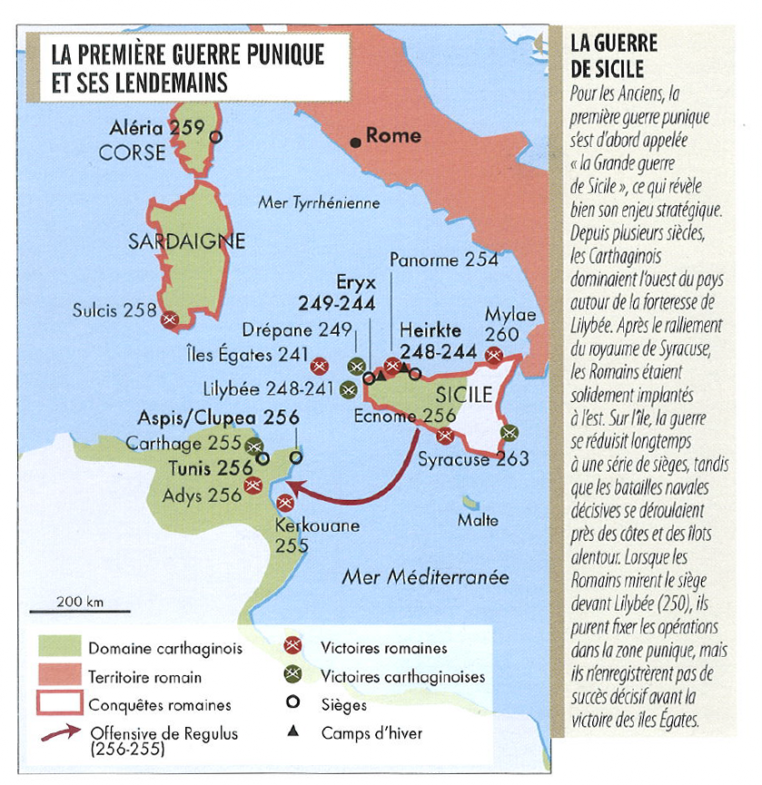
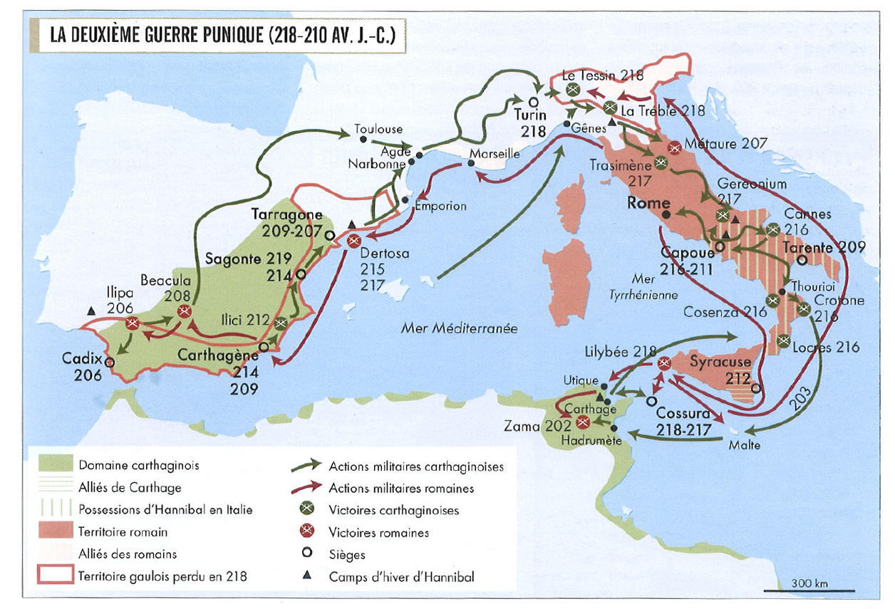

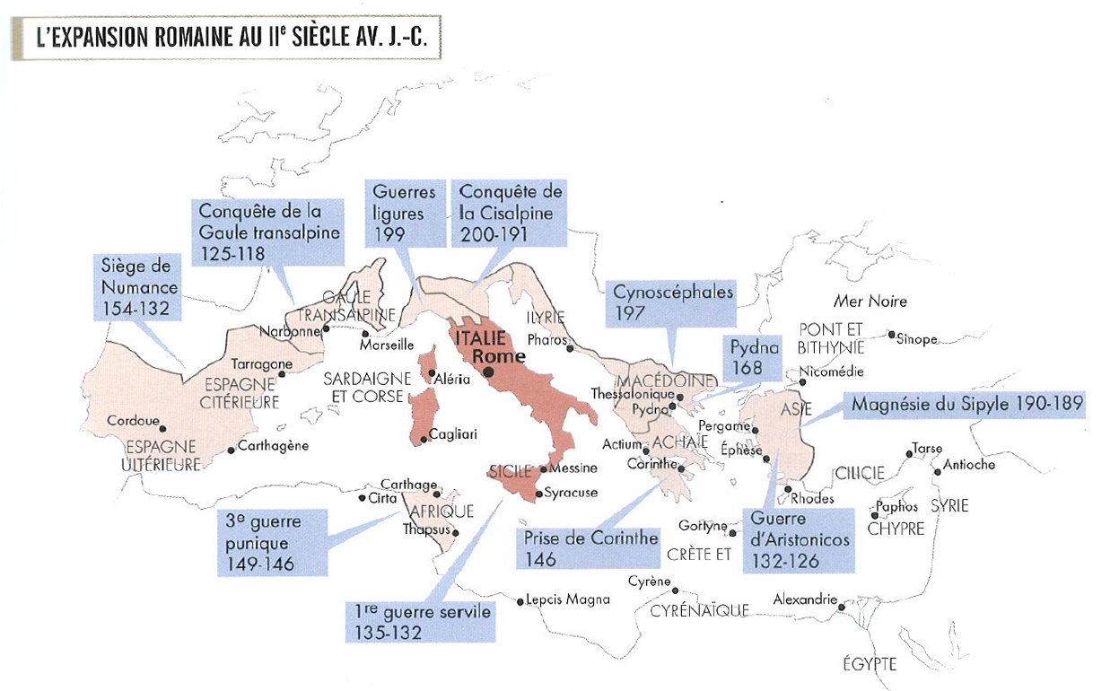

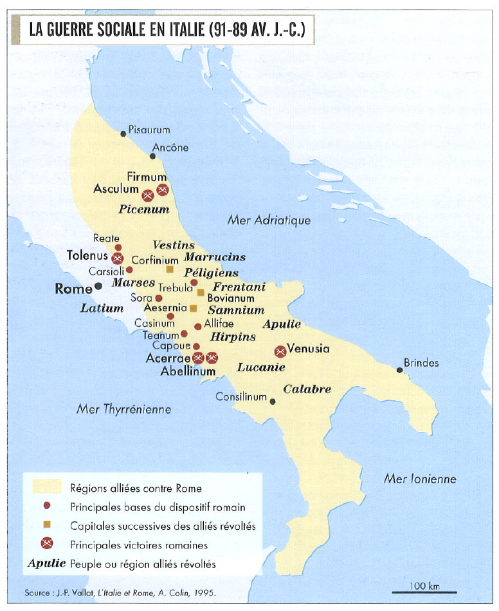

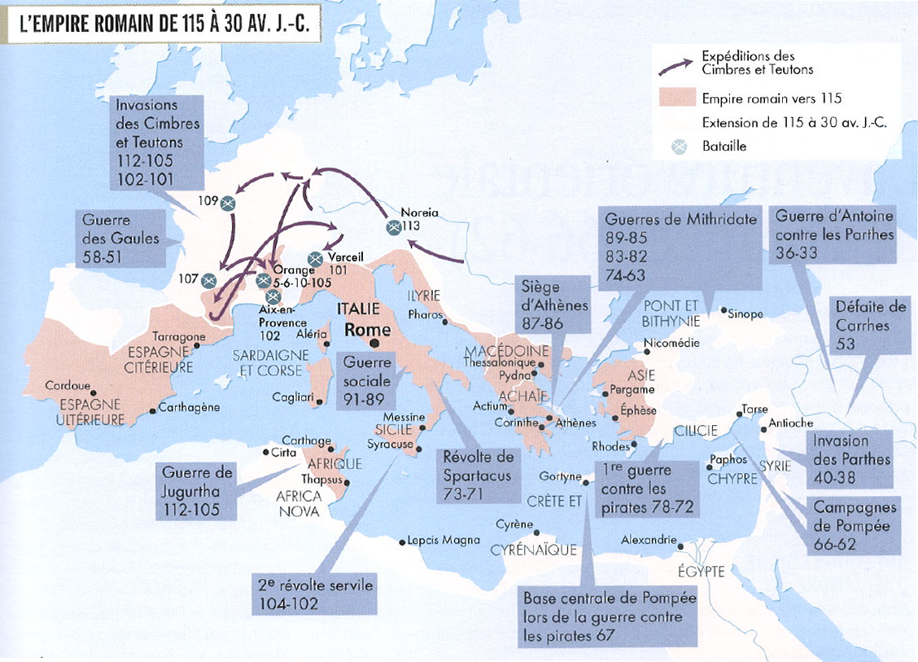

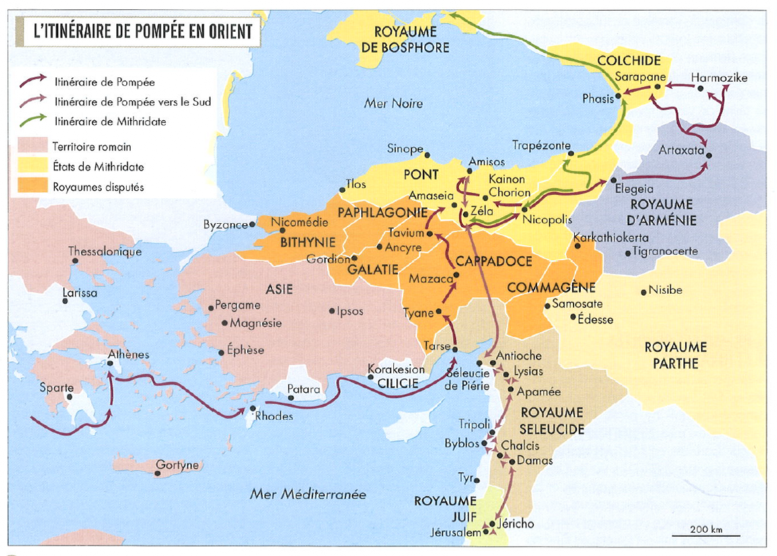

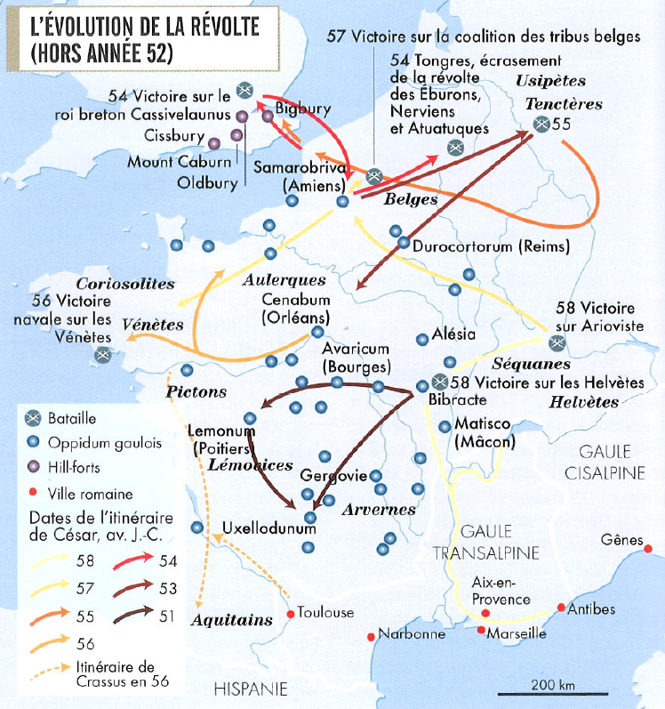
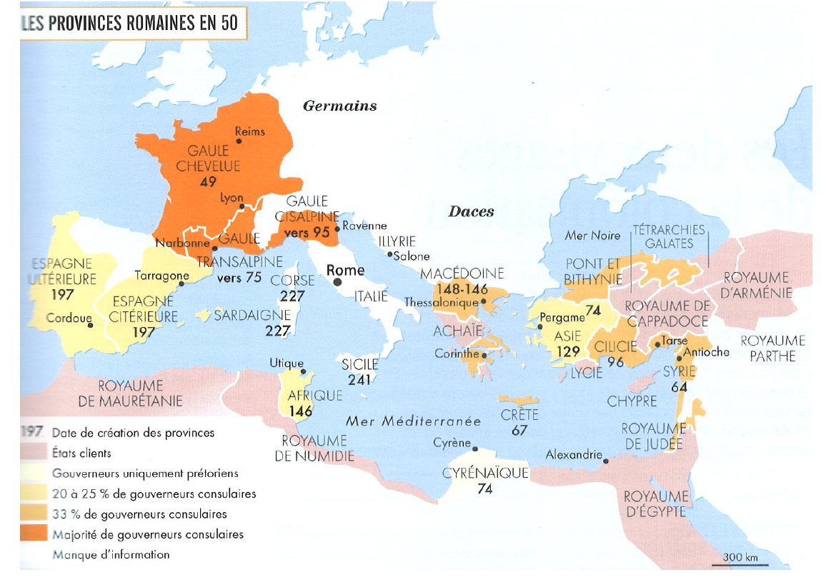

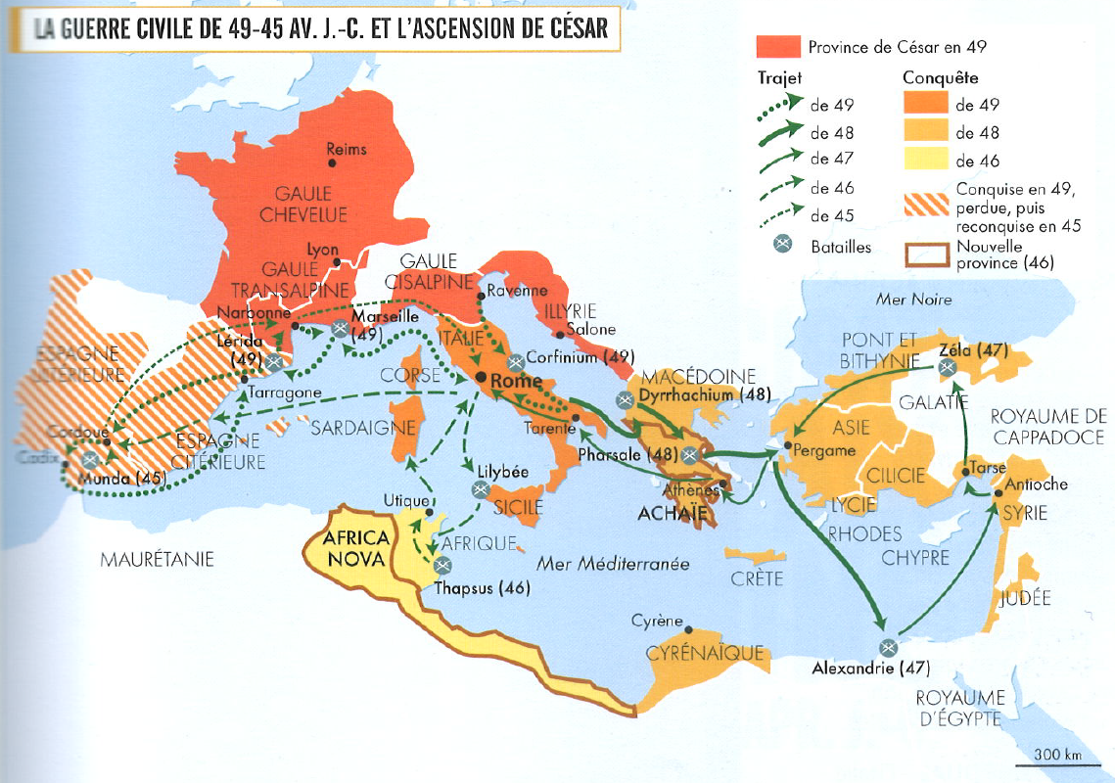

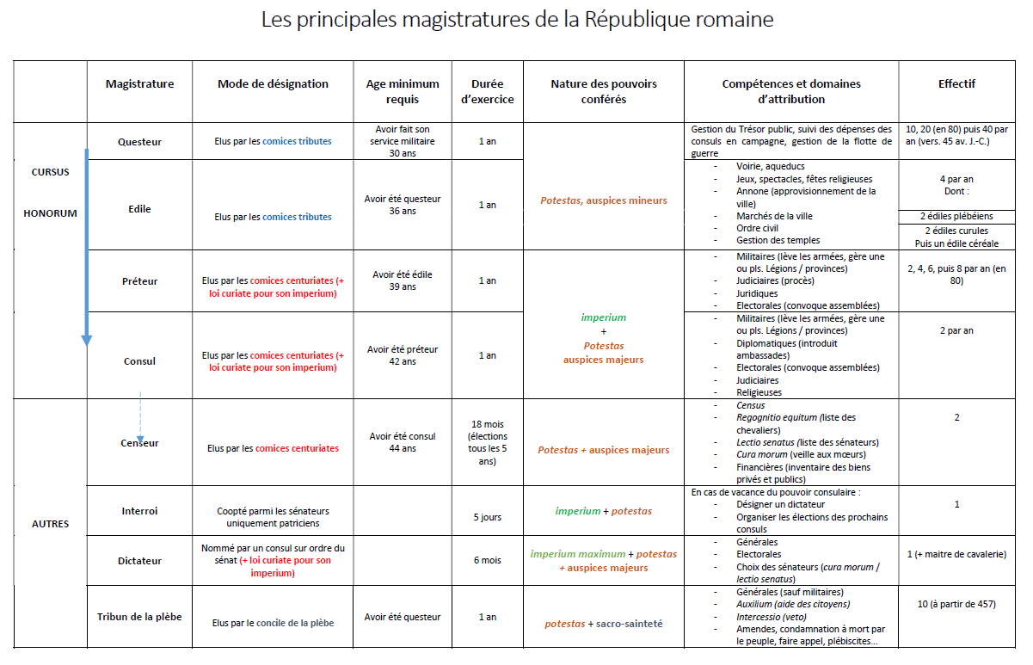
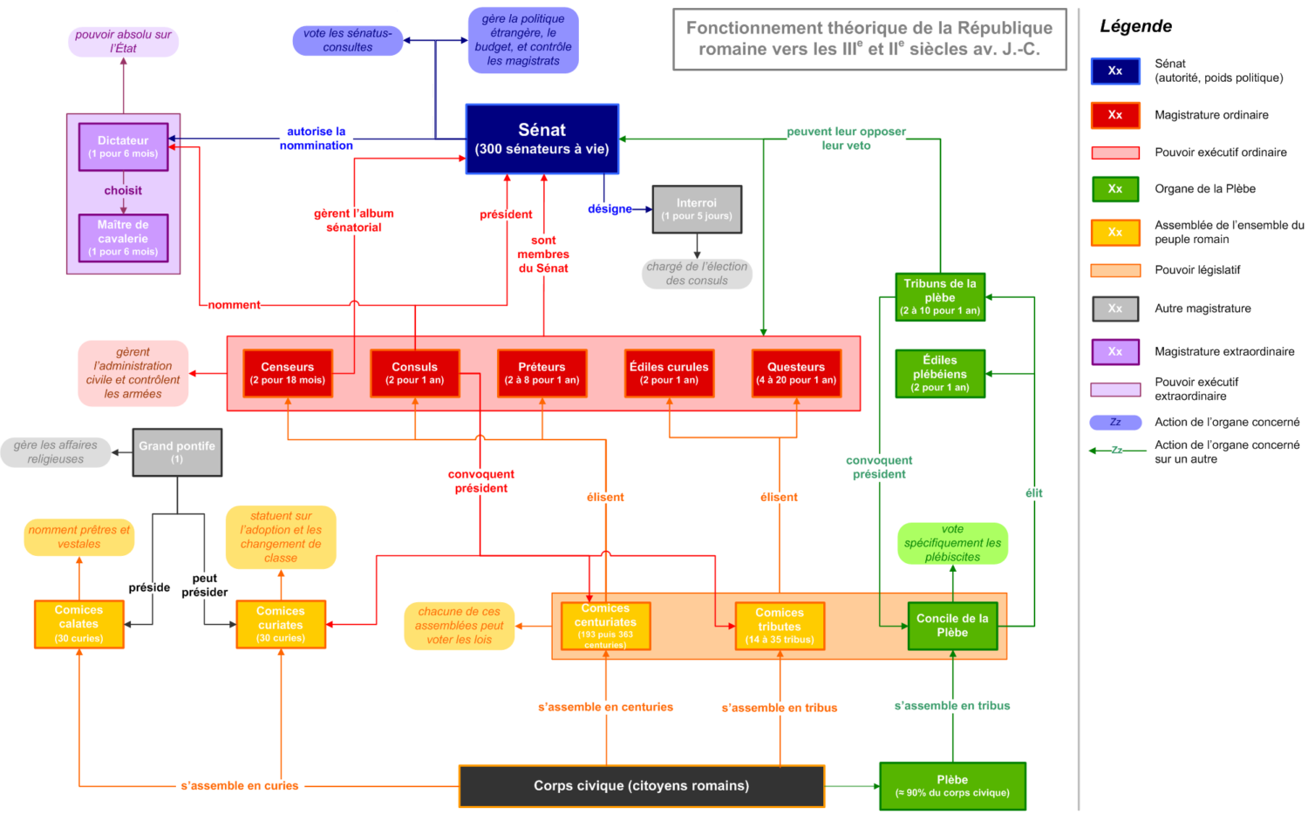
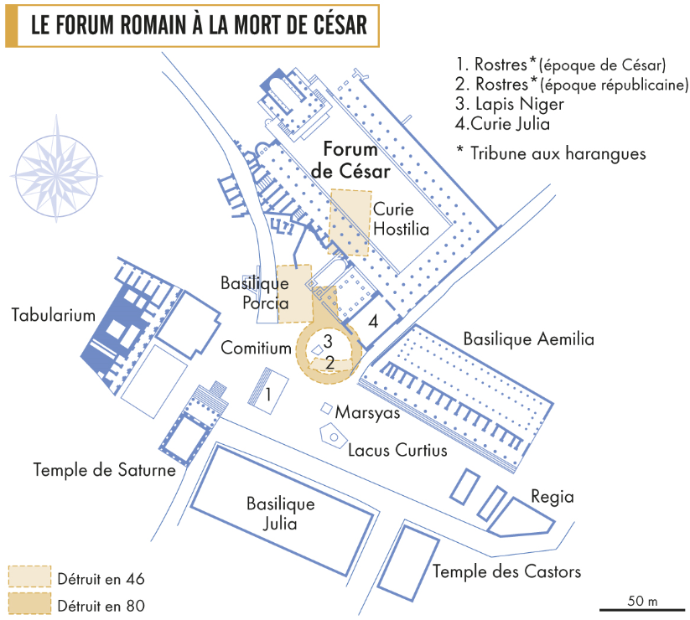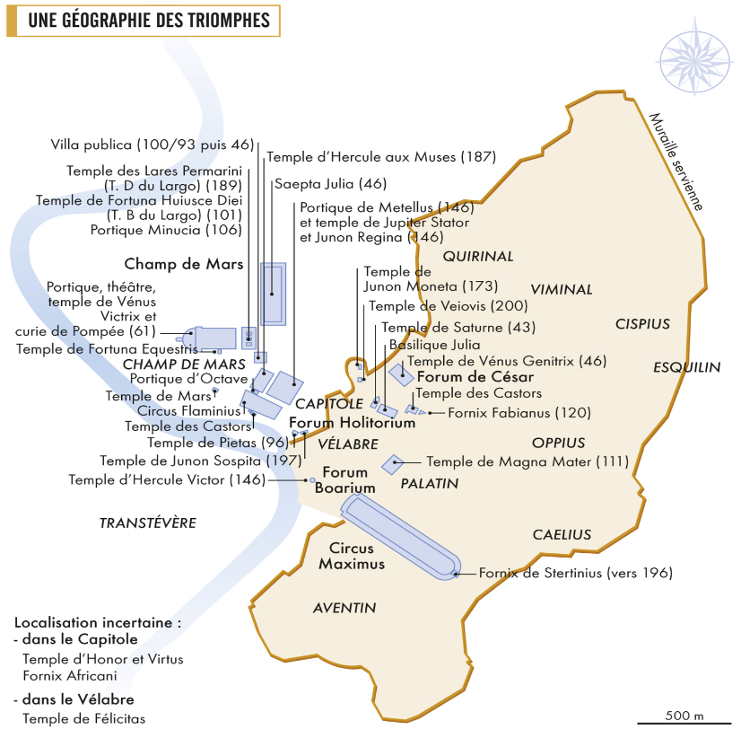
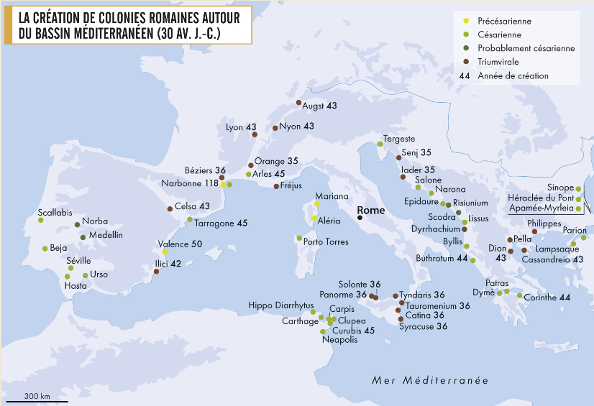
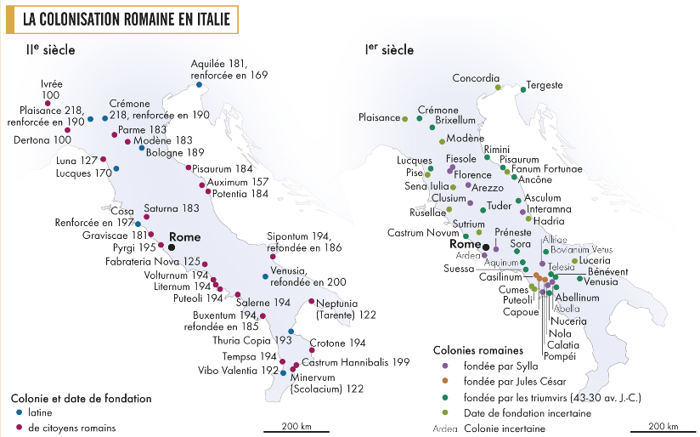
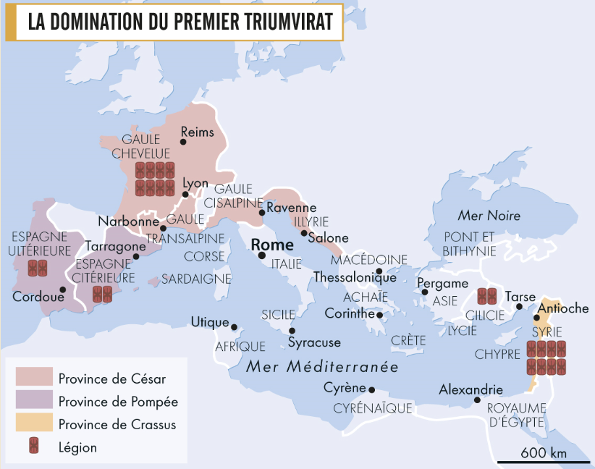
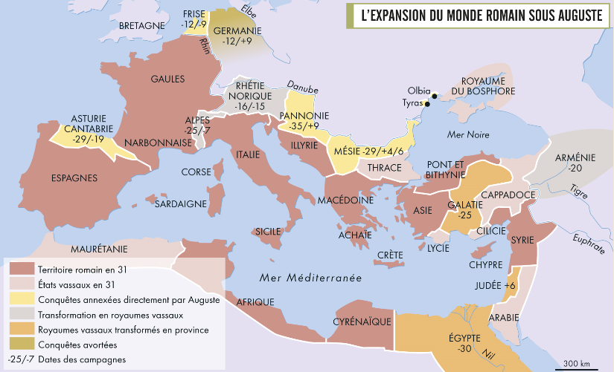
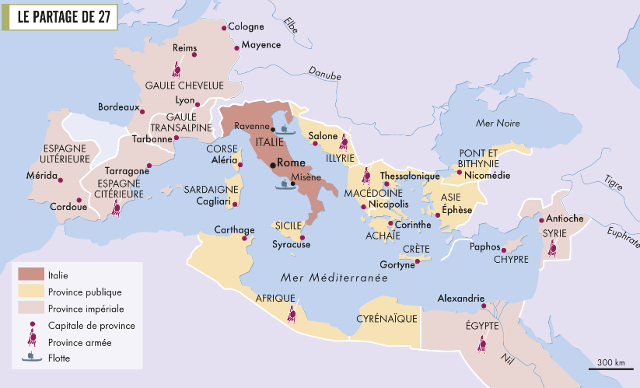
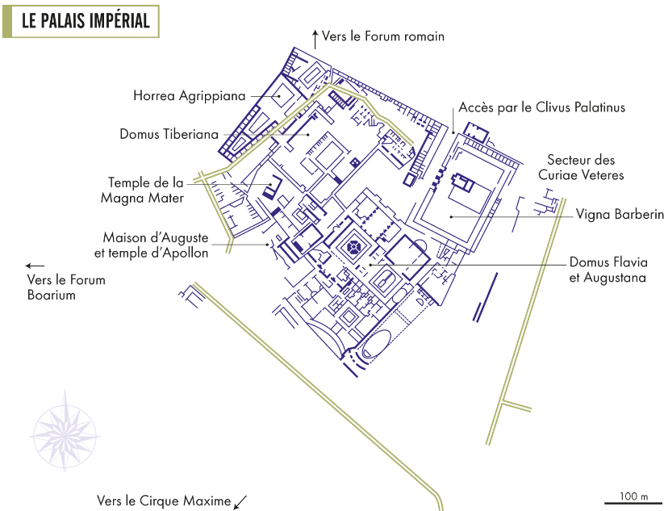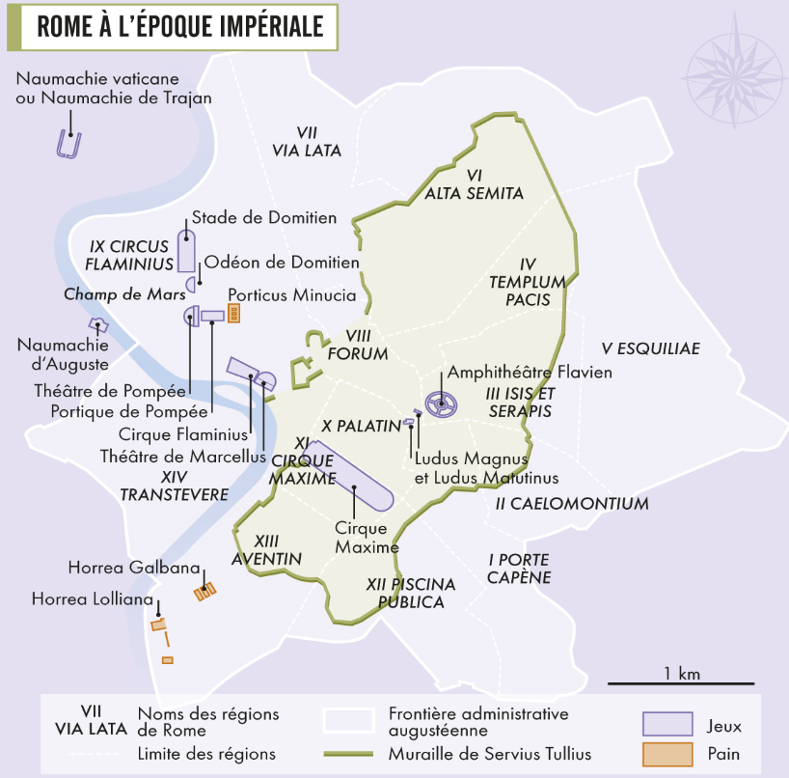

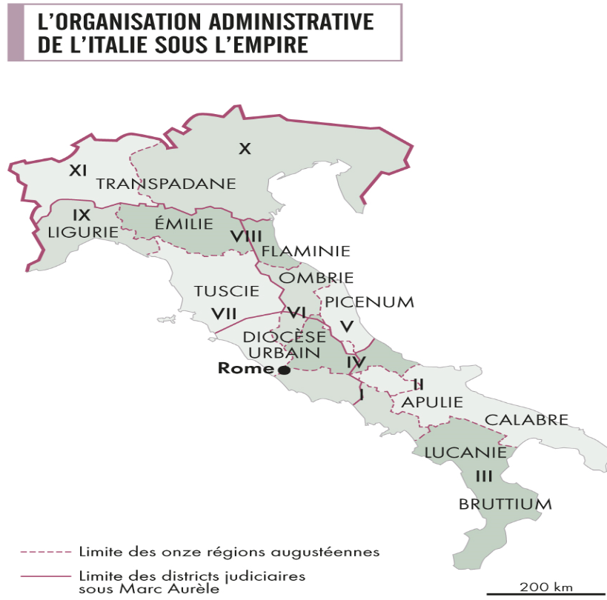

Le forum d’Auguste : un espace de communication impériale
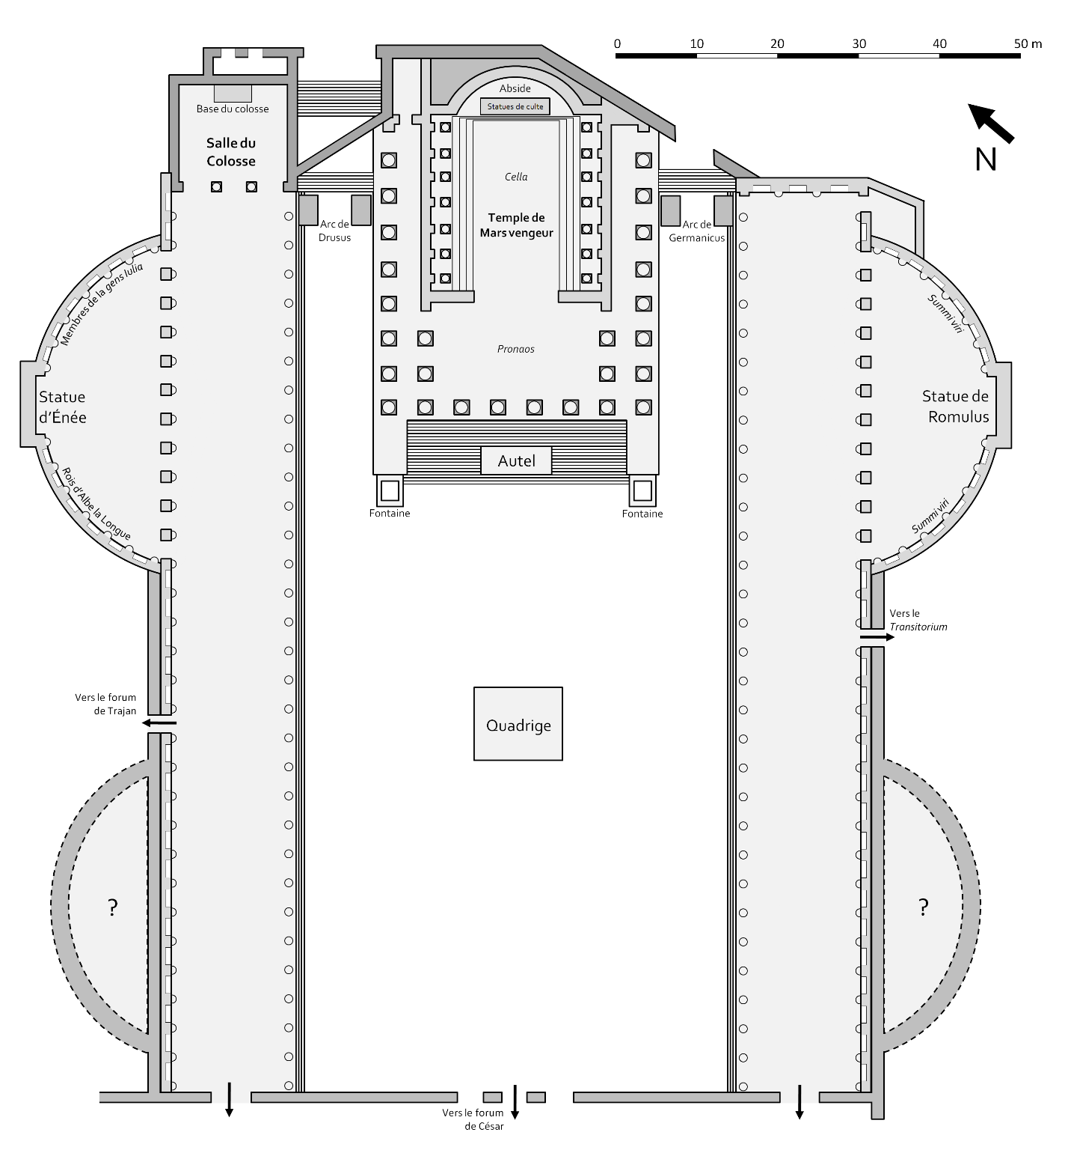

Le programme augustéen à Rome :


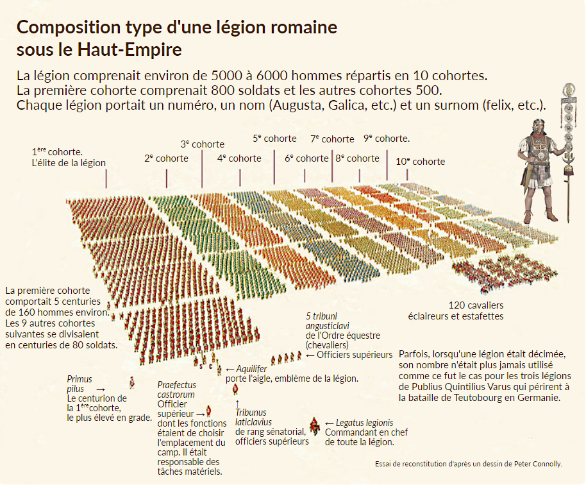

Étude des signifiants et des signifiés au sein d’un message, d’un énoncé, d’une communication. Le texte et son sens, les mots et ce qu’ils veulent dire, pourquoi ils sont utilisés ainsi, ce que les images veulent dire ou ce qu’on a voulu dire par elles, etc.
La partie nord de l’Anatolie.
À l’ouest du Pont.
Au sud-ouest du Pont.
Cos, Samos et Chios sont des îles proches de la côte de l’actuelle Turquie ; Colophon est une ville de l’intérieur, alors que Cnide est située sur le littoral.
Il faut sans doute comprendre que les citoyens s’étaient coiffés d’un pileus (la coiffe de l’esclave affranchi).
La Tychè des Grecs est une déesse différente de la Fortuna des Romains.
Non loin de Gadès (Cadix).
Pendant la Guerre des Alliés, appelée « Guerre sociale » par les Romains : Cicéron énumère successivement les consuls de 90 et de 89, leurs légats prétoriens, et les personnages consulaires qui combattirent avec eux les insurgés.
Les Volsques.
Allusion au tumultus Gallicus : argument de très mauvaise foi.
La potentia est un pouvoir de fait, celui dont on s’empare, ou que l’on s’arroge, par opposition à la potestas, pouvoir civil, et à l’imperium, pouvoir militaire, des magistrats du peuple romain, élus régulièrement.
Il passa en effet l’hiver en Syrie.
Prince arabe d’Édessa, qui avait reçu de Pompée la souveraineté sur l’Osroène.
La Margiane est une province orientale de l’empire parthe, proche de la Bactriane, dont le fer était réputé pour sa solidité.
C. Antonius, surpris par la traîtrise avec 15 cohortes dans l’île de Curicta (Illyrie).
Légions de César, données pour la Syrie en été 50, sur l’ordre du Sénat.
Allusion à la reprise en mains de Petrenius après la fraternisation au camp.
Brusque rupture dans le discours de César : en passant sur le plan politique, il s’adresse à un auditoire plus large, les pompéiens en général, et le public auquel sont destinés les Commentaires.
Les quatre qui avaient été attribuées à Pompée en 55 quand il avait reçu les Hispanies comme provinces en vertu de la lex Trebonia, et deux autres ajoutées par le Sénat en 52.
S’il s’agit de celle de Domitius, envoyée à Marseille, l’exagération est manifeste.
Allusion à la loi sur les gouvernements provinciaux que Pompée avait fait voter comme consul en 52 et que César a déjà critiquée avec virulence.
Allusion aux règles d’attribution du triomphe, que César espérait obtenir pour ses victoires en Gaule.
Il tomba en désuétude dès le règne de Tibère.
Livilla, la fille d’Antonia minor et la sœur de Germanicus et de Claude.
Il ne s’agit pas de « deux consulats successifs » mais de « consulats jumelés », sous-entendu avec Auguste lui-même : en 28 av. J.-C., Auguste est consul pour la sixième fois, avec Agrippa, consul pour la deuxième fois ; en 27 av. J.-C., Auguste est consul pour la septième fois, avec Agrippa, consul pour la troisième fois.
Le futur empereur Tibère.
Tibère évoque ici la Fortune dans son premier sens en Grèce, la Tychè, le hasard des combats, une force obscure évoquée par Thucydide, qui s’oppose à la Gnomè (la pensée et la réflexion). Les Romains ont une toute autre conception de la Fortuna, une divinité protectrice archaïque.
Pour comprendre ce que veut dire Tacite, dont l’expression est ici plus qu’obscure, il faut se référer à l’expression : bella plus quam ciuilia, cette catégorie de guerres entre citoyens telles que celles qui se sont déchaînées à la fin de la République.
Il s’agit de Drusus le Jeune, fils de Tibère.
Un peu auparavant, Tacite avait accusé Séjan d’adultère avec la femme de Drusus.

